SW Technical Document

WebsiteSatuan Pengawas Internal Institut Teknologi Del

Dibuat Oleh:

11322001 Gerald Sitio

11322013 Felix Simanjuntak

11322014 Daniel Siahaan

11322021 Imelda Olivia Tambun

**Untuk:**

**Institut Teknologi Del**

**Desa Sitoluama, Laguboti, Sumatera Utara**

**2022/2023**

|  |  |  |  |  |  |  |
| --- | --- | --- | --- | --- | --- | --- |
|  |  | **Proyek Akhir 1 2023**  **Institut Teknologi Del** | | | |  |
| *No. Dokumen: SW-PA1-02-2022* | | | *Versi:* | *Tanggal: 30-03-2023* | *Jumlah Halaman:* | |

## Introduction

Bab ini berisi pendahuluan yang terdiri dari tujuan penulisan dokumen (*purpose of document*), ruang lingkup (*scope*), definisi, akronim dan singkatan yang digunakan (*definition, acronym, and abbreviation*), aturan penomoran (*identification and numbering*), dokumen rujukan (*reference document*) dan ringkasan dokumen (*document summary*).

## Purpose of Document

Dokumen ini ditulis untuk para *developer* dan *user* sebagai acuan dalam merancang pembangunan websitesatuan pengawas internal Institut Teknologi Del.

Tujuan penulisan dokumen ini adalah:

1. Menjelaskan spesifikasi kebutuhan yang dibutuhkan oleh *client* pada sistem yang akan dibangun.
2. Menjelaskan *system overview, software description, system features, data requirements* dalam pembangunan *software.*
3. Sebagai dokumen rujukan yang menjadi panduan bagi tim pengembang dalam membangun *software* berbasis web yang akan dibangun, sehingga setiap proses pembangunan dan pengembangan mengacu pada dokumen ini.

## Scope

Ruang lingkup dokumen *software requirement specification* pada *website* satuan pengawas internal Institut Teknologi Del mencakup spesifikasi kebutuhan yang dilakukan oleh sistem dalam pembangunannya, kebutuhan data, desain, implementasi dan deskripsi *software*, dan sebagai dokumen rujukan yang menjadi panduan bagi tim pengembang dalam membangun sistem yang akan dibangun, sehingga setiap proses pembangunan dan pengembangannya mengacu pada dokumen ini. Sehingga setiap proses pembangunan dan pengembangannya mengacu pada dokumen ini.

## Definition, Acronym and Abbreviation

Berikut ini adalah daftar definisi, akronim, dan singkatan yang digunakan dalam dokumen. Daftar defenisi yang digunakan dalam dokumen ini tertera pada Tabel 1.

**Table 1. Definisi dan Deskripsi**

|  |  |  |
| --- | --- | --- |
| **No** | **Definisi** | **Deskripsi** |
| 1. | *Current sistem* | Sistem yang berlaku saat ini yang digunakan oleh *user* dalam mengelola *website* untuk menampilkan website satuan pengawas internal Institut Teknologi Del. |
| 2. | *Developer* | Sebutan kepada Orang yang bertugas merancang dan membangun struktur dan tampilan sistem. |
| 3. | *Guest* | Orang yang dapat mengakses dan menggunakan sistem yang akan dibangun. |
| 4. | *Software* | Perangkat lunak berisi data yang diprogram, disimpan, dan diformat secara digital dengan fungsi tertentu. |
| 5. | *Client* | Orang yang akan menggunakan layanan sistem saat telah dikembangkan. |
| 6 | *Target System* | Hasil yang ingin dicapai dalam pembuatan sistem informasi. |
| 7 | *Service Time* | Waktu yang dibutuhkan *user* untuk melakukan setiap fungsi yang ada pada sistem. |
| 8 | Admin | Sebutan untuk orang yang menambahkan dan mengelola informasi yang ada pada sistem. |

**Table 2. Akronim dan Singkatan**

|  |  |  |
| --- | --- | --- |
| **No** | **Akronim dan singkatan** | **Kepanjangan** |
| 1. | HTML 5 | *Hypertext Markup Language 5* |
| 2. | PHP | *Processor Hypertext* |
| 3. | ToR | *Term of Reference* |
| 4. | MoM | *Minutes of Meeting* |
| 5. | PA-1 | Proyek Akhir Tahun Pertama |
| 6. | ERD | *Entity Relationship Diagram* |
| 7. | BPMN | *Business Process Modeling Notation* |
| 8. | SRS | *Software Requirement Specification* |
| 9. | SDD | *Software Design Description* |

## Identification and Numbering

Aturan penamaan dan penomoran yang digunakan pada dokumen ini dapat dilihat pada

Tabel 3.

**Table 3. Aturan dan Penomoran**

| **No** | **Deskripsi Aturan yang Digunakan** |
| --- | --- |
| 1. | Aturan penamaan dokumen dengan nama SWT-XX  Contoh: SWT-02  XX: Nomor Kelompok |
| 2. | Aturan penomoran dan penamaan bab dan sub-bab   1. Untuk penulisan penomoran bab: 1, 2, 3   Contoh: **1 Pendahuluan**   1. Untuk penulisan penomoran sub-bab: 1.1, 1.2, 1.3   Contoh: **1.1 Tujuan Penulisan Dokumen**   1. Untuk penulisan penomoran sub sub-bab: 1.1.1, 1.1.2, 1.1.3   Contoh: **2.1.1 Current sistem** |
| 3. | Aturan penomoran dan penamaan tabel dan gambar   1. Untuk tabel: **Tabel 1 Definisi** **dan Deskripsi** (*Caption* diletakkan di atas tabel) 2. Untuk gambar: **Gambar 1 Current sistem Penyampaian Informasi** (*Caption* diletakkan di bawah gambar) 3. Jenis font: Times New Roman 4. Jenis font Judul: Arial 5. Ukuran font: 12 6. Ukuran judul: 12 7. Ukuran font *caption*: 10 |

## Reference Documents

Dokumen yang menjadi rujukan dokumen ini adalah sebagai berikut.

1. SRS-PA1-2023-D3TI01

Merupakan dokumen yang mendeskripsikan rancangan kerja pada pembangunan *website* satuan pengawas internal Institut Teknologi Del.

1. PiP-PA1-2023-D3TI01

Merupakan dokumen yang berisi mengenai rencana pada pelaksanaan proyek Satuan Pengawas Internal Institut Teknologi Del.

1. MoM-PA1-2023–D3TI01

Merupakan dokumen yang berisi hasil diskusi mengenai hasil diskusi antara developer dengan *user*/*client.*

1. SDD-PA1-2023-D3TI01

Merupakan dokumen yang berisi tentang pemodelan *Website* Satuan Pengawas Internal Institut Teknologi Del yang direpresentasikan dengan beberapa diagram.

## Document Summary

Dokumen ini memiliki sistematika pembahasan dokumen SRS yang terdiri dari 7 bab, yakni:

* Bab 1 Pendahuluan (*Introduction*) menjelaskan mengenai tujuan dari penulisan dokumen, batasan dokumen, daftar istilah, aturan penamaan dan penomoran pada bab dan subbab dokumen, referensi penulisan dokumen dan ringkasan dari dokumen.
* Bab 2 Gambaran umum sistem (*system overview*) menjelaskan mengenai deskripsi dari aplikasi yang akan dibangun, yang meliputi *current system overview* dan *target system overview*.
* Bab 3 Deskripsi umum perangkat lunak (*software general description*) menjelaskan mengenai spesifikasi sistem, yaitu fungsi utama dari aplikasi, pengguna aplikasi, batasan aplikasi dan lingkungan *software* aplikasi.
* Bab 4 Definisi persyaratan (*requirement definition*) menjelaskan mengenai deskripsi *interface* yang dibutuhkan untuk pengoperasian aplikasi yang dibuat, deskripsi fungsional, kebutuhan data yang diperlukan, kebutuhan fungsional, kebutuhan non fungsional dan batasan desain pada sistem.
* Bab 5 penjelasan mengenai desain (*design*) menjelaskan mengenai deskripsi data yang digunakan untuk pembangunan sistem.
* Bab 6 deskripsi detail desain (*detail design description*) menjelaskan secara rinci mengenai *table structure*, *class diagram*, *sequence diagram*, *physical file* dan *traceability* pada sistem.
* Bab 7 Pengujian *(testing)* menjelaskan mengenai mengenai persiapan pengujian, perencanaan pengujian

# 2. System Over*view*

Pada bab ini menjelaskan mengenai deskripsi sistem yang akan dibangun, yang meliputi *current system* dan *target system*.

## 2.1 Current System Over*view*

Institut Teknologi Del adalah sebuah institusi pendidikan yang berfokus pada bidang teknologi dan sains di Indonesia. Saat ini, sistem pengawas internal di Institut Teknologi Del masih dilakukan secara manual. Hal ini berarti bahwa proses pengawasan dilakukan secara langsung oleh petugas pengawas yang bertugas untuk memastikan kepatuhan terhadap prosedur dan aturan yang berlaku di institut tersebut. Dalam sistem pengawasan internal yang dilakukan secara manual, petugas pengawas melakukan pengawasan secara periodik dengan melakukan pemeriksaan secara langsung di setiap departemen atau unit di institut tersebut. Petugas pengawas biasanya melakukan pemeriksaan terhadap dokumen-dokumen dan prosedur yang ada di setiap unit, serta melakukan wawancara dengan staf dan mahasiswa untuk memastikan bahwa prosedur yang berlaku telah diikuti dengan benar.Namun, sistem pengawasan internal yang dilakukan secara manual memiliki beberapa kekurangan. Pertama, proses pengawasan yang dilakukan secara manual memerlukan waktu dan sumber daya yang cukup banyak. Hal ini karena petugas pengawas harus melakukan pemeriksaan secara langsung di setiap unit dan departemen di Institut tersebut. Kedua, sistem pengawasan manual dapat memungkinkan terjadinya kesalahan manusia, seperti kelalaian dalam melakukan pemeriksaan atau kesalahan dalam melakukan interpretasi terhadap data yang diperoleh.Oleh karena itu, perlu dilakukan perbaikan dan pengembangan sistem pengawasan internal di Institut Teknologi Del agar lebih efektif dan efisien. Salah satu cara yang dapat dilakukan adalah dengan mengimplementasikan teknologi informasi yang memungkinkan pengawasan dilakukan secara otomatis dan terintegrasi dengan sistem informasi institut tersebut. Dengan demikian, proses pengawasan dapat dilakukan secara efisien dan

efektif, dan memungkinkan institut untuk memantau dan mengevaluasi kepatuhan terhadap prosedur dan aturan yang berlaku secara lebih akurat dan transparan.

### 2.1.1 Proses Bisnis Satuan Pengawas Internal Secara Langsung

Proses bisnis Satuan Pengawas Internal (SPI) di Institut Teknologi Del saat ini dilakukan secara manual. Proses ini melibatkan petugas pengawas yang melakukan pengawasan langsung untuk memastikan kepatuhan terhadap prosedur dan aturan yang berlaku di Institut. *Business Process* mendapatkan informasi dapat dilihat pada gambar 1.

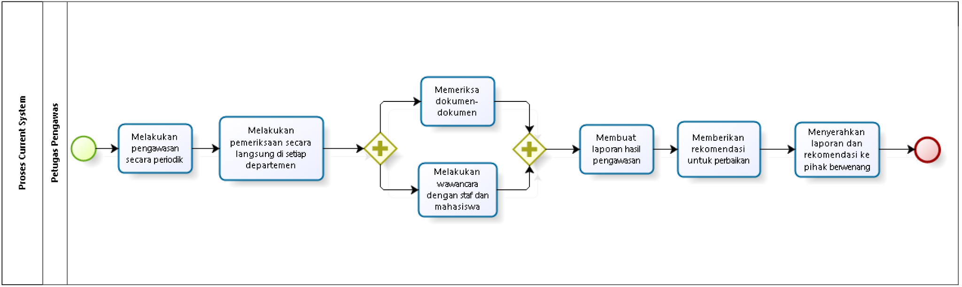

**Gambar 1. Proses Bisnis Current System**

### 2.2 Target System

Sistem yang dikembangkan oleh *developer* ini dibuat untuk meminimalisir permasalahan yang ada, yaitu untuk meningkatkan efisiensi pengawasan dan mengurangi sumber daya yang cukup banyak. Sistem ini juga meminimalisir kesalahan terjadinya kesalahan manusia seperti kelalaian dalam melakukan pemeriksaan atau kesalahan dalam interpretasi terhadap data yang diperoleh. Dengan demikian, proses pengawasan dapat dilakukan secara efisien dan efektif, dan memungkinkan Institut untuk memantau dan mengevaluasi kepatuhan terhadap prosedur dan aturan yang berlaku secara lebih akurat dan transparan.

### 2.2.1 Proses Bisnis Login

Dalam proses bisnis login, *admin* melakukan autentikasi untuk mengakses sistem dengan menggunakan *email* dan *password*. Setelah *login*, *Admin* dapat mengelola semua menu yang terdapat di dalam sistem. Gambar bisnis proses login dapat dilihat pada gambar 2.

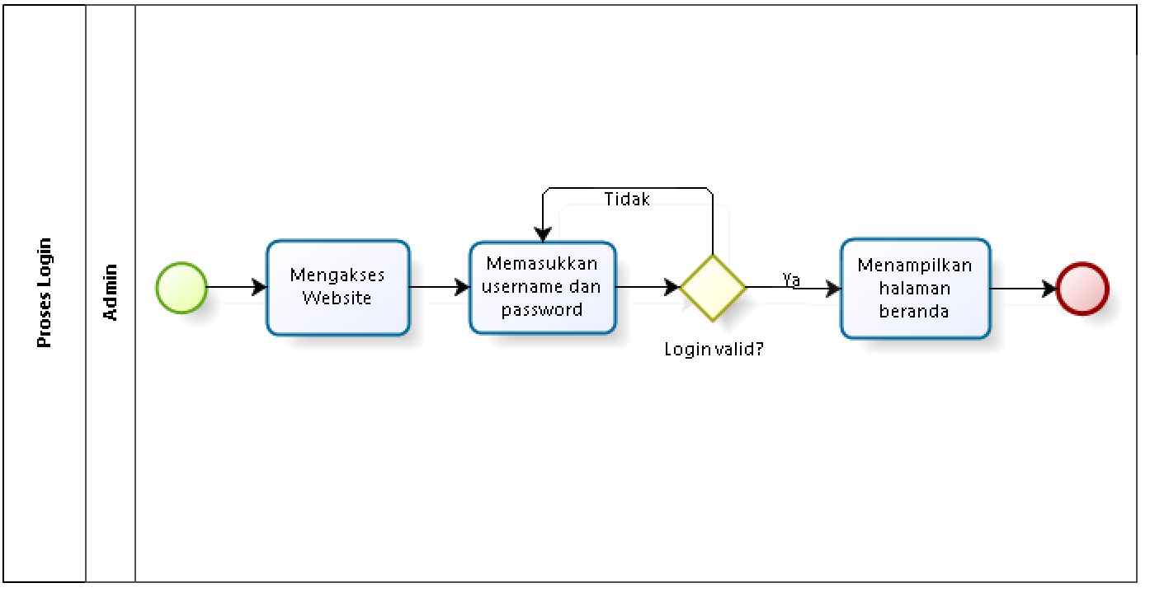

**Gambar 2. Proses Bisnis Login**

### 2.2.2 Proses Bisnis Melihat Berita

Dalam proses melihat berita*, guest* harus mengakses websiteterlebih dahulu. Kemudian, *guest* dapat memilih sub menu yaitu berita pada halaman beranda. Gambar bisnis proses melihat berita dapat dilihat pada gambar 3.

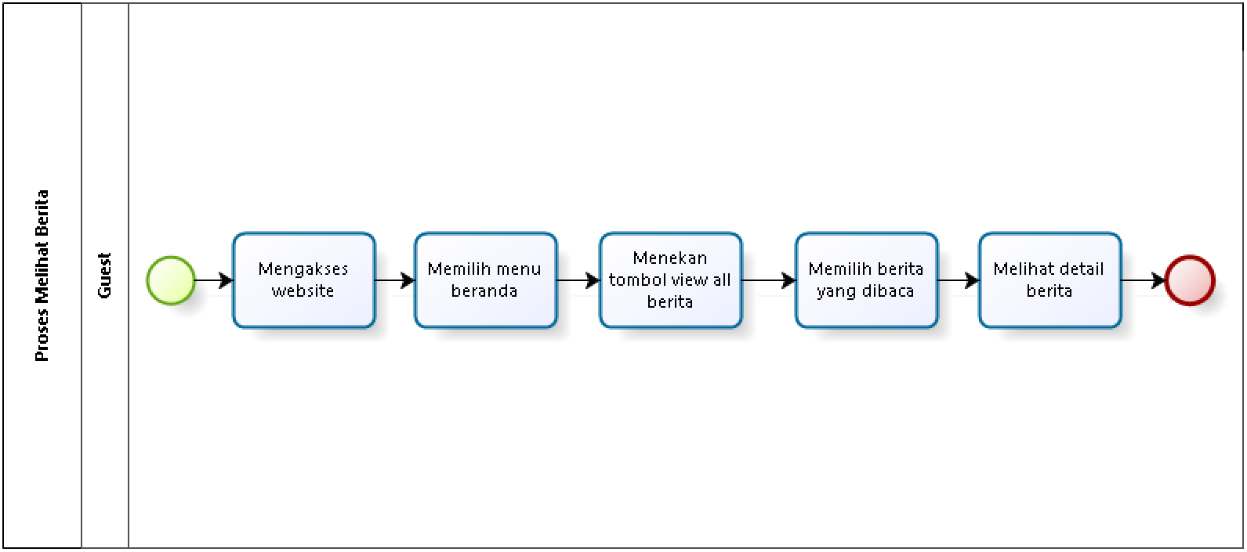

**Gambar 3 Proses Bisnis Melihat Berita**

### 2.2.3 Proses Bisnis Menambah Berita

Dalam proses menambahkan berita pada menu berita, *admin* terlebih dahulu mengakses website kemudian melakukan *login*. Lalu *admin* dapat memilih menu berita pada website. Ketika *admin* menambahkan berita, maka admin dapat menekan tombol tambah tiket terlebih dahulu. Setelah itu, admin mengisi form isian yang ditampilkan oleh sistem. Setelah *form* isian diisi sesuai kelengkapan data berita, maka *admin* dapat menyimpan berita. Secara otomatis, sistem akan menyimpan berita yang ditambahkan oleh *admin* dengan menekan tombol *create*. Apabila *admin* tidak mengisi keseluruhan *form* namun langsung menekan tombol simpan maka sistem akan menampilkan pesan kesalahan berbentuk validasiyang berisi “*form* yang kosong harus diisi”. Setelah itu Admin akan menerima notifikasi “Berita berhasil diupload”. Gambar bisnis proses menambah berita dapat dilihat pada Gambar 4.

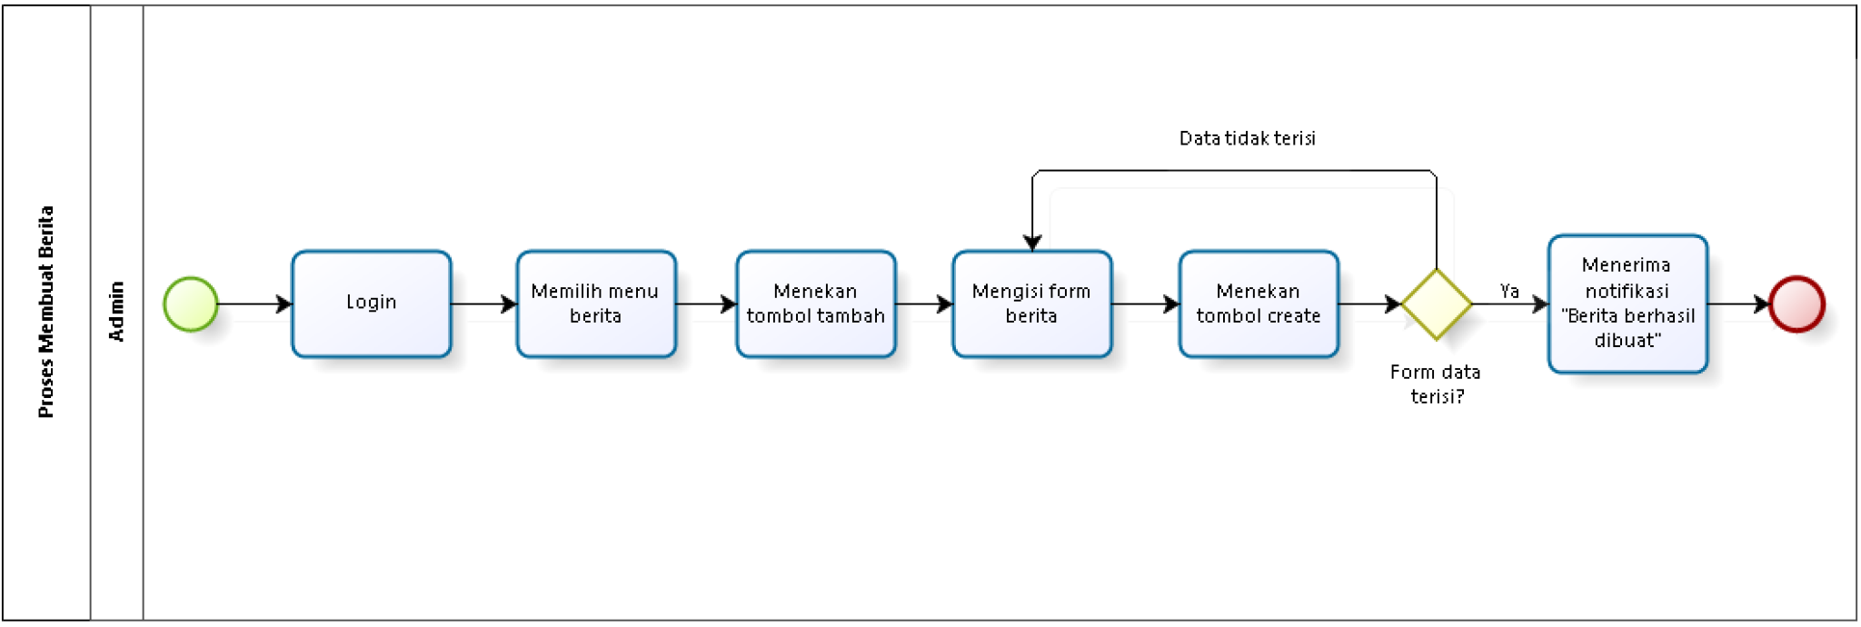

**Gambar 4 Proses Bisnis Menambah Berita**

### 2.2.4 Proses Bisnis Memperbarui Berita

Selain menambahkan berita, *admin* juga dapat memperbarui berita dalam sistem pada menu berita. Sebelum dapat memperbarui berita, *admin* terlebih dahulu mengakses *website* kemudian melakukan *login*. Untuk dapat memperbarui berita *admin* dapat memilih menu berita lalu menekan tombol edit pada salah satu berita yang hendak diperbarui. Setelah itu, *admin* dapat mengubah berita dengan mengganti isi *form* berita yang ditampilkan oleh sistem. Setelah *form* isian data berita telah diubah sesuai data yang sebenarnya, maka *admin* dapat menyimpan tiket tersebut dengan menekan tombol “perbarui”. Secara otomatis, sistem akan menyimpan data berita yang diubah. Apabila *admin* tidak mengisi keseluruhan *form* namun langsung menekan tombol perbarui maka sistem akan menampilkan pesan kesalahanyang berisi “*form* yang kosong harus diisi”. Proses bisnis memperbarui berita dapat dilihat pada Gambar 5.

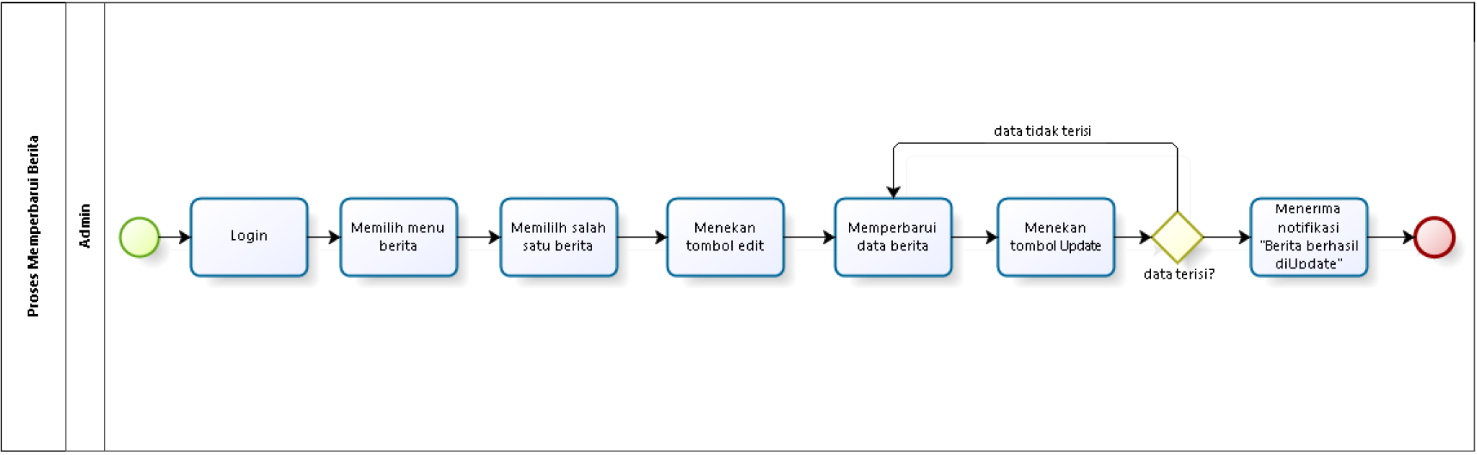

**Gambar 5. Proses Bisnis Memperbarui Berita**

### 2.2.5 Proses Bisnis Menghapus Berita

*Admin* dapat melakukan penghapusan terhadap berita pada menu berita. Penghapusan berita dapat dilakukan *admin* setelah mengakses *website* kemudian melakukan *login*. Selanjutnya, *Admin* dapat memilih menu berita dan menekan tombol hapus berita maka sistem menampilkan pesan berbentuk *pop-up* yang berisi “Apakah anda yakin?”. Apabila *admin* memilih tombol “yakin”, maka sistem akan otomatis menghapus berita. Apabila *admin* memilih tombol “tidak” maka sistem menampilkan tampilan semula. Proses bisnis menghapus berita dapat dilihat pada gambar 6.

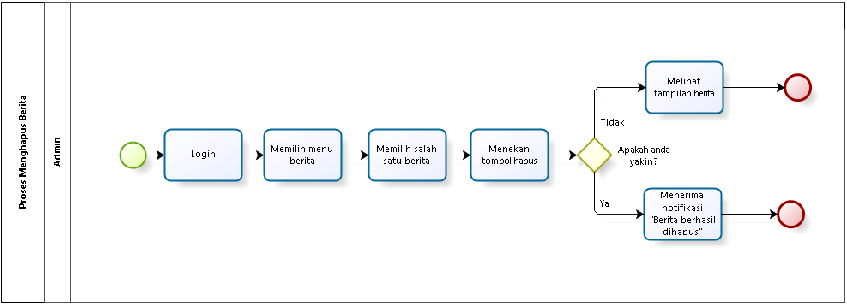

**Gambar 6. Proses Bisnis Menghapus Berita**

### 2.2.6 Proses Bisnis Melihat Artikel

Dalam proses melihat artikel*, guest* harus mengakses websiteterlebih dahulu. Kemudian, *guest* dapat memilih sub menu yaitu berita pada halaman beranda. Gambar bisnis proses melihat artikel dapat dilihat pada gambar 7.

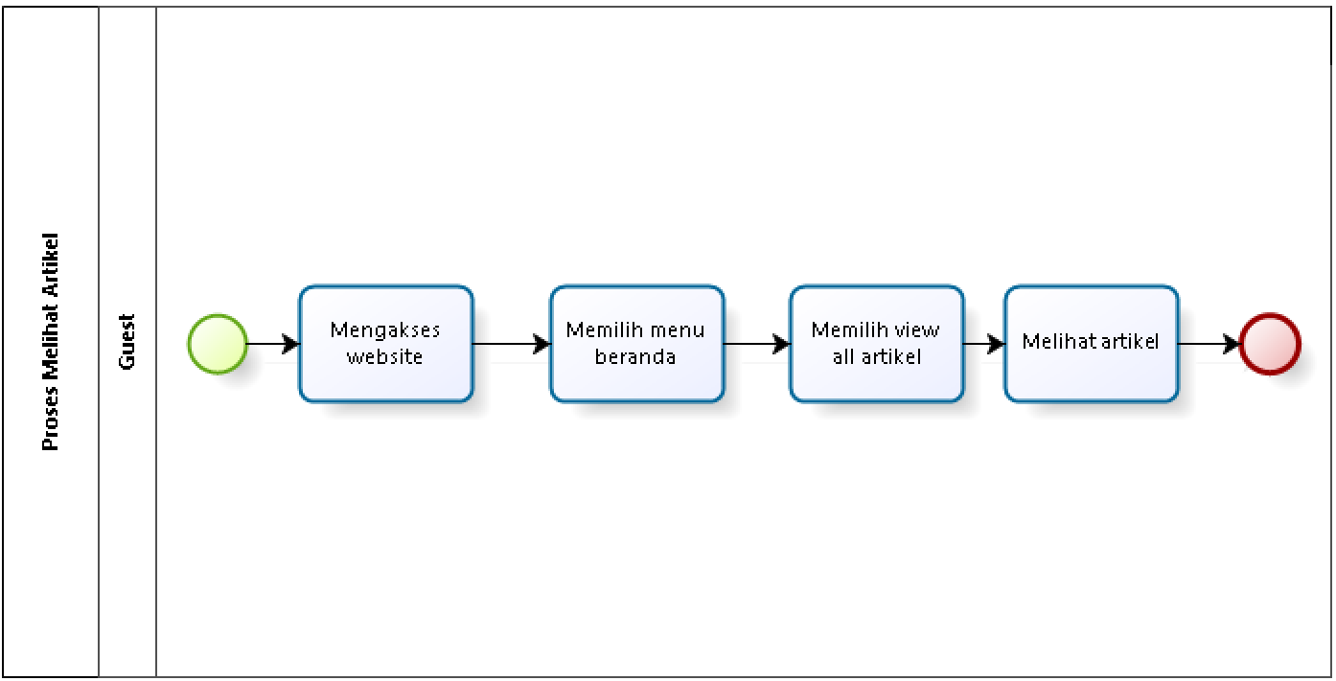

**Gambar 7. Proses Bisnis Melihat Artikel**

### 2.2.7 Proses Bisnis Menambah Artikel

Dalam proses menambahkan artikel pada menu artikel, admin terlebih dahulu mengakses website kemudian melakukan login. Lalu admin dapat memilih menu artikel pada website. Ketika admin ingin menambahkan artikel, maka admin dapat menekan tombol tambah tiket terlebih dahulu. Setelah itu, admin mengisi form isian yang ditampilkan oleh sistem. Setelah form isian diisi sesuai kelengkapan data artikel, maka admin dapat menyimpan artikel. Secara otomatis, sistem akan menyimpan artikel yang ditambahkan oleh admin dengan menekan tombol create. Apabila admin tidak mengisi keseluruhan form namun langsung menekan tombol create, maka sistem akan menampilkan pesan kesalahan berbentuk validasi yang berisi “*form* yang kosong harus diisi”. Setelah itu Admin akan menerima notifikasi “artikel berhasil diupload”. Gambar bisnis proses menambah artikel dapat dilihat pada Gambar 8.

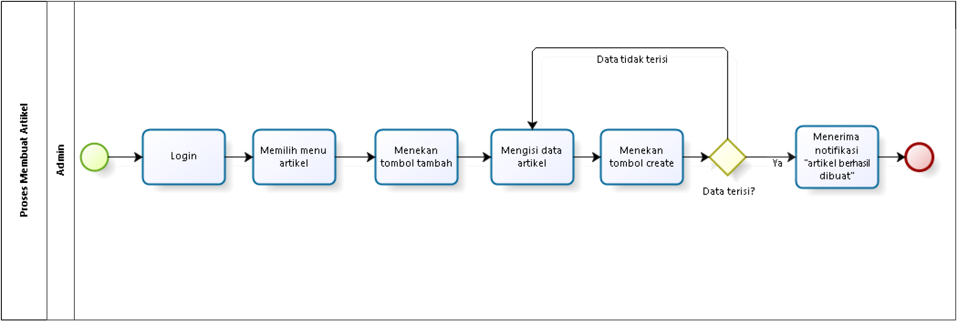

**Gambar 8. Proses Bisnis Menambah Artikel**

### 2.2.8 Proses Bisnis Memperbarui Artikel

Selain menambahkan artikel, admin juga dapat memperbarui artikel dalam sistem pada menu artikel. Sebelum dapat memperbarui artikel, admin terlebih dahulu mengakses website kemudian melakukan login. Untuk dapat memperbarui artikel admin dapat memilih menu artikel lalu menekan tombol edit pada artikel yang hendak diperbarui. Setelah itu, admin dapat mengubah artikel dengan mengganti isi form artikel yang ditampilkan oleh sistem. Setelah form isian data artikel telah diubah sesuai data yang sebenarnya, maka admin dapat menyimpan artikel tersebut dengan menekan tombol “perbarui”. Secara otomatis, sistem akan menyimpan data artikel yang diubah. Apabila admin tidak mengisi keseluruhan form namun langsung menekan tombol perbarui maka sistem akan menampilkan pesan kesalahan yang berisi “*form* yang kosong harus diisi”. Proses bisnis memperbarui artikel dapat dilihat pada Gambar 9.

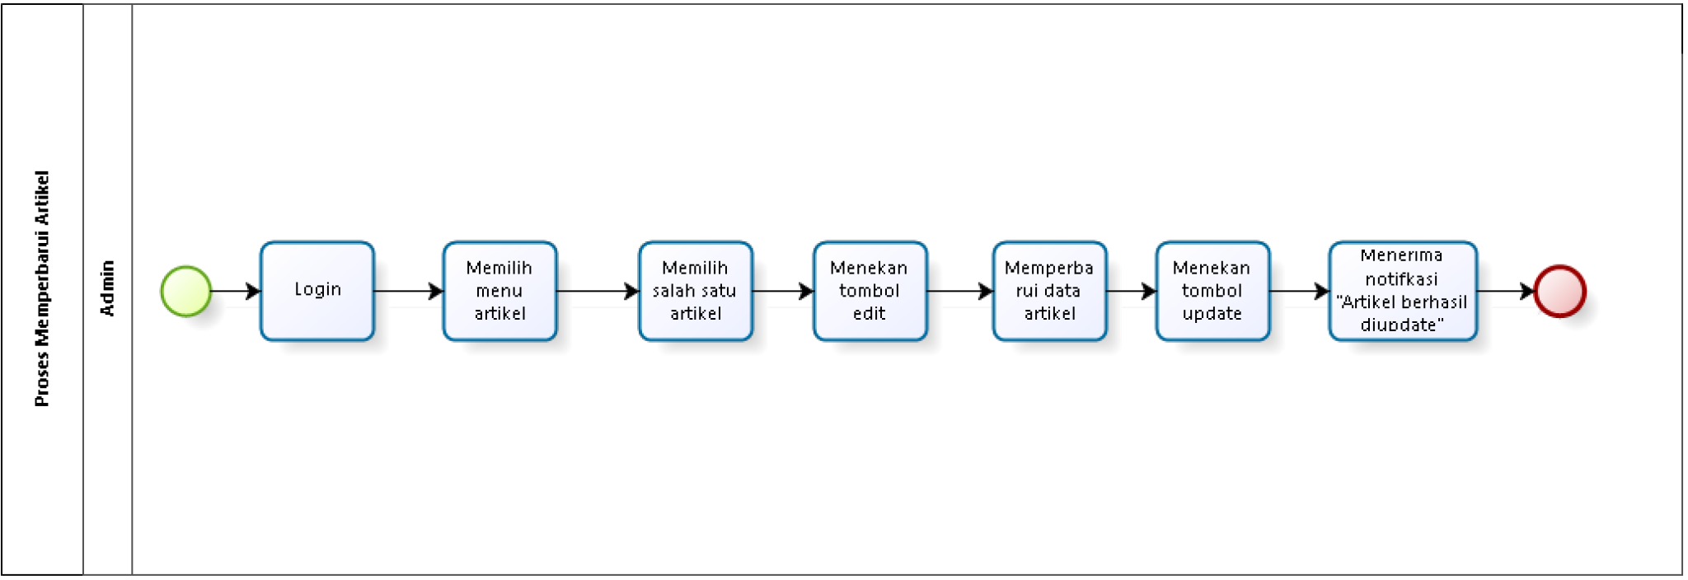

**Gambar 9. Proses Bisnis Memperbarui Artikel**

### 2.2.9 Proses Bisnis Menghapus Artikel

Admin dapat melakukan penghapusan terhadap artikel pada menu artikel. Penghapusan artikel dapat dilakukan admin setelah mengakses website kemudian melakukan login. Selanjutnya, Admin dapat memilih menu artikel dan menekan tombol hapus artikel maka sistem menampilkan pesan berbentuk pop-up yang berisi “Apakah anda yakin?”. Apabila admin memilih tombol “yakin”, maka sistem akan otomatis menghapus artikel. Apabila admin memilih tombol “tidak” maka sistem menampilkan tampilan semula. Proses bisnis menghapus artikel dapat dilihat pada gambar 10.

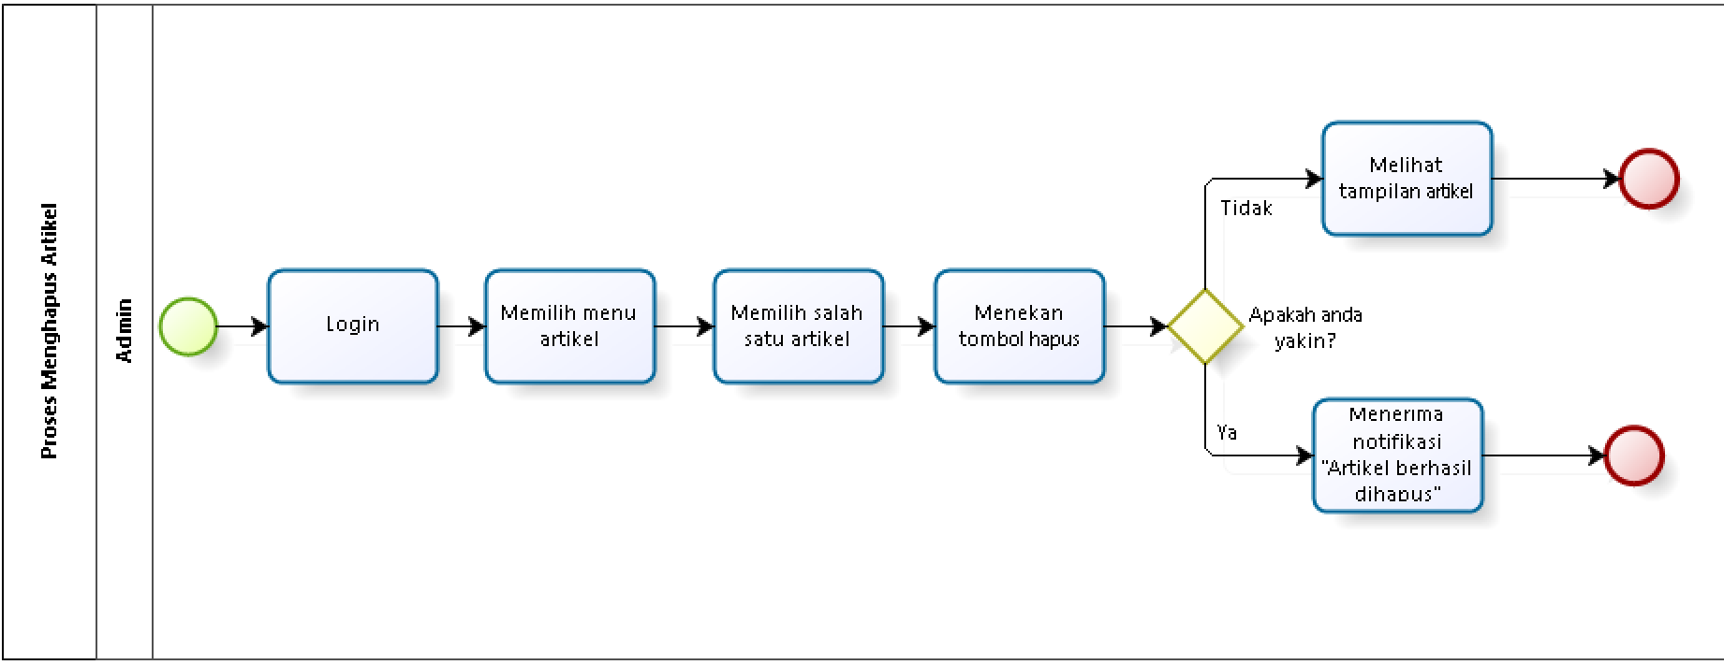

**Gambar 10. Proses Bisnis Menghapus Artikel**

### 2.2.10 Proses Bisnis Melihat Faq

Dalam proses melihat FAQ*, guest* harus mengakses websiteterlebih dahulu. Kemudian, *guest* dapat memilih menu dropdown profil kemudian memilih sub-menu faq. Gambar bisnis proses melihat faq dapat dilihat pada gambar 11.

*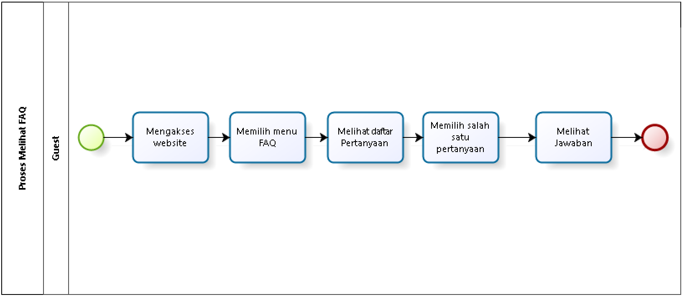***Gambar 11. Proses Bisnis Melihat Faq**

### 2.2.11 Proses Bisnis Menambah Form Faq

Dalam proses menambahkan from faq pada menu form faq, admin terlebih dahulu mengakses website kemudian melakukan login. Lalu admin dapat memilih menu form faq pada website. Jika admin yang ingin menambahkan form faq, maka admin dapat menekan tombol tambah tiket terlebih dahulu. Setelah itu, admin mengisi form isian yang ditampilkan oleh sistem. Setelah form isian diisi sesuai kelengkapan data form faq, maka admin dapat menyimpan form faq. Secara otomatis, sistem akan menyimpan faq yang ditambahkan oleh admin dengan menekan tombol create. Apabila admin tidak mengisi keseluruhan form namun langsung menekan tombol simpan maka sistem akan menampilkan pesan kesalahan berbentuk validasi yang berisi form yang kosong harus diisi. Setelah itu Admin akan menerima notifikasi “faq berhasil diupload”. Gambar bisnis proses menambah form faq dapat dilihat pada Gambar 12.

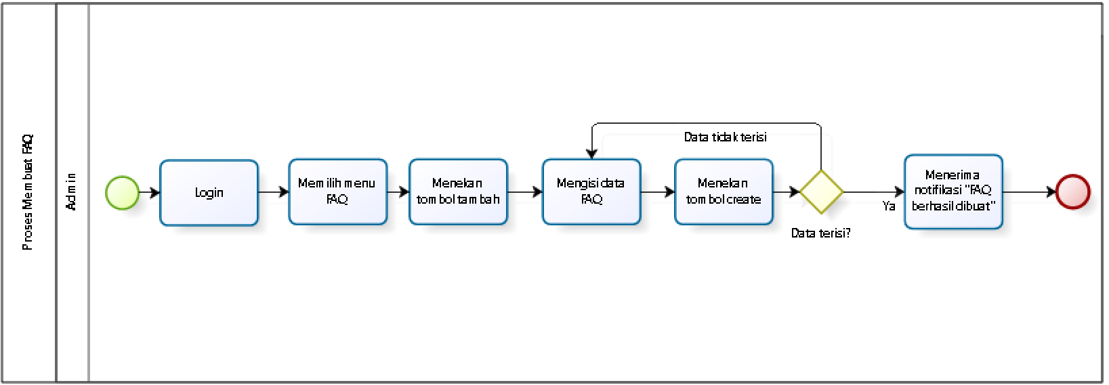

**Gambar 12. Proses Bisnis Menambah Form Faq**

### 2.2.12 Proses Bisnis Memperbarui Form Faq

Selain menambahkan form faq, admin juga dapat memperbarui form faq dalam sistem pada menu faq. Sebelum dapat memperbarui form faq, admin terlebih dahulu mengakses website kemudian melakukan login. Untuk dapat memperbarui form faq admin dapat memilih menu form faq lalu menekan tombol edit pada form faq yang hendak diperbarui. Setelah itu, admin dapat mengubah form faq dengan mengganti isi form faq yang ditampilkan oleh sistem. Setelah form isian data faq telah diubah sesuai data yang sebenarnya, maka admin dapat menyimpan tiket tersebut dengan menekan tombol “perbarui”. Secara otomatis, sistem akan menyimpan data faq yang diubah. Apabila admin tidak mengisi keseluruhan form namun langsung menekan tombol perbarui maka sistem akan menampilkan pesan kesalahan yang berisi form yang kosong harus diisi. Proses bisnis memperbarui form faq dapat dilihat pada Gambar 13.

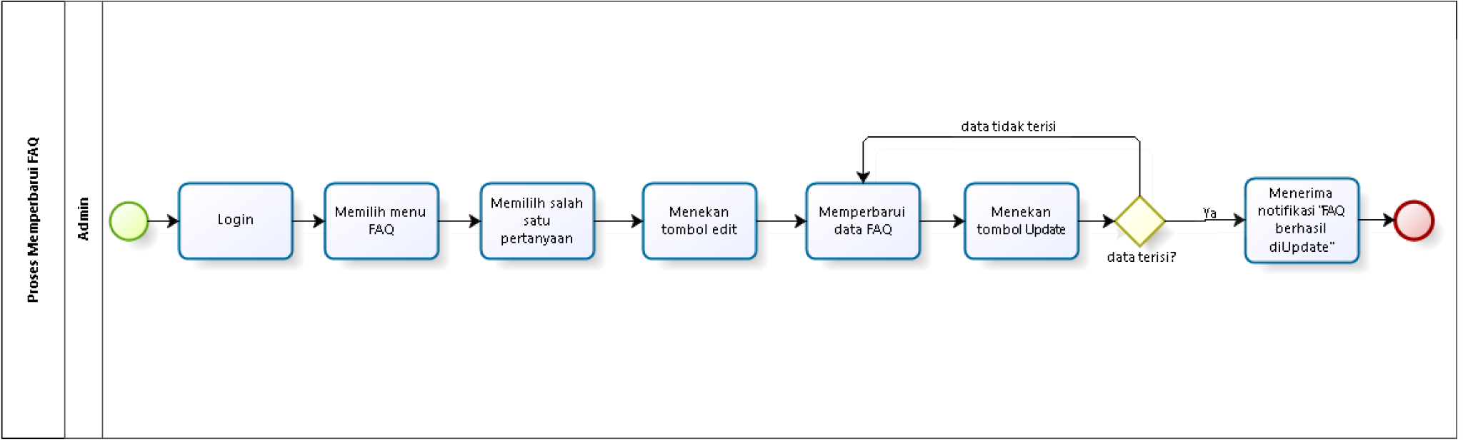

**Gambar 13. Proses Bisnis Memperbaharui Faq**

**2.2.13 Proses Bisnis Menghapus Form Faq**

Admin dapat melakukan penghapusan terhadap form faq pada menu faq. Penghapusan form faq dapat dilakukan admin setelah mengakses website kemudian melakukan login. Selanjutnya, Admin dapat memilih menu faq dan menekan tombol hapus form faq maka sistem menampilkan pesan berbentuk pop-up yang berisi “Apakah anda yakin?”. Apabila admin memilih tombol “yakin”, maka sistem akan otomatis menghapus form faq. Apabila admin memilih tombol “tidak” maka sistem menampilkan tampilan semula. Proses bisnis menghapus form faq dapat dilihat pada gambar 14.

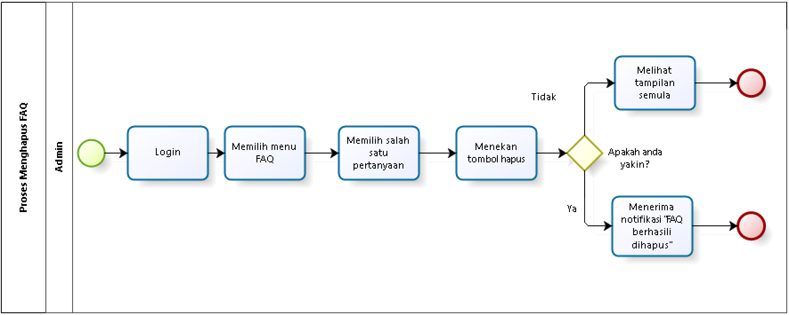

**Gambar 14. Proses Bisnis Menghapus Form Faq**

### 2.2.14 Proses Bisnis Melihat Struktur Organisasi

Dalam proses melihat Struktur Organisasi*, guest* harus mengakses websiteterlebih dahulu. Kemudian, *guest* dapat memilih menu dropdown profil kemudian memilih sub-menu struktur organisasi. Gambar bisnis proses melihat struktur organisasi dapat dilihat pada gambar 15.

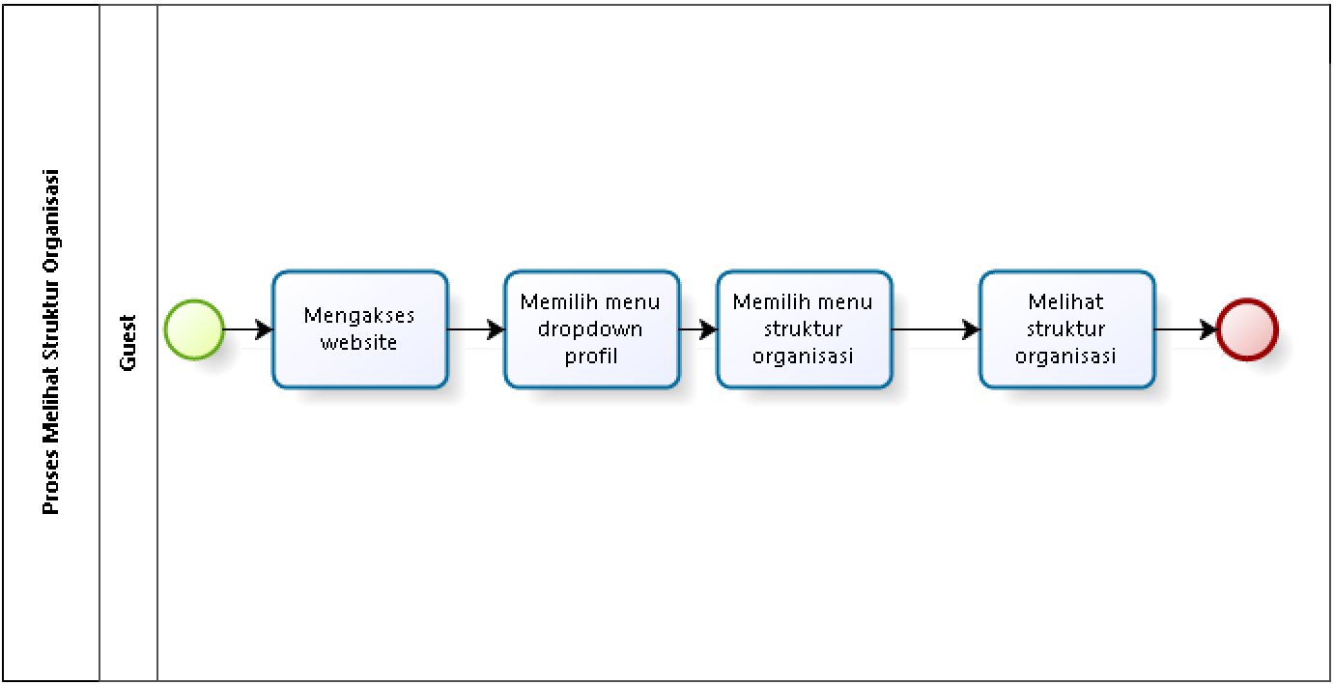

**Gambar 15. Proses Bisnis Melihat Struktur Organisasi**

### 2.2.15 Proses Bisnis Melihat Visi Misi

Dalam proses melihat visi misi*, guest* harus mengakses websiteterlebih dahulu. Kemudian, *guest* dapat memilih menu dropdown profil kemudian memilih sub-menu visi misi. Gambar bisnis proses melihat visi misi dapat dilihat pada gambar 16.

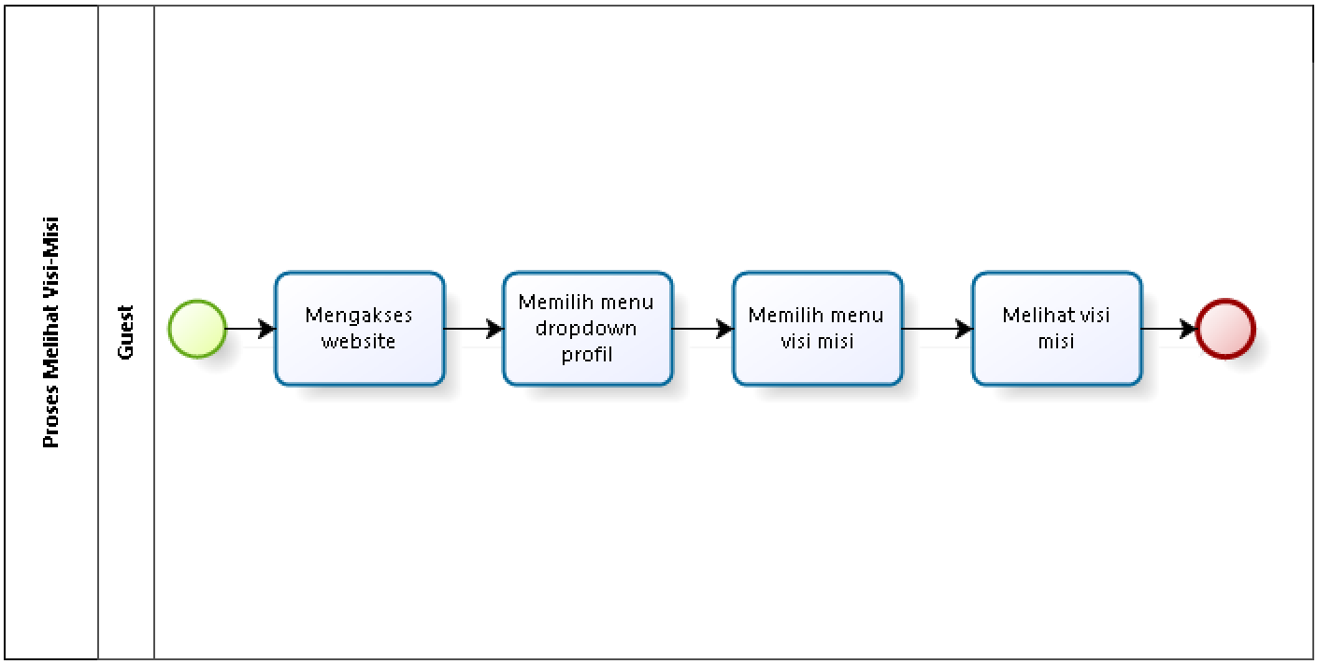

**Gambar 16. Proses Bisnis Visi Misi**

### 2.2.16 Proses Bisnis Melihat Sejarah

Dalam proses melihat sejarah*, guest* harus mengakses websiteterlebih dahulu. Kemudian, *guest* dapat memilih menu drop down profil kemudian memilih sejarah. Gambar bisnis proses melihat sejarah dapat dilihat pada gambar 17.

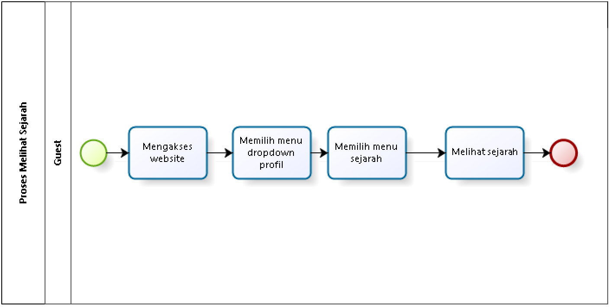

**Gambar 17. Proses Bisnis Melihat Sejarah**

### 2.2.17 Proses Bisnis Melihat Tugas dan Fungsi

Dalam proses melihat tugas dan fungsi*, guest* harus mengakses websiteterlebih dahulu. Kemudian, *guest* dapat memilih menu drop down profil kemudian memilih tugas dan fungsi. Gambar bisnis proses melihat tugas dan fungsi dapat dilihat pada gambar 18.

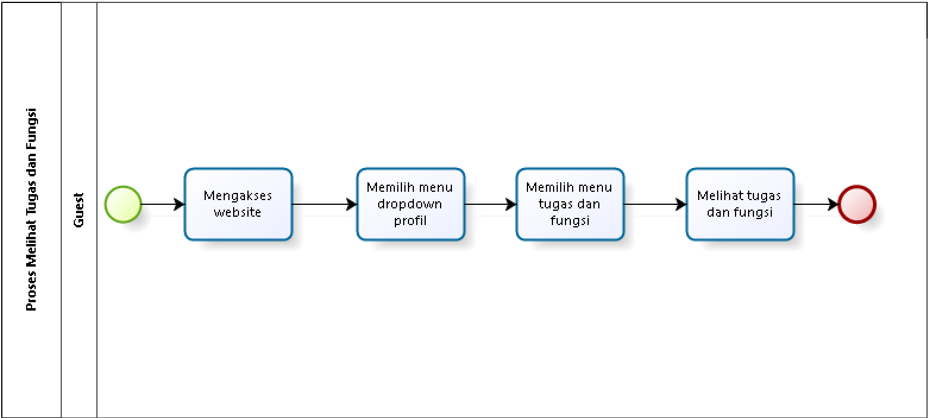

**Gambar 18. Proses Bisnis Melihat Tugas dan Fungsi**

### 2.2.18 Proses Bisnis Melihat Sasaran dan Ruang Lingkup

Dalam proses melihat sasaran dan ruang lingkup*, guest* harus mengakses websiteterlebih dahulu. Kemudian, *guest* dapat memilih menu drop down profil kemudian memilih sasaran dan ruang lingkup. Gambar bisnis proses melihat sasaran dan ruang lingkup dapat dilihat pada gambar 19.

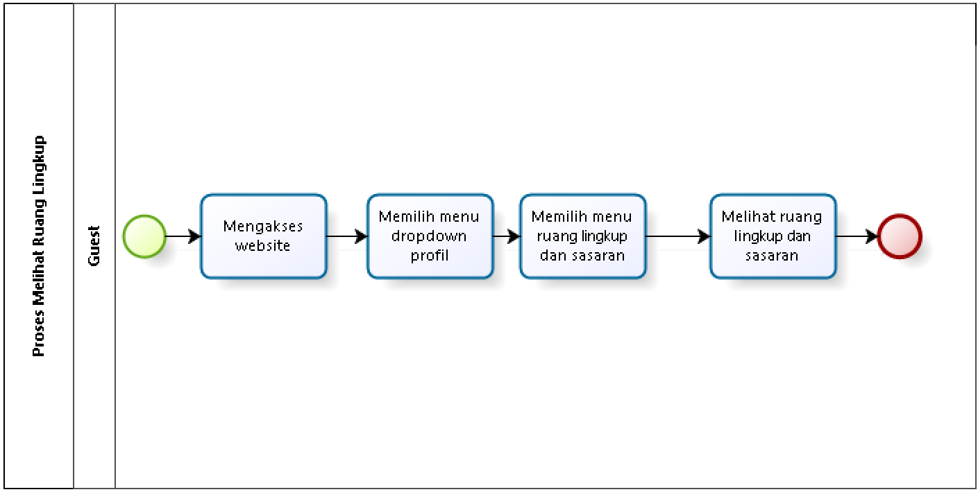

**Gambar 19. Proses Bisnis Melihat Sasaran dan Ruang Lingkup**

### 2.2.19 Proses Bisnis Melihat Personil

Dalam proses melihat personil, guest harus mengakses website terlebih dahulu. Kemudian, guest dapat memilih menu drop down profil kemudian memilih personil. Gambar bisnis proses melihat personil dapat dilihat pada gambar 20.

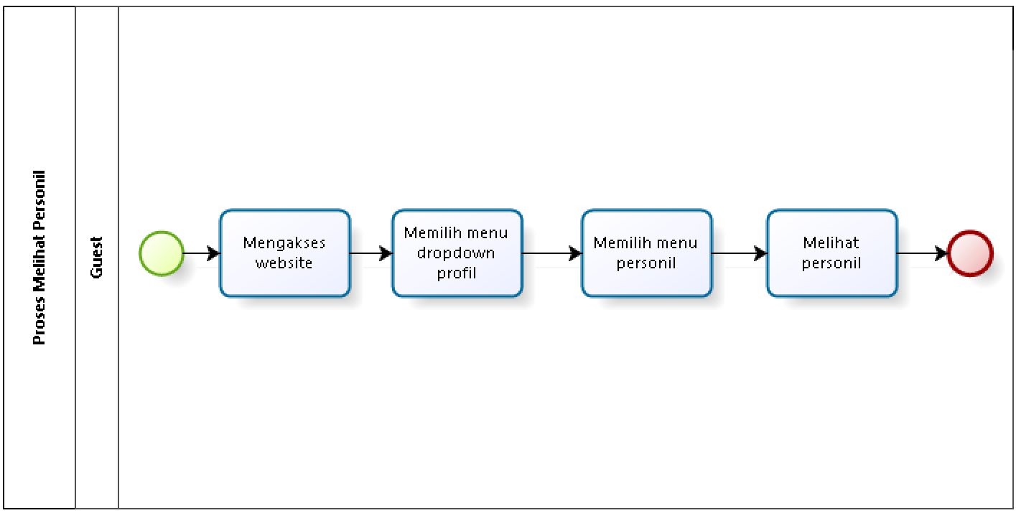

**Gambar 20. Proses Bisnis Melihat Personil**

### 2.2.20 Proses Bisnis Melihat Tanggung Jawab dan Wewenang

Dalam proses melihat tanggung jawab dan wewenang, guest harus mengakses website terlebih dahulu. Kemudian, guest dapat memilih menu drop down profil kemudian memilih tanggung jawab dan wewenang. Gambar bisnis proses melihat tanggung jawab dan wewenang dapat dilihat pada gambar 21.

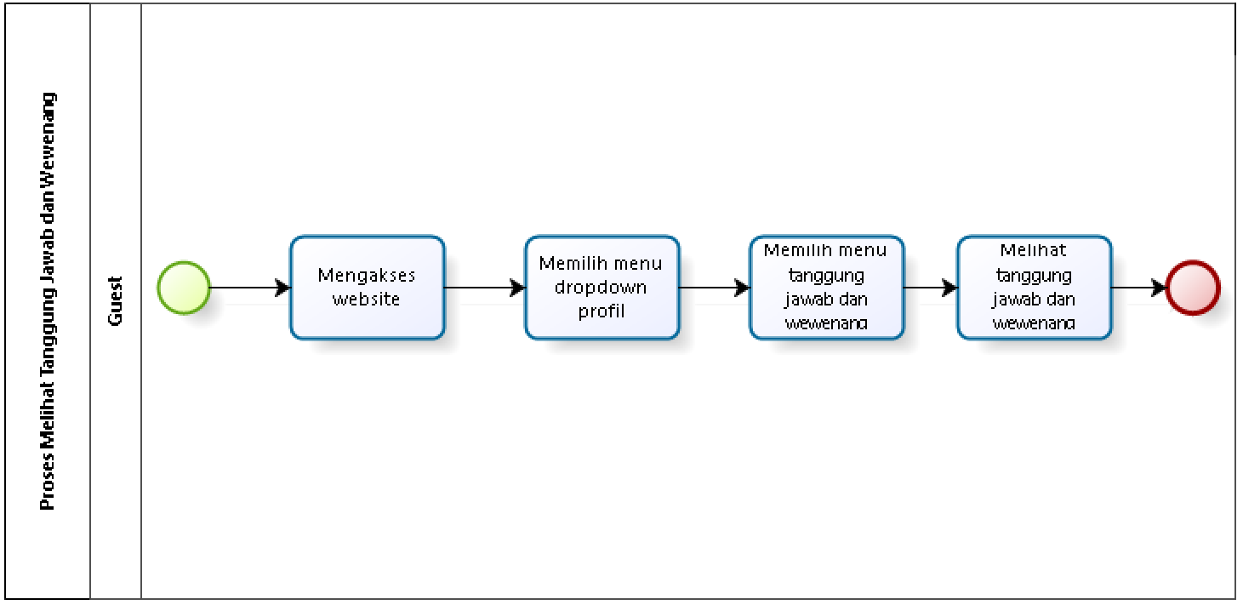

**Gambar 21. Proses Bisnis Melihat Tanggung Jawab dan Wewenang**

### 2.2.21 Proses Bisnis Mengisi Laporan

Dalam proses mengisi laporan, guest harus mengakses website terlebih dahulu. Kemudian, guest dapat memilih menu laporan. Gambar bisnis proses mengisi laporan dapat dilihat pada gambar 22.

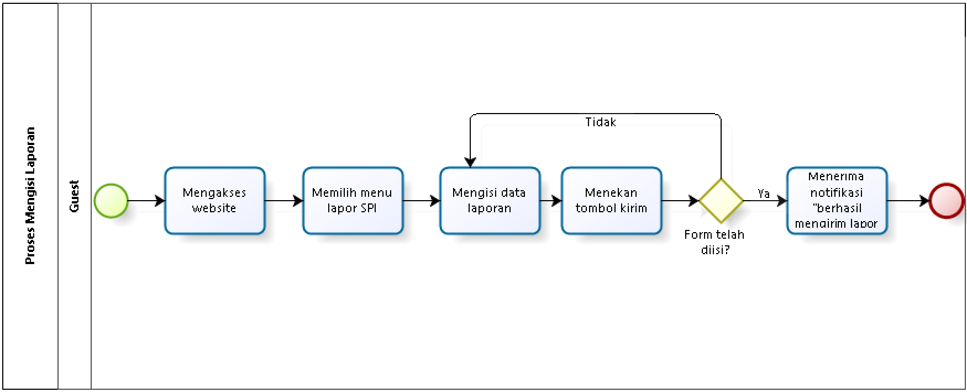

**Gambar 22. Proses Bisnis Mengisi Laporan**

### 2.2.22 Proses Bisnis Melihat Laporan

Dalam proses melihat laporan, admin harus login terlebih dahulu. Kemudian, admin dapat memilih menu laporan. Gambar bisnis proses melihat laporan dapat dilihat pada gambar 23.

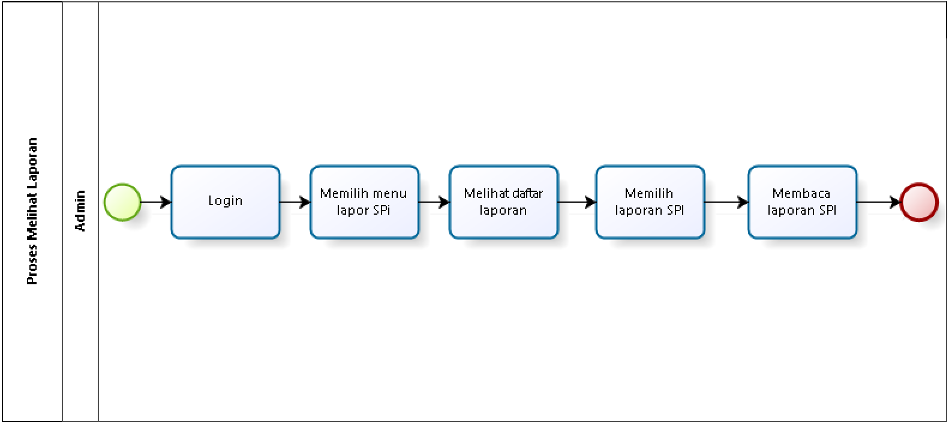

**Gambar 23. Proses Bisnis melihat Laporan**

### 2.2.23 Proses Bisnis Menghapus Laporan

Admin dapat melakukan penghapusan terhadap laporan pada menu laporan. Penghapusan laporan dapat dilakukan admin setelah mengakses website kemudian melakukan login. Selanjutnya, Admin dapat memilih menu laporan dan menekan tombol hapus laporan maka sistem menampilkan pesan berbentuk pop-up yang berisi “Apakah anda yakin?”. Apabila admin memilih tombol “yakin”, maka sistem akan otomatis menghapus laporan. Apabila admin memilih tombol “tidak” maka sistem menampilkan tampilan semula. Proses bisnis menghapus laporan dapat dilihat pada gambar 24.

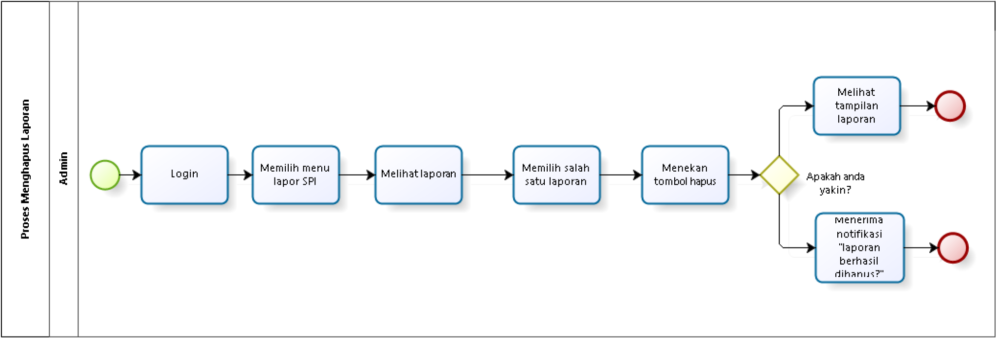

**Gambar 24. Proses Bisnis Menghapus Laporan**

### 2.2.24 Proses Bisnis Melihat Galeri

Dalam proses melihat galeri*, guest* harus mengakses websiteterlebih dahulu. Kemudian, *guest* dapat memilih menu galeri. Gambar bisnis proses melihat galeri dapat dilihat pada gambar 25.

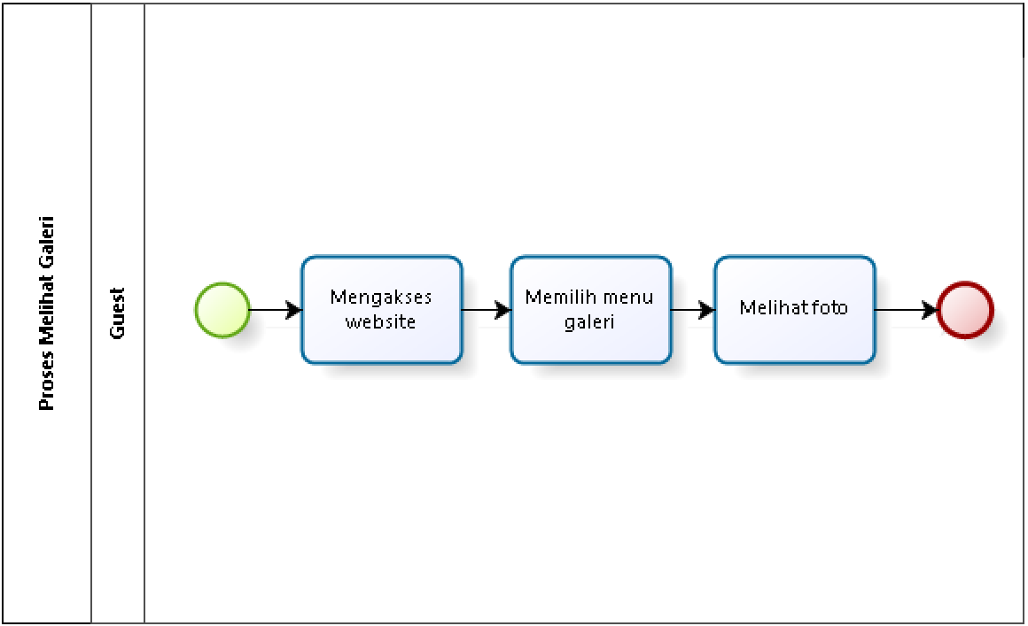

**Gambar 25. Proses Bisnis Melihat Galeri**

### 2.2.25 Proses Bisnis Menambah Galeri

Dalam proses menambahkan galeri pada menu galeri, admin terlebih dahulu mengakses website kemudian melakukan login. Lalu admin dapat memilih menu galeri pada website. Jika admin yang ingin menambahkan galeri, maka admin dapat menekan tombol tambah tiket terlebih dahulu. Setelah itu, admin mengisi form galeri yang ditampilkan oleh sistem. Setelah form isian diisi sesuai kelengkapan data galeri, maka admin dapat menyimpan galeri. Secara otomatis, sistem akan menyimpan foto yang ditambahkan oleh admin dengan menekan tombol create. Apabila admin tidak mengisi keseluruhan form namun langsung menekan tombol create maka sistem akan menampilkan pesan kesalahan berbentuk validasi yang berisi form yang kosong harus diisi. Setelah itu Admin akan menerima notifikasi “galeri berhasil diupload”. Gambar bisnis proses menambah galeri dapat dilihat pada Gambar 26.

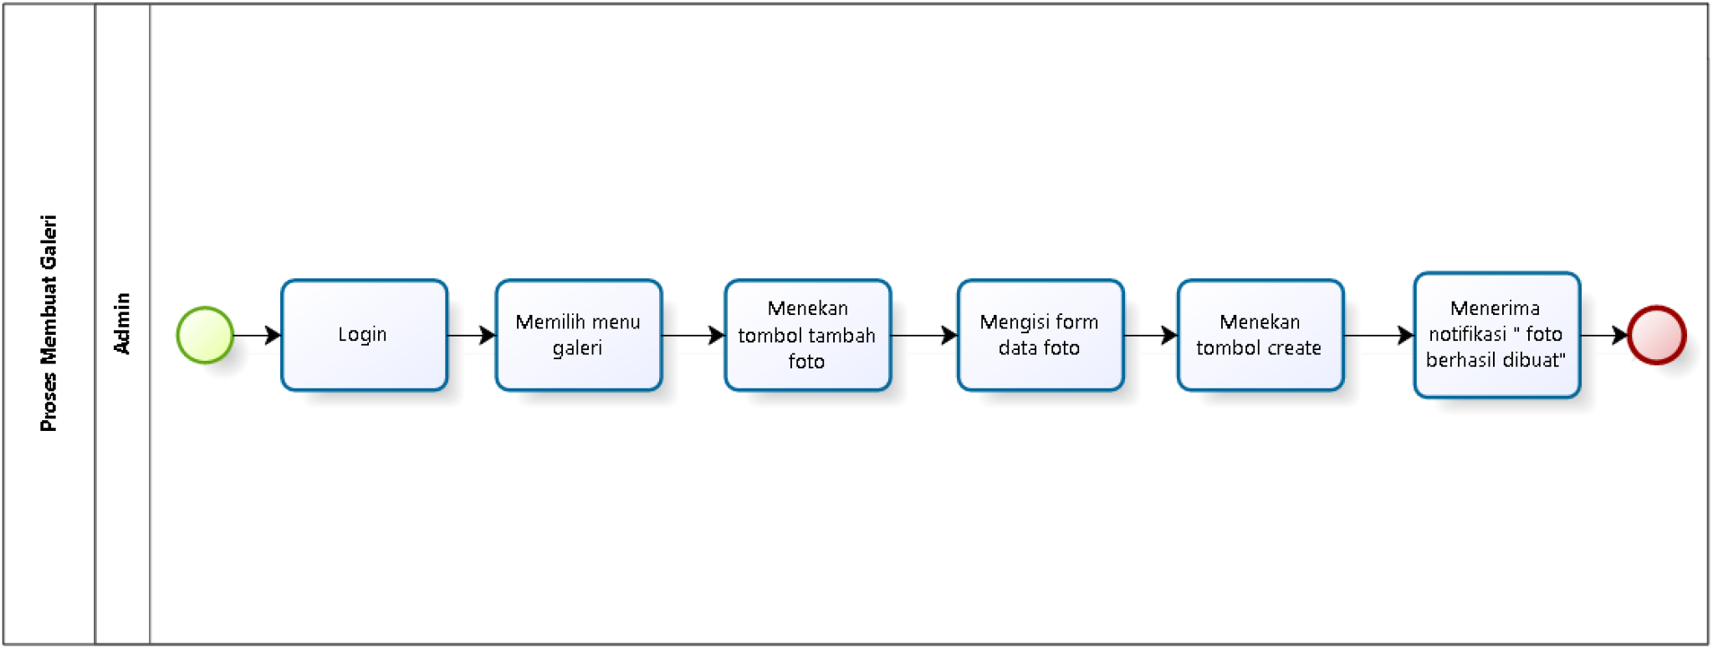

**Gambar 26. Proses Bisnis Menambah Galeri**

### 2.2.26 Proses Bisnis Memperbaharui Galeri

Selain menambahkan galeri, admin juga dapat memperbarui galeri dalam sistem pada menu galeri. Sebelum dapat memperbarui galeri, admin terlebih dahulu mengakses website kemudian melakukan login. Untuk dapat memperbarui galeri admin dapat memilih menu galeri lalu menekan tombol edit pada galeri yang hendak diperbarui. Setelah itu, admin dapat mengubah galeri dengan mengganti isi galeri yang ditampilkan oleh sistem. Setelah form isian data galeri telah diubah sesuai data yang sebenarnya, maka admin dapat menyimpan foto tersebut dengan menekan tombol “perbarui”. Secara otomatis, sistem akan menyimpan data galeri yang diubah. Apabila admin tidak mengisi keseluruhan form namun langsung menekan tombol perbarui maka sistem akan menampilkan pesan kesalahan yang berisi form yang kosong harus diisi. Proses bisnis memperbarui galeri dapat dilihat pada Gambar 27.

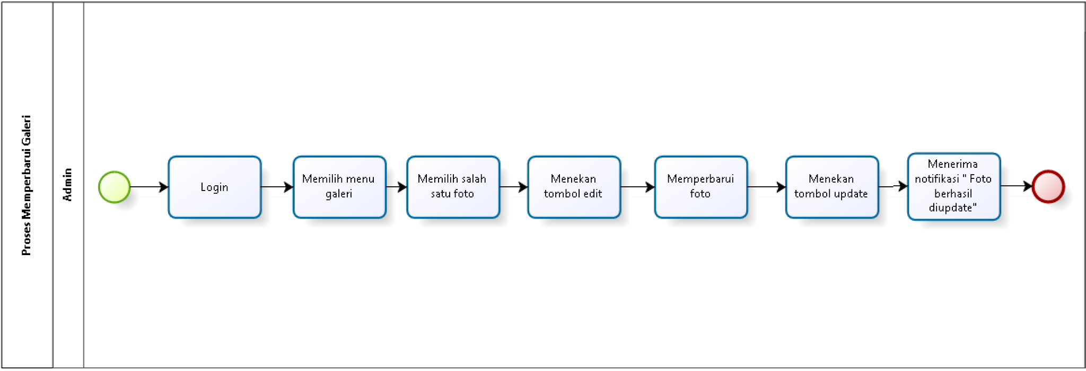

**Gambar 27. Proses Bisnis Memperbaharui Galeri**

### 2.2.27 Proses Bisnis Menghapus Galeri

Admin dapat menghapus foto pada menu galeri. Penghapusan foto dapat dilakukan admin setelah mengakses website kemudian melakukan login. Selanjutnya, Admin dapat memilih menu galeri dan menekan tombol hapus galeri maka sistem menampilkan pesan berbentuk pop-up yang berisi “Apakah anda yakin?”. Apabila admin memilih tombol “yakin”, maka sistem akan otomatis menghapus galeri. Apabila admin memilih tombol “tidak” maka sistem menampilkan tampilan semula. Proses bisnis menghapus galeri dapat dilihat pada gambar 28.

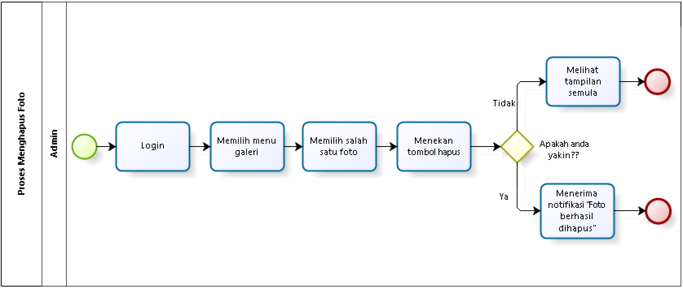

**Gambar 28. Proses Bisnis Menghapus Galeri**

### 2.2.28 Proses Bisnis Melihat File

Dalam proses melihat file, guest harus mengakses website terlebih dahulu. Kemudian, guest dapat memilih menu file. Gambar bisnis proses melihat file dapat dilihat pada gambar 29.

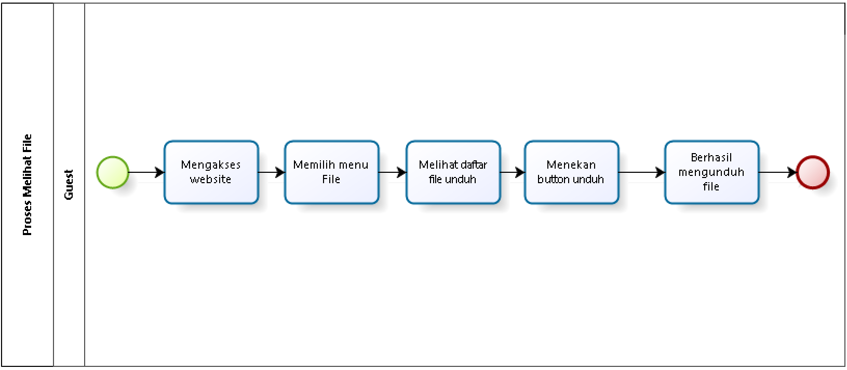

**Gambar 29. Proses Bisnis Melihat File**

### 2.2.29 Proses Bisnis Menambah File

Dalam proses menambahkan file pada menu file, admin terlebih dahulu mengakses website kemudian melakukan login. Lalu admin dapat memilih menu file pada website. Jika admin ingin menambahkan file, maka admin dapat menekan tombol tambah tiket terlebih dahulu. Setelah itu, admin mengisi form isian yang ditampilkan oleh sistem. Setelah form isian diisi sesuai kelengkapan data file, maka admin dapat menyimpan file. Secara otomatis, sistem akan menyimpan file yang ditambahkan oleh admin dengan menekan tombol create. Apabila admin tidak mengisi keseluruhan form namun langsung menekan tombol create maka sistem akan menampilkan pesan kesalahan berbentuk validasi yang berisi form yang kosong harus diisi. Setelah itu Admin akan menerima notifikasi “file berhasil diupload”. Gambar bisnis proses menambah file dapat dilihat pada Gambar 30.

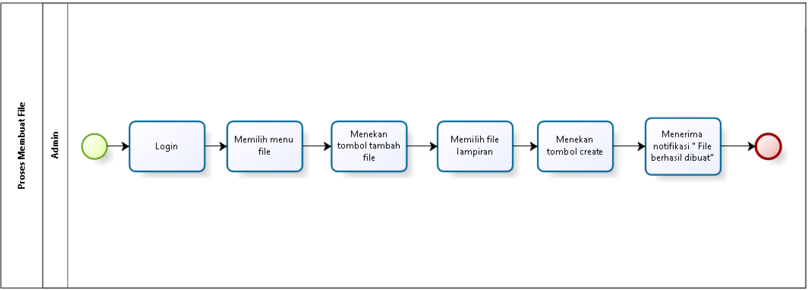

**Gambar 30. Proses Bisnis Menambah File**

### 2.2.30 Proses Bisnis Memperbarui File

Selain menambahkan file, admin juga dapat memperbarui file dalam sistem pada menu file. Sebelum dapat memperbarui file, admin terlebih dahulu mengakses website kemudian melakukan login. Untuk dapat memperbarui file admin dapat memilih menu file lalu menekan tombol edit pada file yang hendak diperbarui. Setelah itu, admin dapat mengubah file dengan mengganti isi form file yang ditampilkan oleh sistem. Setelah form isian data file telah diubah sesuai data yang sebenarnya, maka admin dapat menyimpan file tersebut dengan menekan tombol “perbarui”. Secara otomatis, sistem akan menyimpan data file yang diubah. Apabila admin tidak mengisi keseluruhan form namun langsung menekan tombol perbarui maka sistem akan menampilkan pesan kesalahan yang berisi form yang kosong harus diisi. Proses bisnis memperbarui file dapat dilihat pada Gambar 31.

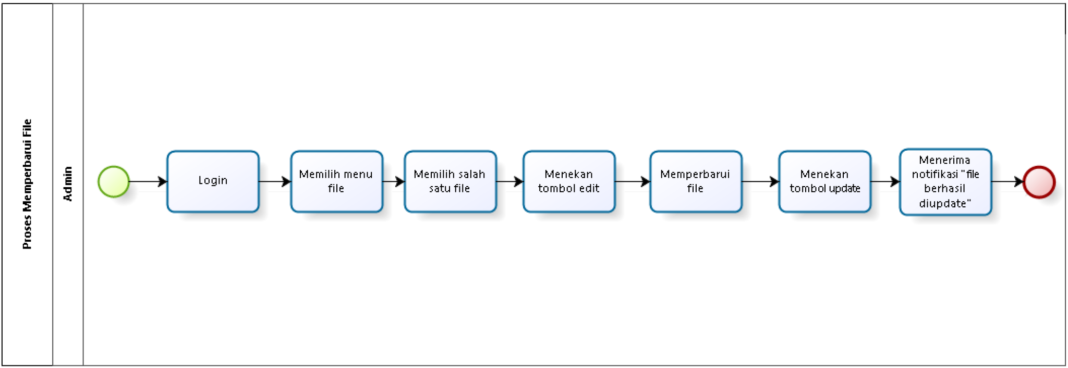

**Gambar 31. Proses Bisnis Memperbaharui File**

### 2.2.31 Proses Bisnis Menghapus File

Admin dapat melakukan penghapusan terhadap file pada menu file. Penghapusan file dapat dilakukan admin setelah mengakses website kemudian melakukan login. Selanjutnya, Admin dapat memilih menu file dan menekan tombol hapus, maka sistem menampilkan pesan berbentuk pop-up yang berisi “Apakah anda yakin?”. Apabila admin memilih tombol “yakin”, maka sistem akan otomatis menghapus file. Apabila admin memilih tombol “tidak” maka sistem menampilkan tampilan semula. Proses bisnis menghapus file dapat dilihat pada gambar 32.

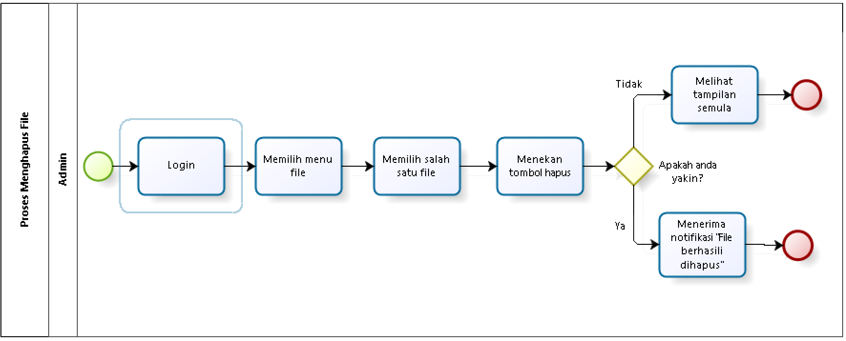

**Gambar 32. Proses Bisnis Menghapus File**

### 2.2.32 Proses Bisnis Melihat Event

Dalam proses melihat event, guest harus mengakses website terlebih dahulu. Kemudian, guest dapat memilih menu event. Gambar bisnis proses melihat event dapat dilihat pada gambar 33.

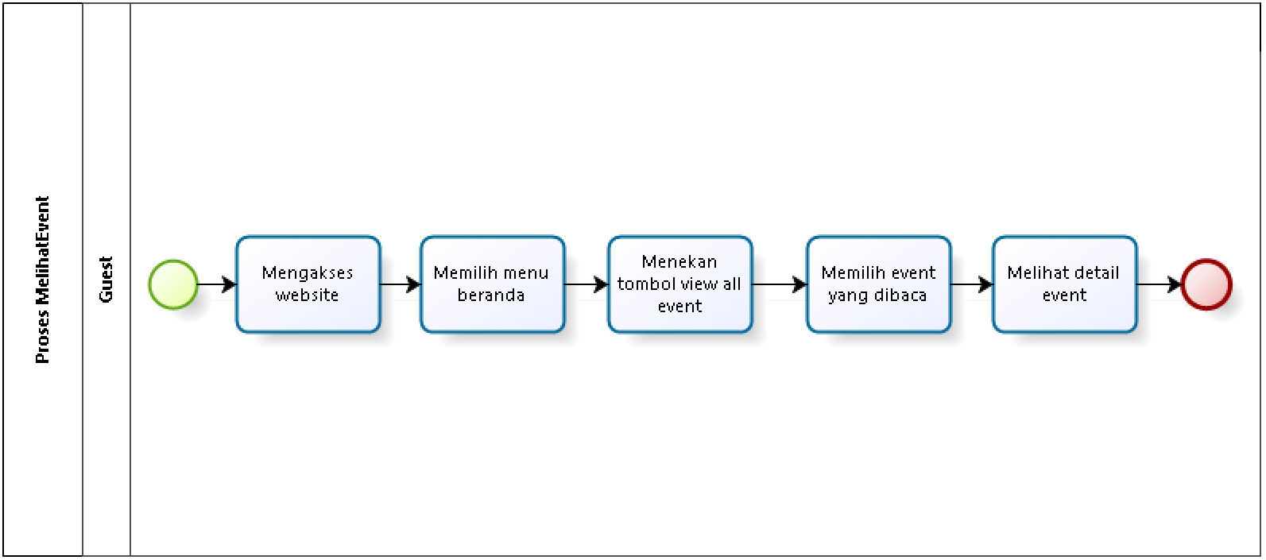

**Gambar 33. Proses Bisnis Melihat Event**

### 2.2.33 Proses Bisnis Menambah Event

Dalam proses menambahkan event pada menu event, admin terlebih dahulu mengakses website kemudian melakukan login. Lalu admin dapat memilih menu event pada website. Jika admin ingin menambahkan event, maka admin dapat menekan tombol tambah event terlebih dahulu. Setelah itu, admin mengisi form isian yang ditampilkan oleh sistem. Setelah form isian diisi sesuai kelengkapan data event, maka admin dapat menyimpan event. Secara otomatis, sistem akan menyimpan event yang ditambahkan oleh admin dengan menekan tombol create. Apabila admin tidak mengisi keseluruhan form namun langsung menekan tombol simpan maka sistem akan menampilkan pesan kesalahan berbentuk validasi yang berisi form yang kosong harus diisi. Setelah itu Admin akan menerima notifikasi “event berhasil diupload”. Gambar bisnis proses menambah event dapat dilihat pada Gambar 34.

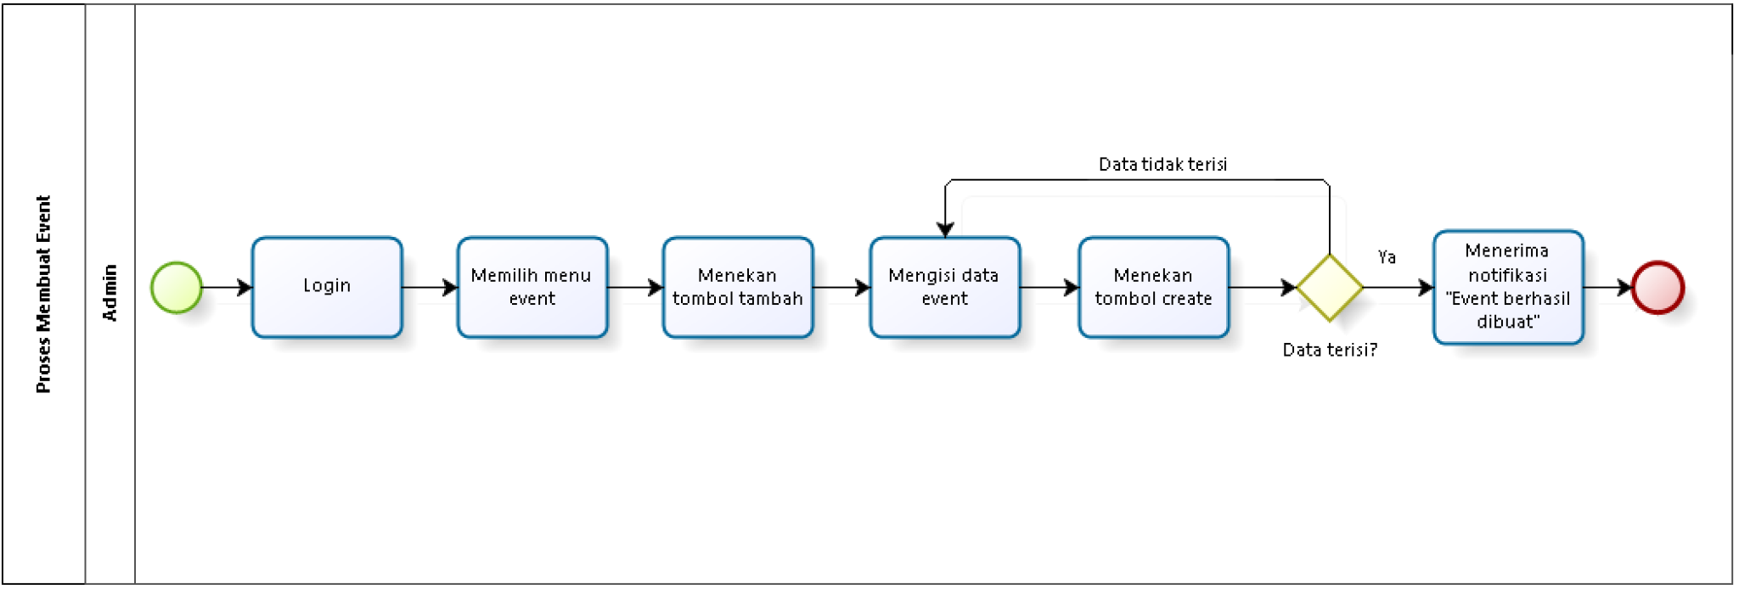

**Gambar 34. Proses Bisnis Menambah Event**

### 2.2.34 Proses Bisnis Memperbaharui Event

Selain menambahkan event, admin juga dapat memperbarui event dalam sistem pada menu event. Sebelum dapat memperbarui event, admin terlebih dahulu mengakses website kemudian melakukan login. Untuk dapat memperbarui event admin dapat memilih menu event lalu menekan tombol edit pada event yang hendak diperbarui. Setelah itu, admin dapat mengubah event dengan mengganti isi form event yang ditampilkan oleh sistem. Setelah form isian data event telah diubah sesuai data yang sebenarnya, maka admin dapat menyimpan event tersebut dengan menekan tombol “perbarui”. Secara otomatis, sistem akan menyimpan data event yang diubah. Apabila admin tidak mengisi keseluruhan form namun langsung menekan tombol perbarui maka sistem akan menampilkan pesan kesalahan yang berisi form yang kosong harus diisi. Proses bisnis memperbarui event dapat dilihat pada Gambar 35.

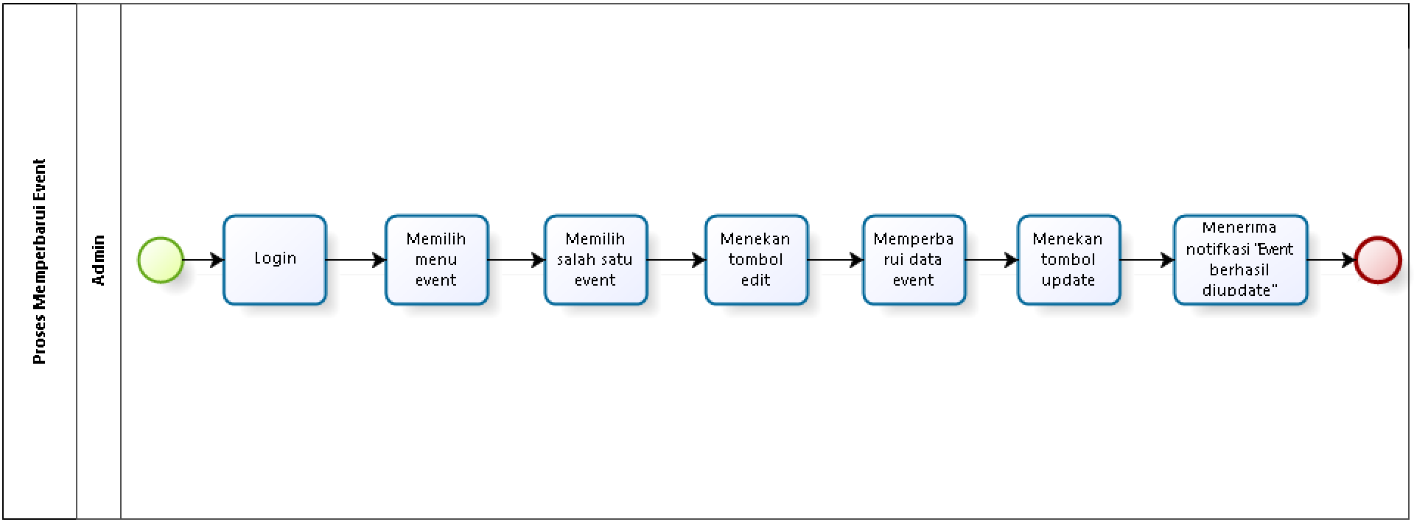

**Gambar 35. Proses Bisnis Memperbaharui Event**

### 2.2.35 Proses Bisnis Menghapus Event

Admin dapat melakukan penghapusan terhadap event pada menu event. Penghapusan event dapat dilakukan admin setelah mengakses website kemudian melakukan login. Selanjutnya, Admin dapat memilih menu event dan menekan tombol hapus, maka sistem menampilkan pesan berbentuk pop-up yang berisi “Apakah anda yakin?”. Apabila admin memilih tombol “yakin”, maka sistem akan otomatis menghapus event. Apabila admin memilih tombol “tidak” maka sistem menampilkan tampilan semula. Proses bisnis menghapus event dapat dilihat pada gambar 36.

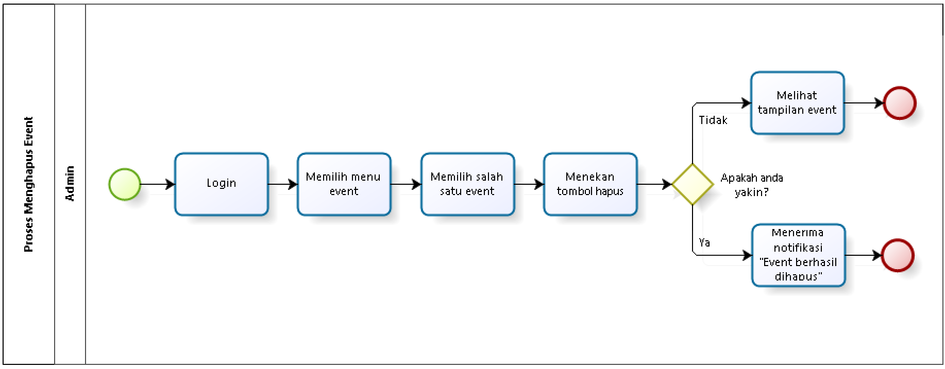

**Gambar 36. Proses Bisnis Menghapus Event**

### 2.2.36 Proses Bisnis Melihat Pengumuman

Dalam proses melihat pengumuman*, guest* harus mengakses websiteterlebih dahulu. Kemudian, *guest* dapat memilih sub menu yaitu berita pada halaman beranda. Gambar bisnis proses melihat pengumuman dapat dilihat pada gambar 37.

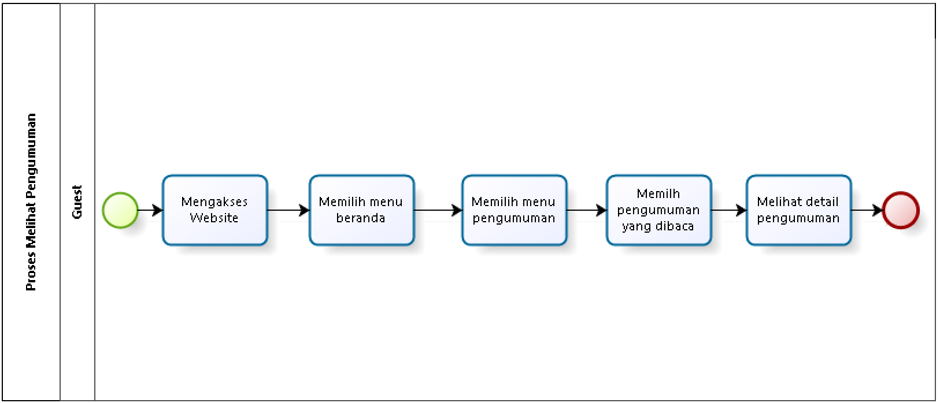

**Gambar 37. Proses Bisnis Melihat Pengumuman**

### 2.2.37 Proses Bisnis Menambah Pengumuman

Dalam proses menambahkan pengumuman pada menu pengumuman, admin terlebih dahulu mengakses website kemudian melakukan login. Lalu admin dapat memilih menu pengumuman pada website. Jika admin ingin menambahkan pengumuman, maka admin dapat menekan tombol tambah pengumuman terlebih dahulu. Setelah itu, admin mengisi form isian yang ditampilkan oleh sistem. Setelah form isian diisi sesuai kelengkapan data pengumuman, maka admin dapat menyimpan pengumuman. Secara otomatis, sistem akan menyimpan pengumuman yang ditambahkan oleh admin dengan menekan tombol *create*. Apabila admin tidak mengisi keseluruhan form namun langsung menekan tombol simpan maka sistem akan menampilkan pesan kesalahan berbentuk validasi yang berisi form yang kosong harus diisi. Setelah itu Admin akan menerima notifikasi “pengumuman berhasil diupload”. Gambar bisnis proses menambah pengumuman dapat dilihat pada Gambar 38.

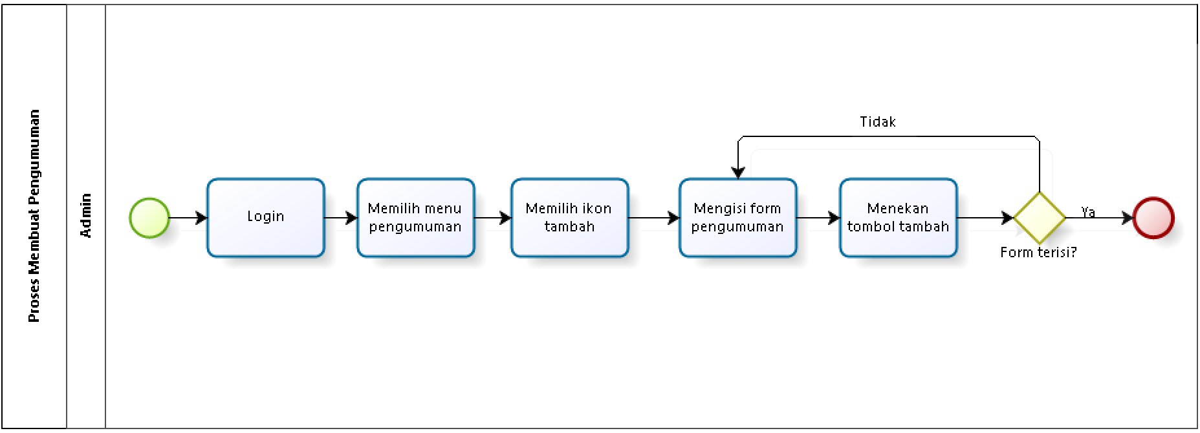

**Gambar 38. Proses Bisnis Menambah Pengumuman**

### 2.2.38 Proses Bisnis Memperbaharui Pengumuman

Selain menambahkan pengumuman, admin juga dapat memperbarui pengumuman dalam sistem pada menu pengumuman. Sebelum dapat memperbarui pengumuman, admin terlebih dahulu mengakses website kemudian melakukan login. Untuk dapat memperbarui pengumuman admin dapat memilih menu pengumuman lalu menekan tombol edit pada pengumuman yang hendak diperbarui. Setelah itu, admin dapat mengubah pengumuman dengan mengganti isi form pengumuman yang ditampilkan oleh sistem. Setelah form isian data pengumuman telah diubah sesuai data yang sebenarnya, maka admin dapat menyimpan pengumuman tersebut dengan menekan tombol “perbarui”. Secara otomatis, sistem akan menyimpan data pengumuman yang diubah. Apabila admin tidak mengisi keseluruhan form namun langsung menekan tombol perbarui maka sistem akan menampilkan pesan kesalahan yang berisi form yang kosong harus diisi. Proses bisnis memperbarui pengumuman dapat dilihat pada Gambar 39.

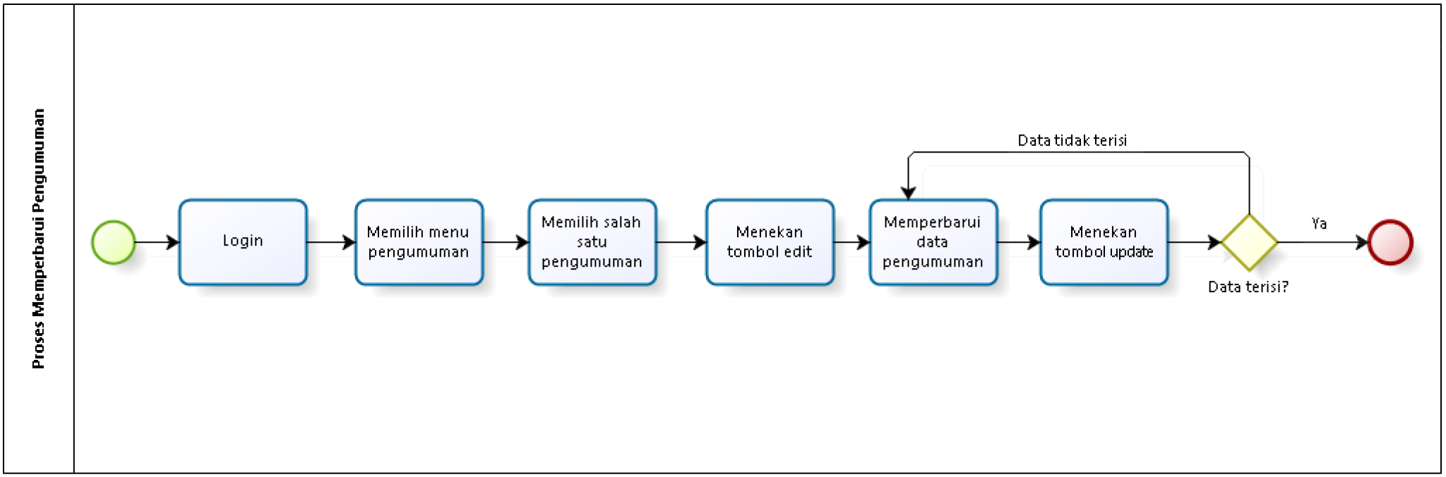

**Gambar 39. Proses Bisnis Memperbaharui Pengumuman**

### 2.2.39 Proses Bisnis Menghapus Pengumuman

Admin dapat melakukan penghapusan terhadap pengumuman pada menu pengumuman. Penghapusan pengumuman dapat dilakukan admin setelah mengakses website kemudian melakukan login. Selanjutnya, Admin dapat memilih menu pengumuman dan menekan tombol hapus pengumuman maka sistem menampilkan pesan berbentuk pop-up yang berisi “Apakah anda yakin?”. Apabila admin memilih tombol “yakin”, maka sistem akan otomatis menghapus pengumuman. Apabila admin memilih tombol “tidak” maka sistem menampilkan tampilan semula. Proses bisnis menghapus pengumuman dapat dilihat pada gambar 40.

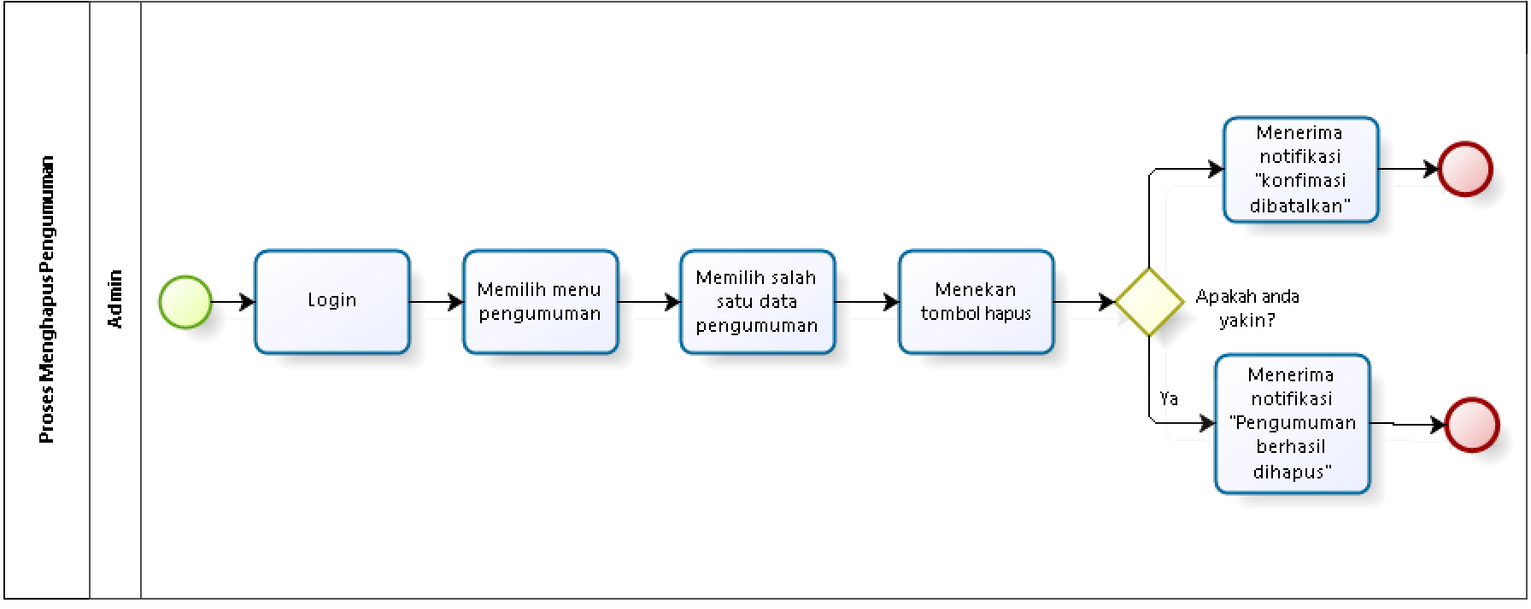

**Gambar 40. Proses Bisnis Menghapus Pengumuman**

### 2.2.40 Proses Bisnis Menambah Meta

Dalam proses menambahkan meta pada menu meta, admin terlebih dahulu mengakses website kemudian melakukan login. Lalu admin dapat memilih menu pengumuman pada website. Jika admin ingin menambahkan pengumuman, maka admin dapat menekan tombol tambah pengumuman terlebih dahulu. Setelah itu, admin mengisi form isian yang ditampilkan oleh sistem. Setelah form isian diisi sesuai kelengkapan data pengumuman, maka admin dapat menyimpan pengumuman. Secara otomatis, sistem akan menyimpan meta yang ditambahkan oleh admin dengan menekan tombol *create*. Apabila admin tidak mengisi keseluruhan form namun langsung menekan tombol simpan maka sistem akan menampilkan pesan kesalahan berbentuk validasi yang berisi form yang kosong harus diisi. Setelah itu Admin akan menerima notifikasi “pengumuman berhasil diupload”. Gambar bisnis proses menambah pengumuman dapat dilihat pada Gambar 41.

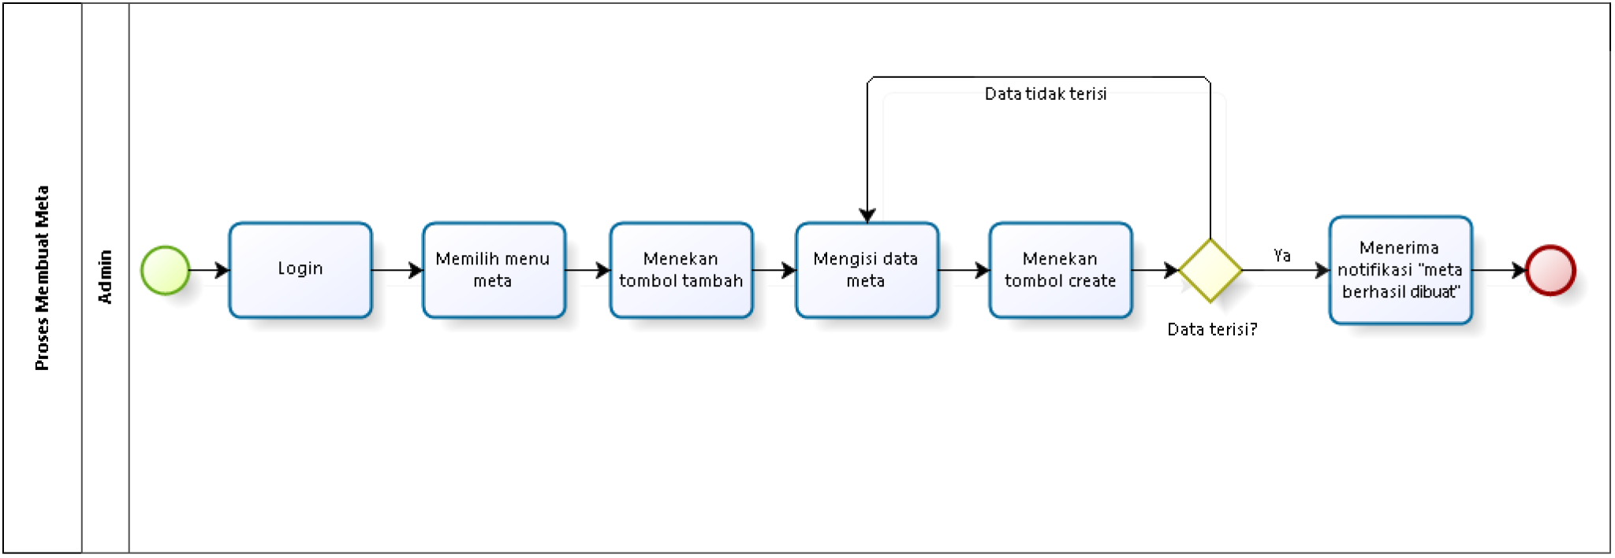

**Gambar 41. Proses Bisnis Menambah Meta**

### 2.2.41 Proses Bisnis Memperbaharui Meta

Selain menambahkan meta, admin juga dapat memperbarui meta dalam sistem pada menu meta. Sebelum dapat memperbarui meta, admin terlebih dahulu mengakses website kemudian melakukan login. Untuk dapat memperbarui meta, admin dapat memilih menu meta lalu menekan tombol edit pada meta yang hendak diperbarui. Setelah itu, admin dapat mengubah meta dengan mengganti isi form meta yang ditampilkan oleh sistem. Setelah form isian data meta telah diubah sesuai data yang sebenarnya, maka admin dapat menyimpan meta tersebut dengan menekan tombol “perbarui”. Secara otomatis, sistem akan menyimpan data meta yang diubah. Apabila admin tidak mengisi keseluruhan form namun langsung menekan tombol perbarui maka sistem akan menampilkan pesan kesalahan yang berisi form yang kosong harus diisi. Proses bisnis memperbarui meta dapat dilihat pada Gambar 42.

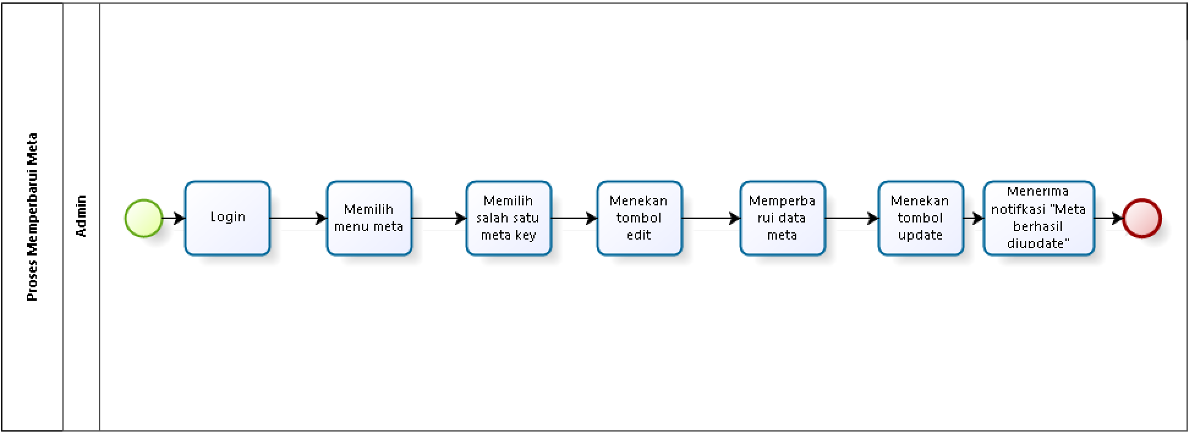

**Gambar 42. Proses Bisnis Memperbaharui Meta**

### 2.2.42 Proses Bisnis Menghapus Meta

Admin dapat melakukan penghapusan terhadap meta pada menu meta. Penghapusan meta dapat dilakukan admin setelah mengakses website kemudian melakukan login. Selanjutnya, Admin dapat memilih menu meta dan menekan tombol hapus meta maka sistem menampilkan pesan berbentuk pop-up yang berisi “Apakah anda yakin?”. Apabila admin memilih tombol “yakin”, maka sistem akan otomatis menghapus meta. Apabila admin memilih tombol “tidak” maka sistem menampilkan tampilan semula. Proses bisnis menghapus meta dapat dilihat pada gambar 43.

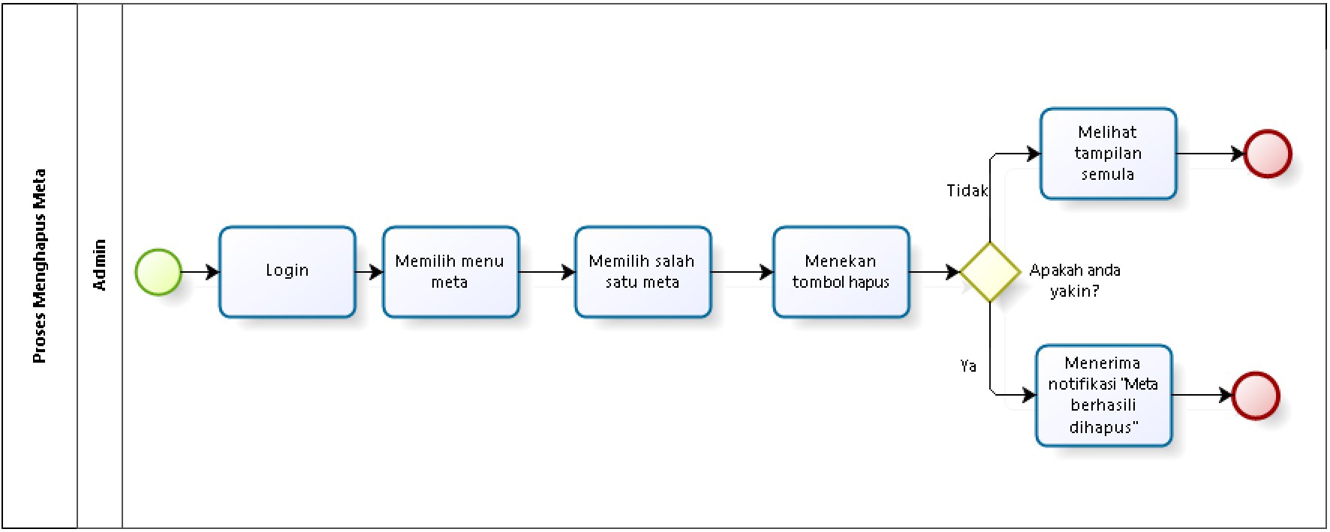

**Gambar 43. Proses Bisnis Menghapus Meta**

### 2.2.43 Proses Bisnis Melihat Kontak

Dalam proses melihat kontak*, guest* harus mengakses websiteterlebih dahulu. Kemudian, *guest* dapat memilih menu kontak. *Guest* dapat melihat kontak dan navigasi lokasi Gambar bisnis proses melihat kontak dapat dilihat pada gambar 44.

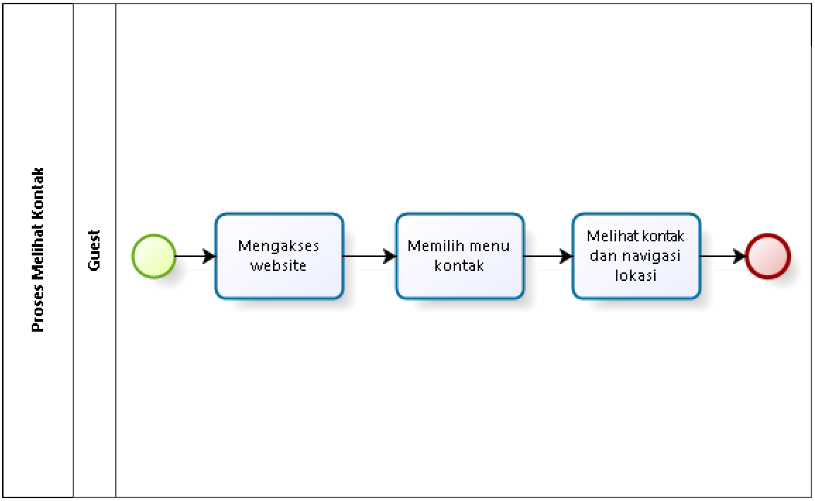

**Gambar 44. Proses Bisnis Melihat Kontak**

### 2.2.44 Proses Bisnis Melihat Profil

Admin dapat melihat profil pada halaman profil. Untuk melihat profil dapat dilakukan admin setelah mengakses website kemudian melakukan login. Selanjutnya, Admin dapat memilih menu halaman profil maka sistem menampilkan halaman profil. Proses bisnis melihat profil dapat dilihat pada gambar 45.

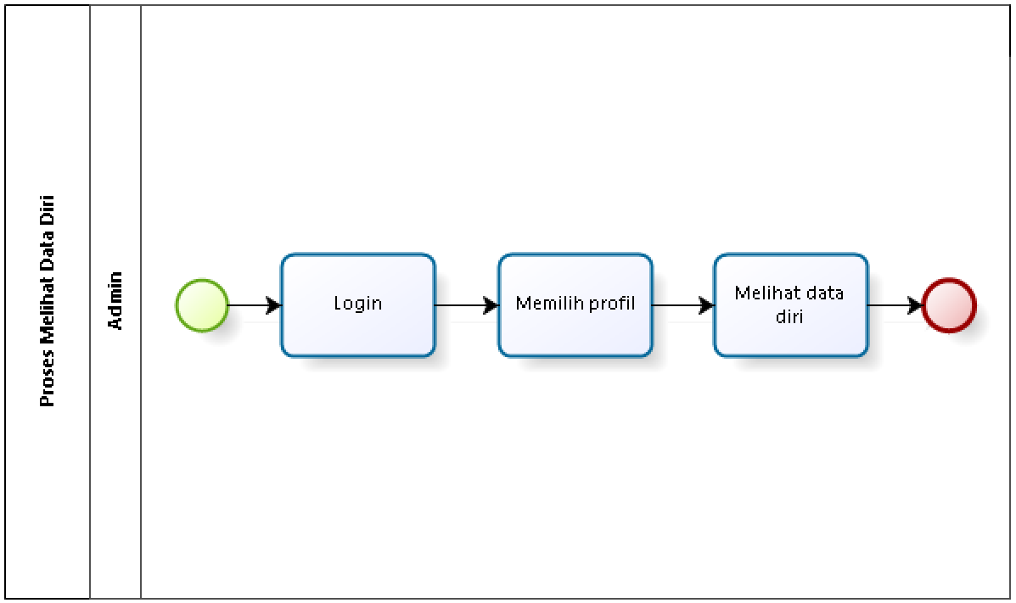

**Gambar 45. Proses Bisnis Melihat Profil**

### 2.2.45 Proses Bisnis Melihat Notifikasi

Admin dapat melihat notifikasi pada halaman beranda. Untuk melihat notifikasi dapat dilakukan admin setelah mengakses website kemudian melakukan login. Selanjutnya, Admin dapat menekan tombol notifikasi maka sistem menampilkan data notifikasi. Proses bisnis melihat notifikasi dapat dilihat pada gambar 46.

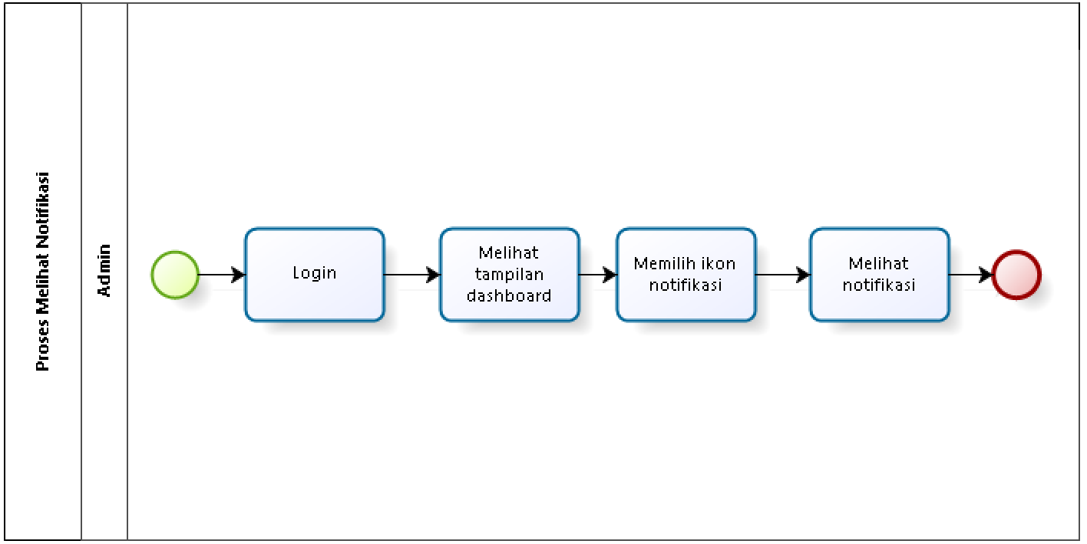

**Gambar 46. Proses Bisnis Melihat Notifikasi**

### 2.2.46 Proses Bisnis Mencari

Pada saat ini, *guest* terlebih dahulu akan mengakses website. Kemudian *guest* akan memilih menu pencarian. Setelah itu guest memilih ikon pencarian kemudian guest memperoleh informasi pencarian. *Business Process* pencarian dapat dilihat pada gambar 47.

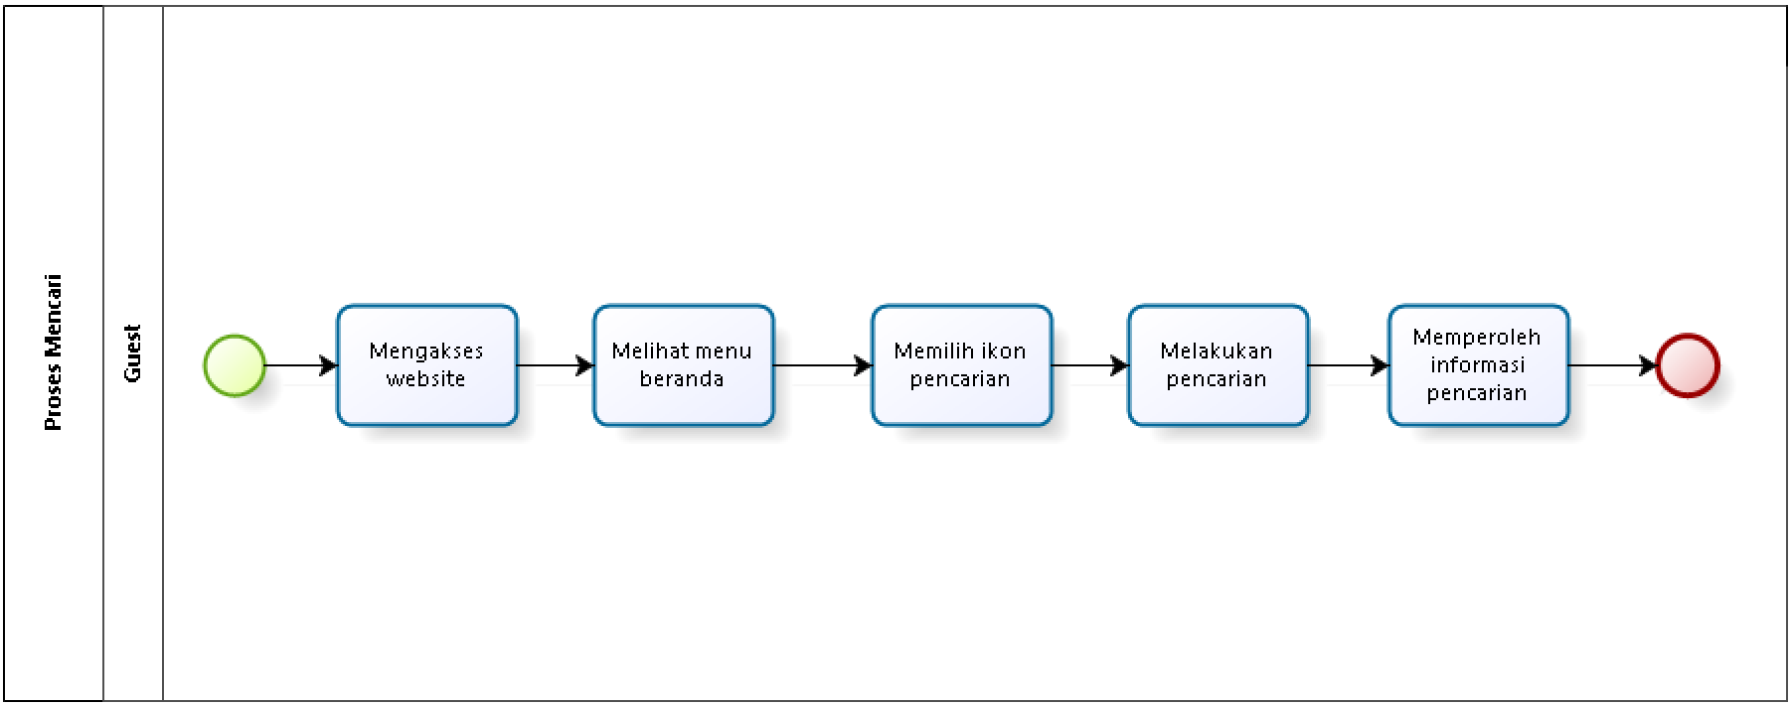

**Gambar 47. Proses Bisnis Mencari**

# 3. Software General Description

Bab ini berisi penjelasan secara keseluruhan mengenai sistem atau perangkat lunak secara umum, yang mencakup fungsi utama sistem (*product main function*), karakteristik *user* (*user characteristic*), batasan (*constrains*), dan lingkungan pengembangan sistem (*SW environment*).

## 3.1 Product Main Function

Fungsi-fungsi utama dari sistem yang akan diberikan kepada pengguna untuk menampilkan *website* Satuan Pengawas Internal Institut Teknologi Del mempunyai beberapa fungsi dalam kebutuhan *user*.

Adapun fungsi-fungsi yang terdapat dalam *website* Satuan Pengawas Internal Institut Teknologi Del adalah sebagai berikut.

1. Fungsi beranda digunakan oleh *guest* untuk melihat menu artikel, berita dan event yang terdapat pada website SPI IT DEL.
2. Fungsi melihat artikel digunakan oleh guest untuk melihat data artikel yang terdapat pada website SPI IT DEL.
3. Fungsi melihat berita digunakan oleh guest untuk melihat data berital yang terdapat pada website SPI IT DEL.
4. Fungsi melihat event digunakan oleh guest untuk melihat data event yang terdapat pada website SPI IT DEL.
5. Fungsi melihat visi-misi digunakan oleh guest untuk melihat data visi-misi yang terdapat pada website SPI IT DEL.
6. Fungsi melihat sejarah digunakan oleh guest untuk melihat data sejarah yang terdapat pada website SPI IT DEL.
7. Fungsi melihat tugas dan fungsi digunakan oleh guest untuk melihat data tugas dan fungsi yang terdapat pada website SPI IT DEL.
8. Fungsi melihat tanggung jawab dan wewenang digunakan oleh guest untuk melihat data tanggung jawab dan wewenang yang terdapat pada website SPI IT DEL.
9. Fungsi melihat sasaran dan ruang lingkup digunakan oleh guest untuk melihat data sasaran dan ruang lingkup yang terdapat pada website SPI IT DEL.
10. Fungsi melihat personil digunakan oleh guest untuk melihat data personil yang terdapat pada website SPI IT DEL.
11. Fungsi melihat struktur organisasi digunakan oleh guest untuk melihat data struktur organisasi yang terdapat pada website SPI IT DEL..
12. Fungsi melihat galeri digunakan oleh *guest* untuk dapat melihat foto-foto yang terdapat pada website SPI IT DEL.
13. Fungsi melihat file unduh digunakan oleh *guest* untuk dapat mengunduh file yang terdapat pada website SPI IT DEL.
14. Fungsi melihat pengumuman digunakan oleh *guest* dapat melihat pengumuman yang terdapat pada website SPI IT DEL.
15. Fungsi lapor SPI digunakan oleh *guest* untuk membuat laporan terkait dengan pengawasan internal pada website SPI IT DEL.
16. Fungsi kontak digunakan oleh *guest* untuk dapat melihat kontakdan maps yang terdapat pada website SPI IT DEL.
17. Fungsi mencari digunakan oleh guest untuk mencari fitur yang terdapat dalam website SPI IT DEL.
18. Fungsi *login* digunakan oleh admin untuk dapat masuk dan mengelola website.
19. Fungsi beranda (Admin) digunakan oleh admin untuk menampilkan total jumlah data pada menu artikel, menu berita, menu kategori, menu laporan, menu galeri, menu event, menu file unduh, menu pengumuman yang telah dikelola oleh admin ke dalam website SPI IT DEL.
20. Fungsi melihat profil digunakan oleh admin untuk melihat data diri admin pada website SPI IT DEL.
21. Fungsi menambah artikel digunakan oleh admin untuk menambahkan artikel, adapun data yang diminta adalah nama artikel, isi artikel, kategori, beserta gambar dan status.
22. Fungsi memperbarui artikel digunakan oleh admin untuk memperbarui artikel, adapun data yang diminta sama dengan halaman tambah artikel yaitu nama artikel, kategori artikel, isi artikel, beserta gambar dan status.
23. Fungsi menghapus artikel digunakan oleh admin untuk menghapus artikel yang sudah ditambahkan ke dalam website
24. Fungsi menambah berita digunakan oleh admin untuk menambahkan berita, adapun data yang diminta adalah judul berita, deskripsi , kategori, beserta gambar dan status.
25. Fungsi memperbarui berita digunakan oleh admin untuk memperbarui berita, adapun data yang diminta sama dengan halaman tambah berita yaitu judul berita, deskripsi, kategori berita, beserta gambar dan status.
26. Fungsi menghapus berita digunakan oleh admin untuk menghapus berita yang sudah ada di dalam website.
27. Fungsi menambah event digunakan oleh admin untuk menambahkan event, adapun data yang diminta adalah judul berita, deskripsi , kategori, beserta gambar dan status.
28. Fungsi memperbarui event digunakan oleh admin untuk memperbarui event, adapun data yang diminta sama dengan judul berita, deskripsi , kategori, beserta gambar dan status.
29. Fungsi menghapus event digunakan oleh admin untuk menghapus event yang sudah terdapat didalam website.
30. Fungsi menambah pengumuman digunakan oleh admin untuk menambahkan pengumuman, adapun data yang diminta adalah judul pengumuman, deskripsi, lampiran file pengumuman.
31. Fungsi memperbarui pengumuman digunakan oleh admin untuk memperbarui pengumuman, adapun data yang diminta sama dengan judul pengumuman, deskripsi, lampiran file pengumuman.
32. Fungsi menghapus pengumuman digunakan oleh admin untuk menghapus pengumuman yang sudah terdapat di dalam website.
33. Fungsi menambah file digunakan oleh admin untuk menambahkan file, adapun data yang diminta adalah nama file, deskripsi, file.
34. Fungsi memperbarui file digunakan oleh admin untuk memperbarui file, adapun data yang diminta sama dengan nama file, deskripsi, file.
35. Fungsi menghapus file unduh digunakan oleh admin untuk menghapus file unduh yang sudah terdapat di dalam website.
36. Fungsi menambah galeri digunakan oleh admin untuk menambahkan galeri, adapun data yang diminta adalah judul image, image
37. Fungsi memperbarui galeri digunakan oleh admin untuk memperbarui galeri, adapun data yang diminta sama dengan judul image, image.
38. Fungsi menghapus galeri digunakan oleh admin untuk menghapus galeri yang sudah terdapat di dalam website.
39. Fungsi menambah kategori digunakan oleh admin untuk menambahkan kategori , adapun data yang diminta adalah nama kategori.
40. Fungsi memperbarui kategori digunakan oleh admin untuk memperbarui kategori , adapun data yang diminta sama dengan nama kategori.
41. Fungsi menghapus kategori digunakan oleh admin untuk menghapus kategori yang sudah terdapat di dalam website.
42. Fungsi menambah FAQ digunakan oleh admin untuk menambahkan FAQ, adapun data yang diminta adalah pertanyaan dan jawaban.
43. Fungsi memperbarui FAQ digunakan oleh admin untuk memperbarui FAQ, adapun data yang diminta sama dengan pertanyaan dan jawaban.
44. Fungsi menghapus FAQ digunakan oleh admin untuk menghapus FAQ yang sudah terdapat di dalam website.
45. Fungsi Menambah meta digunakan oleh admin untuk menambahkan meta, adapun data yang diminta adalah meta key, meta title, meta description.
46. Fungsi memperbarui meta digunakan oleh admin untuk memperbarui meta, adapun data yang diminta adalah meta key, meta title, meta description.
47. Fungsi menghapus meta digunakan oleh admin untuk menghapus meta yang sudah terdapat di dalam website.
48. Fungsi melihat laporan digunakan oleh *admin* untuk dapat melihat laporan yang telah dikirim oleh guest.
49. Fungsi menghapus laporan digunakan oleh *admin* untuk dapat melihat laporan yang telah dikirim oleh guest.
50. Fungsi melihat notifikasi digunakan oleh admin untuk melihat notifikasi laporan yang masuk.
51. Fungsi pencarian digunakan oleh admin untuk mencari menu CRUD pada sidebar

## *3.2 User Characteristics*

Pada sub-bab ini akan menjelaskan karakteristik dari pengguna yang terdapat dalam *website* untuk menampilkan *website* Satuan Pengawas Internal Institut Teknologi Del.

Dua jenis pengguna untuk untuk menampilkan *website* Satuan Pengawas Internal Institut Teknologi Del yaitu:

1. Admin
2. *Guest*

**Tabel 4. Karakteristik Pengguna**

|  |  |  |
| --- | --- | --- |
| **Kategori Pengguna** | **Fasilitas** | **Hak Akses ke Aplikasi** |
| Admin | 1. Login ke dalam sistem 2. Mengelola artikel 3. Mengelola meta 4. Mengelola galeri 5. Mengelola *file* 6. Mengelola FAQ 7. Mengelola pengumuman 8. Mengelola berita 9. Melihat form laporan 10. Mengelola File Unduh 11. Mengelola event 12. Mengelola kategori 13. Melihat notifikasi | * + - 1. Akses ke menu berita untuk melakukan CRUD berita       2. Akses ke menu artikel untuk melakukan CRUD artikel       3. Akses ke menu event untuk melakukan CRUD event       4. Akses ke menu file untuk melakukan CRUD file       5. Akses ke menu pengumuman untuk melakukan CRUD pengumuman       6. Akses ke menu FAQ untuk melakukan CRUD FAQ       7. Akses ke menu galeri untuk melakukan CRUD galeri       8. Akses ke menu meta untuk melakukan CRUD meta       9. Akses ke menu laporan untuk melihat dan menghapus laporan       10. Akses ke menu kategori untuk melakukan CRUD kategori       11. Akses ke menu profil untuk melihat data diri dan memperbarui data diri       12. Akses ke menu notifikasi untuk melihat notifikasi laporan. |
| *Guest* | * Mengisi form laporan * Melihat event * Melihat berita * Melihat pengumuman * Melihat galeri * Melihat visi-misi * Melihat tugas dan fungsi * Melihat sejarah * Melihat tanggung jawab dan wewenang * Melihat personil * Melihat sasaran ruang lingkup * Melihat struktur organisasi * Melihat kontak * Melihat galeri * Mengunduh file | * Akses ke menu beranda * Akses ke menu berita * Akses ke menu artikel * Akses ke menu event * Akses ke menu file unduh * Akses ke menu laporan * Akses ke menu galeri * Akses ke menu kontak * Akses ke menu visi-misi * Akses ke menu sejarah * Akses ke menu tugas dan fungsi * Akses ke menu tanggung jawab dan wewenang * Akses ke menu personil * Akses ke menu struktur organisasi * Akses ke menu pengumuman * Akses ke menu faq * Akses ke menu sasaran dan ruang lingkup |

### 3.2.1 Pengguna 1

*Description of User* : *Guest*

*Role*  : -

*Prerequisite*  : Pengunjung masuk ke halaman *website* Satuan Pengawas Internal Institut Teknologi Del.

*Task Description* : Pengunjung mengakses website Satuan Pengawas Internal Institut

Teknologi Del.

### 3.2.2 Pengguna 2

*Description of User* : Admin

*Role*  : Admin

*Prerequisite*  : Admin memiliki akun khusus harus *login* terlebih dahulu dengan *email* dan *password*

*Task Description* : Mengelola segala informasi yang ada pada sistem termasuk

CRUD dalam *website* Satuan Pengawas Internal Institut Teknologi Del.

## 3.3 Constraints

Sistem dapat diakses dengan baik melalui *browser* yang mendukung penggunaan HTML dan PHP, seperti *mozilla firefox* dan *google chrome.* Sistem dapat diakses apabila *guest* telah melakukan autentikasi terlebih dahulu. Sistem dapat diakses oleh *user* dengan bantuan aplikasi penyedia server, seperti XAMPP. Sistem ini juga nantinya sangat bergantung kepada jaringan. Apabila tidak terdapat jaringan dan aplikasi bantuan penyedia server, maka sistem berbasis *web* ini tidak akan dapat dijalankan dan diakses oleh *user.*

## 3.4 SW Environment

Subbab lingkungan perangkat lunak berisi penjelasan mengenai lingkungan perangkat lunak dan perangkat keras yang digunakan oleh tim pengembang dalam pembangunan dan pengoperasian *website* untuk menampilkan website Satuan Pengawas Internal Institut Teknologi Del yang mencakup lingkungan pengembangan dan lingkungan operasional.

### 3.4.1 Development

Spesifikasi minimal perangkat lunak yang digunakan dalam pengembangan *website* Satuan Pengawas Internal Institut Teknologi Del terlampir sebagai berikut.

#### 3.4.2 Infrastructure

Pada bagian ini dijelaskan spesifikasi lingkungan *hardware* yang digunakan oleh tim pengembang (*developer*) dalam membangun sistem serta lingkungan pengguna yang dapat mengoperasikan sistem dalam cakupan lingkungan pengembang.

1. Server
2. Processor : 11th Gen Intel(R) Core(TM) i5-11300H @3.10GHz (8 CPUs), ~3.1GHz
3. RAM : 8192MB RAM
4. Flashdisk : 64GB
5. *Client*
6. Processor : 11th Gen Intel(R) Core(TM) i5-11300H @3.10GHz (8 CPUs), ~3.1GHz
7. RAM : 8192MB
8. Flashdisk : 64GB

#### 3.4.3 Hardware requirement

Tabel 5 merupakan spesifikasi minimal perangkat keras yang digunakan oleh tim *developer* dalam pengembangan *website* Satuan Pengawas Internal Institut Teknologi Del.

**Tabel 5. Hardware Requirement Development**

|  |  |
| --- | --- |
| Merk |  |
| Processor | 11th Gen Intel(R) Core(TM) i5-11300H @3.10GHz (8 CPUs), ~3.1GHz |
| RAM | 8192MB |
| Layar | 14 inch Full HD OLED |
| Ruang Penyimpanan | SSD 512GB |
| Konektivitas | WiFi 6 802.11 ax (2×2), Bluetooth 5.0 |

#### 3.4.4 SW development Tools

Pada subbab ini dijelaskan mengenai tool yang digunakan dalam pengembangan *website website* Satuan Pengawas Internal Institut Teknologi Del.

**Tabel 6. SW Development Tools**

| **Groups** | **Tools** | **Spesification** |
| --- | --- | --- |
| Sistem operasi | *Windows* | *Windows* 11 |
| *Developing tools* | *Laragon, Visual Studio* | XAMPP 3.2.4, Visual Studio 1.56.0 |
| *Client* | *Browser* | Microsoft Edge version 114.0.1823.41 |
| Dokumentasi | Paket *Office* | *Microsoft Office* |

#### 3.4.5 Hardware requirement

Tabel 7 merupakan spesifikasi minimal perangkat keras yang digunakan oleh tim pengoperasi dalam pengembangan *website* pesona ulos Toba.

**Tabel 7. Hardware Requirement Operational**

|  |  |
| --- | --- |
| Merk |  |
| Processor | 11th Gen Intel(R) Core(TM) i5-11300H @3.10GHz (8 CPUs), ~3.1GHz |
| RAM | 8192MB |
| Layar | 14 inch Full HD OLED |
| Ruang Penyimpanan | SSD 512GB |
| Konektivitas | WiFi 6 802.11 ax (2×2), Bluetooth 5.0 |

#### 3.4.6 SW Requirement

Tabel 8 merupakan spesifikasi persyaratan perangkat lunak yang digunakan dalam pengoperasian agar sistem dapat berjalan dengan baik.

**Tabel 8. SW Requirement**

| **Groups** | **Components** | **Spesification** |
| --- | --- | --- |
| *Monitoring tools* | *Web* Server | *Laragon 6.0* |
| *Client* | *Operating System* | *Windows 11* |
| Editor | *Visual Studio Code* | *Visual Studio Code* |
| *Browser* | *Microsoft Office* | *Chrome, Microsoft Edge, Google* |
| Bahasa Pemrograman | PHP | PHP |

# 

# 4.Requirement Definition

Pada bab ini dijelaskan keseluruhan kebutuhan dari sistem secara spesifik mencakup*external interface, functional description, data requirement, functional requirement, non-functional requirement* dan *design constraints* dari sistem yang akan dibangun.

## 4.1 External Interface

Sub Bab ini menjelaskan tentang *external interface* (kebutuhan antarmuka) yang terdapat dalam sistem. Kebutuhan pengguna dapat dilihat dari beberapa interface, diantaranya:

1. *User Interface*
2. *Hardware interface*
3. *Software interface*

Secara detail, kebutuhan antarmuka akan dijelaskan dalam sub-sub bab berikut.

### 4.1.1 *User* Interface

*User interface* diperlukan dalam pengoperasian sistem yang dibangun, antarmuka yang dijelaskan berikut menjadi media antara sistem dengan pengguna. Interaksi antara pengguna dengan sistem membutuhkan suatu alat untuk dapat mentransformasikan masukan (*input*) dan keluaran (*output*) dari dan untuk pengguna. Perangkat tersebut adalah sebagai berikut.

1. Monitor

Monitor digunakan sebagai wadah untuk melihat tampilan output proses yang dilakukan.

2. *Keyboard*

*Keyboard* digunakan sebagai media untuk memasukkan data yang diperlukan kedalam sistem.

3. *Mouse*

*Mouse* digunakan untuk membantu dalam proses memasukkan data sebagai kursor di layar monitor.

### 4.1.2 Hardware Interface

*Hardware interface* (antarmuka perangkat keras) memiliki fungsi untuk menjalankan sekumpulan perintah atau instruksi yang diberikan lalu menghasilkan keluaran dalam bentuk informasi. Jadi, fungsi utama dari *hardware interface* adalah menjalankan sistem atau perangkat lunak (*software*). Adapun perangkat keras yang dibutuhkan untuk dapat berinteraksi dengan sistem adalah *keyboard,* laptop/PC, dan *mouse.*

### 4.1.3 Software Interface

Antarmuka perangkat lunak merupakan serangkaian perangkat lunak yang digunakan untuk dapat berinteraksi pada sistem yang dibangun. Adapun perangkat lunak yang dibutuhkan dalam pembangunan website Satuan Pengawas Internal Institut Teknologi Del adalah sebagai berikut.

1. DBMS : MySQL dan Microsoft Access 2010

2. Browser : Google Chrome, Mozilla Firefox

3. Text Editor : Sublime Text dan Visual Studio Code

4. sistem Operasi : windows 11

5. Bahasa pemrograman : PHP

6. Aplikasi database : SQLyog, MySQL, dan Apache

7. Perangkat tambahan : StarUML, Bizagi Process Modeler

### 4.1.4 Communication Description

Antarmuka komunikasi yang dibutuhkan oleh sistem berbasis *web* yaitu *website Satuan* Pengawas Internal Institut Teknologi Del untuk interaksi sistem informasi berbasis *web* adalah jaringan seperti *wifi*, LAN dan modem.

## 4.2 Functional Description

Bab ini menjelaskan tentang deskripsi fungsional yang dimiliki oleh *website* Satuan Pengawas Internal Institut Teknologi Del.

### 4.2.1 Use Case Scenario

Sub Bab ini akan menjelaskan *use case scenario* dari setiap fungsi yang terdapat dalam *website* satuan pengawas internal Institut Teknologi Del. Adapun fungsi dari sistem informasi ini direpresentasikan dengan *use case diagram* yang terlampir pada gambar 39.

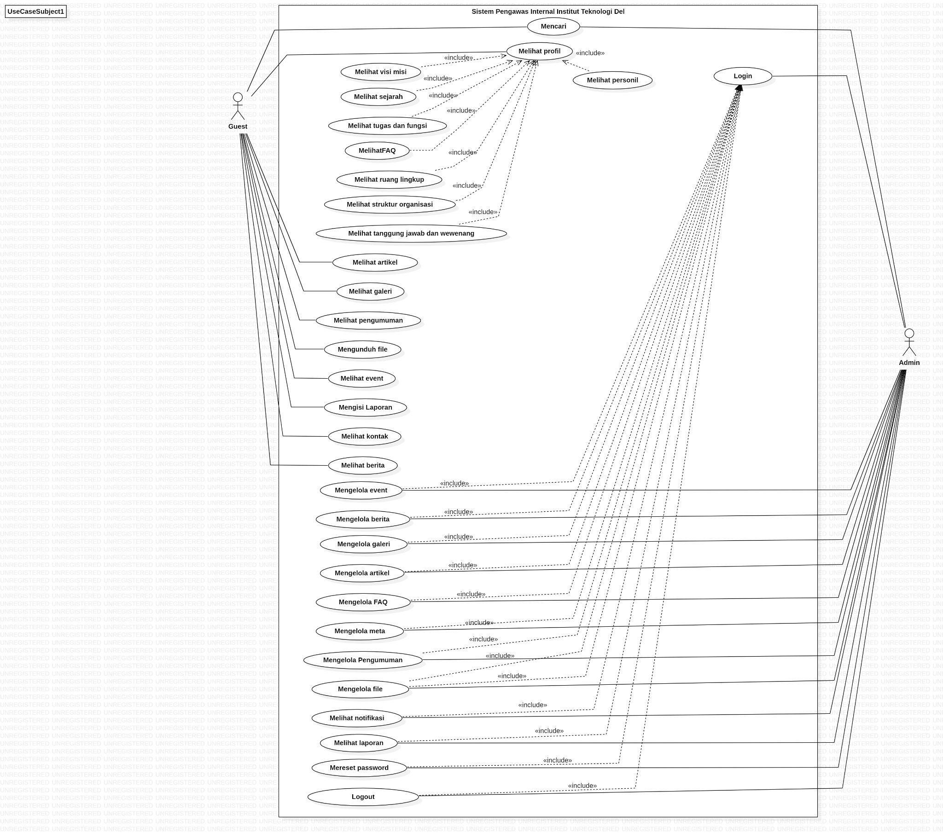

**Gambar 39. Use Case Diagram website Satuan Pengawas Internal Institut Teknologi Del**

#### 4.2.2 Use Case Scenario Login

Fungsi login digunakan oleh *admin* untuk masuk ke sistem dengan menggunakan *email* dan *password* untuk dapat mengelola website. Tabel 9 merupakan *use case scenario login,*

**Tabel 9. Use Case Scenario Login**

|  |  |  |
| --- | --- | --- |
| Use Case ID Number | UC-01 | |
| Use Case Name | Login | |
| Brief Description | Usecase ini menggambarkan *admin* melakukan login pada sistem. | |
| Primary Actor | Admin | |
| Pre-condition | Admin mengakses website satuan pengawas internal IT Del | |
| Post Condition | Admin memiliki email dan password | |
| Basic Flow of Event | *Actor’s Action* | *system’s Response* |
| 1. *Admin* memasukkan email dan password |  |
|  | 1. Sistem menampilkan halaman dashboard |
| Alternative flow of events | 1a. Jika *admin* salah memasukkan *email* dan *password* maka sistem akan menampilkan invalid *login*  *1b.* Jika *admin* benar memasukkan *email* dan *password* maka sistem akan menampilkan dashboard. | |
| Extension points |  | |

#### 4.2.3 Use Case Scenario Menambah Berita

Fungsi menambah berita digunakan oleh *admin*. *Admin* yang ingin menambahkan berita sudah *login* terlebih dahulu, pada fungsi ini *Admin* dapat menambahkan Berita. Tabel 10 merupakan *use case scenario* Menambah Berita

**Tabel 10. Use Case Scenario Menambah Berita**

|  |  |  |  |
| --- | --- | --- | --- |
| Use Case ID Number | | UC-02 | |
| Use Case Name | | Menambah Berita | |
| Brief Description | | *Usecase* ini menggambarkan *Admin* yang ingin menambahkan berita pada menu Berita. | |
| Primary Actor | | *Admin* | |
| Pre-condition | | *Admin* telah *login* ke sistem | |
| Post Condition | | Berita telah berhasil dibuat | |
| Basic Flow of Event | | *Actor’s Action* | *system’s Response* |
| 1. *Admin* memilih menu berita |  |
|  | 2.Sistem menampilkan halaman index berita |
| 3. Admin memilih tombol tambah |  |
|  | 4. Sistem menampilkan form data berita |
| *5. Admin* mengisi *form* data berita  dan menekan tombol *create* |  |
|  | 6. Sistem menyimpan data berita dan menampilkan notifikasi “Berita berhasil dibuat” |
| 7. *Admin* menerima notifikasi “Berita berhasil dibuat” |  |
| Alternative flow of events | 5a. Jika data terisi maka admin akan menerima notifikasi “Berita berhasil di upload”.  *5b.* Jika data tidak terisimaka admin akan mengisi form Berita. | | |
| Extension points | - | | |

#### 4.2.4 Use Case Scenario Memperbaharui Berita

Fungsi memperbaharui berita digunakan oleh admin. *Admin* yang ingin melakukan pembaharuan berita sudah melakukan *login* terlebih dahulu, pada fungsi ini *admin* dapat memperbaharui informasi berita yang ditambahkan. Tabel 11 merupakan *use case scenario* memperbarui berita.

**Tabel 11. *Use Case Scenario* Memperbarui Berita**

|  |  |  |
| --- | --- | --- |
| Use Case ID Number | UC-03 | |
| Use Case Name | Memperbarui Berita | |
| Brief Description | *Usecase* ini menggambarkan *Admin* yang ingin memperbarui berita yang ada di menu berita. | |
| Primary Actor | *Admin* | |
| Pre-condition | *Admin* telah *login* ke sistem | |
| Post Condition | Informasi pada berita berhasil diperbarui | |
| Basic Flow of Event | *Actor’s Action* | *system’s Response* |
| 1. *Admin* memilih menu berita |  |
|  | 2. Sistem menampilkan halaman berita |
| 3. *Admin* memilih salah satu berita dan menekan tombol edit. |  |
|  | 4. Sistem menampilkan form data berita yang akan diperbarui |
| 5. Admin melakukan perubahan data berita dan menekan tombol update |  |
|  | 6. Sistem memperbarui berita  dan menampilkan notifikasi Berita berhasil di update” |
| 7. Admin menerima notifikasi “Berita berhasil di update” |  |
| Alternative flow of events | 5a. Jika data terisi maka admin akan menerima notifikasi “Berita berhasil di update”.  *5b.* Jika data tidak terisimaka admin akan mengisi form berita kembali. | |
| Extension points | - | |

#### 4.2.5 Use Case Scenario Menghapus Berita

Fungsi menghapus berita digunakan oleh *admin*. *Admin* yang ingin menghapus berita sudah melakukan *login* terlebih dahulu, pada fungsi ini *Admin* dapat menghapus berita. Tabel 12 merupakan *use case scenario* menghapus berita

**Tabel 12. Use Case Scenario Menghapus Berita**

|  |  |  |  |
| --- | --- | --- | --- |
| Use Case ID Number | | UC-04 | |
| Use Case Name | | Menghapus Berita | |
| Brief Description | | *Usecase* ini menggambarkan *Admin* yang ingin menghapus pada menu berita. | |
| Primary Actor | | *Admin* | |
| Pre-condition | | *Admin* telah *login* ke sistem | |
| Post Condition | | Informasi berita telah berhasil dihapus | |
| Basic Flow of Event | | *Actor’s Action* | *system’s Response* |
| 1. *Admin* memilih menu berita |  |
|  | 2.Sistem menampilkan halaman berita |
| 3. *Admin* memilih salah satu berita dan menekan tombol hapus |  |
|  | 4. Sistem menampilkan pesan *pop-up* berisi “Apakah anda yakin?” |
| *5. Admin* menekan tombol ya |  |
|  | 6. Sistem menghapus berita dan menampilkan notifikasi “Berita berhasil dihapus” |
| Alternative flow of events | 5a. Jika anda yakin maka admin akan menerima notifikasi “Berita berhasil dihapus”  5b. Jika anda tidak yakin maka admin akan menerima notifikasi “Konfirmasi dibatalkan”. | | |
| Extension points | - | | |

#### 4.2.6 Use Case Scenario Melihat Berita

Fungsi melihat berita digunakan oleh guest. Pada fungsi ini guest dapat melihat menu berita. Tabel 13 merupakan *use case scenario* melihat berita.

**Tabel 13. Use Case Scenario Melihat Berita**

|  |  |  |
| --- | --- | --- |
| Use Case ID Number | UC-05 | |
| Use Case Name | Melihat Berita | |
| Brief Description | *Usecase* ini menggambarkan guest yang ingin melihat menu berita | |
| Primary Actor | Guest | |
| Pre-condition | Guest telah mengakses website SPI IT DEL | |
| Post Condition | Guest berhasil melihat informasi berita | |
| Basic Flow of Event | *Actor’s Action* | *system’s Response* |
| 1. Guest memilih menu berita |  |
|  | 2.Sistem menampilkan halaman berita |
| Alternative flow of events | - | |
| Extension points | - | |

#### 4.2.7 Use Case Scenario Menambah Pengumuman

Fungsi menambah pengumuman digunakan oleh *admin*. *Admin* yang ingin melakukan penambahan sudah melakukan *login* terlebih dahulu, pada fungsi ini *Admin* dapat melakukan penambahan pengumuman. Tabel 14 merupakan *use case scenario* Menambah Pengumuman.

**Tabel 14. Use Case Scenario Menambah Pengumuman**

|  |  |  |  |
| --- | --- | --- | --- |
| Use Case ID Number | | UC-06 | |
| Use Case Name | | Menambah Pengumuman | |
| Brief Description | | *Usecase* ini menggambarkan *Admin* yang ingin melakukan penambahan pada menu Pengumuman. | |
| Primary Actor | | *Admin* | |
| Pre-condition | | *Admin* telah *login* ke sistem | |
| Post Condition | | Informasi pengumuman telah berhasil ditambahkan | |
| Basic Flow of Event | | *Actor’s Action* | *system’s Response* |
| 1. *Admin* memilih menu pengumuman |  |
|  | 2.Sistem menampilkan halaman index pengumuman |
| 3. *Admin* menekan tombol tambah |  |
|  | 4. Sistem menampilkan form data pengumuman |
| *5. Admin* mengisi form data pengumuman dan menekan tombol create |  |
|  | 6. Sistem menyimpan data pengumuman dan menampilkan notifikasi “Pengumuman berhasil dibuat” |
| *7. Admin* menerima notifikasi “Pengumuman berhasil dibuat” |  |
| Alternative flow of events | 5a. Jika data terisi maka admin akan menerima notifikasi “Pengumuman berhasil di upload”.  5b*.* Jika data tidak terisimaka admin akan mengisi form pengumuman. | | |
| Extension points | - | | |

#### 4.2.8 Use Case Scenario Memperbaharui Pengumuman

Fungsi memperbaharui pengumuman digunakan oleh admin. *Admin* yang ingin melakukan pengeditan sudah melakukan *login* terlebih dahulu, pada fungsi ini *admin* dapat memperbaharui informasi pengumuman yang ditambahkan. Tabel 15 merupakan *use case scenario* memperbarui pengumuman.

**Tabel 15. Use Case Scenario Memperbaharui Pengumuman**

|  |  |  |
| --- | --- | --- |
| Use Case ID Number | UC-07 | |
| Use Case Name | Memperbarui Pengumuman | |
| Brief Description | *Usecase* ini menggambarkan *Admin* yang ingin memperbarui pengumuman yang ada di menu berita. | |
| Primary Actor | *Admin* | |
| Pre-condition | *Admin* telah *login* ke sistem | |
| Post Condition | Informasi pada pengumuman berhasil diperbarui | |
| Basic Flow of Event | *Actor’s Action* | *system’s Response* |
| 1. *Admin* memilih menu pengumuman |  |
|  | 2.Sistem menampilkan halaman pengumuman |
| 3.*Admin* memilih salah satu pengumuman dan menekan tombol edit |  |
|  | 4. Sistem menampilkan data pengumuman yang akan diperbaharui |
| 5. Admin melakukan perubahan data pengumuman dan menekan tombol update |  |
|  | 6. Sistem memperbarui pengumuman  dan menampilkan notifikasi “Pengumuman berhasil di update” |
| 7.Admin menerima notifikasi “Pengumuman berhasil di update” |  |
| Alternative flow of events | 5a. Jika data terisi maka admin akan menerima notifikasi “Pengumuman berhasil di update”.  5b. Jika data tidak terisimaka admin akan mengisi form pengumuman. | |
| Extension points | - | |

#### 4.2.9 Use Case Scenario Menghapus Pengumuman

Fungsi menghapus pengumuman digunakan oleh *admin*. *Admin* yang ingin menghapus pengumuman sudah melakukan *login* terlebih dahulu, pada fungsi ini *Admin* dapat menghapus pengumuman. Tabel 16 merupakan *use case scenario* menghapus pengumuman.

**Tabel 16. Use Case Scenario Menghapus Pengumuman**

|  |  |  |  |
| --- | --- | --- | --- |
| Use Case ID Number | | UC-08 | |
| Use Case Name | | Menghapus Pengumuman | |
| Brief Description | | *Usecase* ini menggambarkan *Admin* yang ingin melakukan penghapusan pada menu pengumuman. | |
| Primary Actor | | *Admin* | |
| Pre-condition | | *Admin* telah *login* ke sistem | |
| Post Condition | | Informasi pengumuman telah berhasil dihapus | |
| Basic Flow of Event | | *Actor’s Action* | *system’s Response* |
| 1. *Admin* memilih menu pengumuman |  |
|  | 2.Sistem menampilkan halaman pengumuman |
| 3. *Admin* memilih salah satu pengumuman dan menekan tombol hapus |  |
|  | 4. Sistem menampilkan pesan *pop-up* berisi “Apakah anda yakin?” |
| *5. Admin* memilih tombol ya |  |
|  | 6. Sistem menghapus pengumuman dan menampilkan notifikasi “Pengumuman berhasil dihapus” |
| Alternative flow of events | 5a. Jika admin yakin maka akan menerima notifikasi “pengumuman berhasil dihapus”  5b. Jika admin tidak yakin maka akan melihat tampilan pengumuman | | |
| Extension points | - | | |

#### 4.2.10 Use Case Scenario Melihat Pengumuman

Fungsi melihat pengumuman digunakan oleh guest. Guest dapat melihat informasi yang ada pada menu pengumuman. Tabel 17 merupakan *use case scenario* melihat pengumuman.

**Tabel 17. Use Case Scenario Melihat Pengumuman**

|  |  |  |
| --- | --- | --- |
| Use Case ID Number | UC-09 | |
| Use Case Name | Melihat Pengumuman | |
| Brief Description | *Usecase* ini menggambarkan guest melihat pengumuman | |
| Primary Actor | Guest | |
| Pre-condition | Guest telah mengakses website SPI IT DEL | |
| Post Condition | Guest berhasil melihat pengumuman | |
| Basic Flow of Event | *Actor’s Action* | *System’s Response* |
| * + - 1. Guestmemilih menu pengumuman |  |
|  | * + - 1. Sistem menampilkan halaman pengumuman |
| *Alternative flow of events* | - | |
| *Extension points* | - | |

#### 4.2.11 Use Case Scenario Menambah Event

Fungsi menambah event digunakan oleh *admin*. *Admin* yang ingin melakukan penambahan sudah melakukan *login* terlebih dahulu, pada fungsi ini *Admin* dapat melakukan penambahan event. Tabel 18 merupakan *use case scenario* Menambah Event

**Tabel 18. Use Case Scenario Menambah Event**

|  |  |  |  |
| --- | --- | --- | --- |
| Use Case ID Number | | UC-010 | |
| Use Case Name | | Menambah Event | |
| Brief Description | | *Usecase* ini menggambarkan *Admin* yang ingin melakukan penambahan pada menu Event. | |
| Primary Actor | | *Admin* | |
| Pre-condition | | *Admin* telah *login* ke sistem | |
| Post Condition | | Informasi event telah berhasil ditambahkan | |
| Basic Flow of Event | | *Actor’s Action* | *system’s Response* |
| 1. *Admin* memilih menu event |  |
|  | 2.Sistem menampilkan halaman index event |
| 3. *Admin* menekan tombol tambah |  |
|  | 4. Sistem menampilkan form data event |
| *5. Admin* mengisi *form* data event  dan menekan tombol *create* |  |
|  | 6. Sistem menyimpan data event dan menampilkan notifikasi “Event berhasil dibuat” |
| *7. Admin* menerima notifikasi “Event berhasil dibuat” |  |
| Alternative flow of events | 5a. Jika data terisi maka admin akan menerima notifikasi “Event berhasil di upload”.  *5b.* Jika data tidak terisimaka admin akan mengisi form event. | | |
| Extension points | - | | |

#### 4.2.12 Use Case Scenario Memperbarui Event

Fungsi memperbarui event digunakan oleh admin. *Admin* yang ingin melakukan pengeditan sudah melakukan *login* terlebih dahulu, pada fungsi ini *admin* dapat memperbaharui informasi event yang ditambahkan. Tabel 19 merupakan *use case scenario* memperbarui event.

**Tabel 19. Use Case Scenario Memperbarui Event**

|  |  |  |
| --- | --- | --- |
| Use Case ID Number | UC-11 | |
| Use Case Name | Memperbarui Event | |
| Brief Description | *Usecase* ini menggambarkan *Admin* yang ingin memperbarui event yang ada di menu event. | |
| Primary Actor | *Admin* | |
| Pre-condition | *Admin* telah *login* ke sistem | |
| Post Condition | Informasi pada event berhasil diperbarui | |
| Basic Flow of Event | *Actor’s Action* | *system’s Response* |
| 1. *Admin* memilih menu event |  |
|  | 2. Sistem menampilkan halaman event |
| 3. *Admin* memilih salah satu event dan menekan tombol edit. |  |
|  | 4. Sistem menampilkan form data event yang akan diperbarui |
| 5. Admin melakukan perubahan data event dan menekan tombol update |  |
|  | 6. Sistem memperbarui event  dan menampilkan notifikasi “Event berhasil di update” |
| 7. Admin menerima notifikasi “Event berhasil di update” |  |
| Alternative flow of events | 5a. Jika data terisi maka admin akan menerima notifikasi “Event berhasil di update”.  5b*.* Jika data tidak terisi maka admin akan mengisi form event. | |
| Extension points | - | |

#### 4.2.13 Use Case Scenario Menghapus Event

Fungsi menghapus event digunakan oleh *admin*. *Admin* yang ingin menghapus event sudah melakukan *login* terlebih dahulu, pada fungsi ini *Admin* dapat menghapus event. Tabel 20 merupakan *use case scenario* menghapus event.

**Tabel 20. Use Case Scenario Menghapus Event**

|  |  |  |  |
| --- | --- | --- | --- |
| Use Case ID Number | | UC-12 | |
| Use Case Name | | Menghapus Event | |
| Brief Description | | *Usecase* ini menggambarkan *Admin* yang ingin melakukan penghapusan pada menu event. | |
| Primary Actor | | *Admin* | |
| Pre-condition | | *Admin* telah *login* ke sistem | |
| Post Condition | | Informasi event telah berhasil dihapus | |
| Basic Flow of Event | | *Actor’s Action* | *system’s Response* |
| 1. *Admin* memilih menu event |  |
|  | 2.Sistem menampilkan halaman event |
| 3. *Admin* memilih salah satu event dan menekan tombol hapus |  |
|  | 4. Sistem menampilkan pesan *pop-up* berisi “Apakah anda yakin?” |
| *5. Admin* menekan tombol ya |  |
|  | 6. Sistem menghapus event dan menampilkan notifikasi “Event berhasil dihapus” |
| Alternative flow of events | 5a. Jika admin yakin maka admin akan menerima notifikasi “event berhasil dihapus”  5b. Jika admin tidak yakin maka admin akan melihat tampilan event | | |
| Extension points | - | | |

#### 4.2.14 Use Case Scenario Melihat Event

Fungsi melihat event digunakan oleh guest. Guest dapat melihat informasi yang ada pada menu event. Tabel 21 merupakan *use case scenario* melihat event.

**Tabel 21. Use Case Scenario Melihat Event**

|  |  |  |
| --- | --- | --- |
| Use Case ID Number | UC-13 | |
| Use Case Name | Melihat Event | |
| Brief Description | *Usecase* ini menggambarkan guest melihat event | |
| Primary Actor | Guest | |
| Pre-condition | Guest telah mengakses website SPI IT DEL | |
| Post Condition | Guest berhasil melihat event | |
| Basic Flow of Event | *Actor’s Action* | *System’s Response* |
| 1.Guestmemilih menu event |  |
|  | 2.Sistem menampilkan halaman event |
| *Alternative flow of events* | - | |
| *Extension points* | - | |

#### 4.2.15 Use Case Scenario Menambah Artikel

Fungsi menambah artikel digunakan oleh admin. Fungsi ini digunakan untuk dapat menambahkan artikel yang ada pada sub menu artikel. Tabel 22 merupakan *use case scenario* menambah artikel.

**Tabel 22. Use Case Scenario Menambah Artikel**

|  |  |  |
| --- | --- | --- |
| Use Case ID Number | UC-14 | |
| Use Case Name | Menambah artikel | |
| Brief Description | Usecase ini menggambarkan admin yang ingin menambah artikel | |
| Primary Actor | Admin | |
| Pre-condition | Admintelah *login* ke sistem | |
| Post Condition | Artikel berhasil ditambahkan | |
| Basic Flow of Event | *Actor’s Action* | *system’s Response* |
| 1. Admin memilih menu artikel |  |
|  | 2. Sistem menampilkan halaman index artikel. |
| 3. Admin memilih tombol tambah |  |
|  | 4.Sistem menampilkan form data artikel |
| 5. *Admin* mengisi *form* data artikel  dan menekan tombol *create* |  |
|  | 6. Sistem menyimpan data artikel dan menampilkan notifikasi “Artikel berhasil dibuat” |
| 7. *Admin* menerima notifikasi “Artikel berhasil dibuat” |  |
| Alternative flow of events | 5a. Jika data terisi maka admin akan menerima notifikasi “Artikel berhasil di upload”.  5b*.* Jika data tidak terisimaka admin akan mengisi form artikel. | |
| Extension points | - | |

#### 4.2.16 Use Case Scenario Memperbaharui Artikel

Fungsi memperbaharui artikel digunakan oleh admin. Admin dapat memperbaharui pada sub menu artikel. Tabel 23 merupakan *use case scenario* memperbaharui artikel.

**Tabel 23. Use Case Scenario Memperbaharui Artikel**

|  |  |  |
| --- | --- | --- |
| Use Case ID Number | UC-15 | |
| Use Case Name | Memperbaharui artikel | |
| Brief Description | *Usecase* ini menggambarkan admindapat memperbaharui artikel pada sub menu artikel | |
| Primary Actor | Admin | |
| Pre-condition | Admin telah melakukan *login* | |
| Post Condition | Admin berhasil memperbaharui artikel | |
| Basic Flow of Event | *Actor’s Action* | *System’s Response* |
| 1. Admin memilih menu artikel |  |
|  | 2. Sistem menampilkan halaman artikel |
| 3. *Admin* memilih salah satu artikel dan menekan tombol edit. |  |
|  | 4. Sistem menampilkan form data artikel yang akan diperbarui |
| 5. Admin melakukan perubahan data artikel dan menekan tombol update |  |
|  | 6. Sistem memperbarui artikel  dan menampilkan notifikasi “Artikel berhasil di update” |
| 7. Admin menerima notifikasi “Artikel berhasil di update” |  |
| *Alternative flow of events* | 5a. Jika data terisi maka admin akan menerima notifikasi “Artikel berhasil di update”.  5b*.* Jika data tidak terisi maka admin akan mengisi form artikel. | |
| *Extension points* |  | |

#### 4.2.17 Use Case Scenario Menghapus Artikel

Fungsi menghapus artikel digunakan oleh *admin*. *Admin* yang ingin menghapus artikel sudah melakukan *login* terlebih dahulu, pada fungsi ini *Admin* dapat menghapus artikel. Tabel 24 merupakan *use case scenario* menghapus artikel.

**Tabel 24. Use Case Scenario Menghapus Artikel**

|  |  |  |  |
| --- | --- | --- | --- |
| Use Case ID Number | | UC-16 | |
| Use Case Name | | Menghapus Artikel | |
| Brief Description | | *Usecase* ini menggambarkan *Admin* yang ingin melakukan penghapusan pada menu artikel. | |
| Primary Actor | | *Admin* | |
| Pre-condition | | *Admin* telah *login* ke sistem | |
| Post Condition | | Informasi artikel telah berhasil dihapus | |
| Basic Flow of Event | | *Actor’s Action* | *system’s Response* |
| 1. *Admin* memilih menu artikel |  |
|  | 2.Sistem menampilkan halaman artikel |
| 3. *Admin* memilih salah satu artikel dan menekan tombol hapus |  |
|  | 4. Sistem menampilkan pesan *pop-up* berisi “Apakah anda yakin?” |
| *5. Admin* menekan tombol ya |  |
|  | 6. Sistem menghapus artikel dan menampilkan notifikasi “Artikel berhasil dihapus” |
| Alternative flow of events | 5a. Jika admin yakin maka admin akan menerima notifikasi “artikel berhasil dihapus”  5b. Jika admin tidak yakin maka admin akan melihat tampilan artikel | | |
| Extension points | - | | |

#### 4.2.18 Use Case Scenario Melihat Artikel

Fungsi melihat artikel digunakan oleh guest. Guest dapat melihat informasi yang ada pada menu artikel. Tabel 25 merupakan *use case scenario* melihat artikel.

**Tabel 25. Use Case Scenario Melihat Artikel**

|  |  |  |
| --- | --- | --- |
| Use Case ID Number | UC-17 | |
| Use Case Name | Melihat Artikel | |
| Brief Description | *Usecase* ini menggambarkan guest melihat artikel | |
| Primary Actor | Guest | |
| Pre-condition | Guest telah mengakses website SPI IT DEL | |
| Post Condition | Guest berhasil melihat artikel | |
| Basic Flow of Event | *Actor’s Action* | *System’s Response* |
| 1. Guestmemilih menu artikel |  |
|  | 1. Sistem menampilkan halaman artikel |
| *Alternative flow of events* | - | |
| *Extension points* | - | |

#### 4.2.19 Use Case Scenario Menambah FAQ

Fungsi menambah faq digunakan oleh admin. Pada fungsi ini admin dapat menambah form faq pada menu faq. Tabel 26 merupakan *use case scenario* menambah faq.

**Tabel 26. Use Case Scenario Menambah faq**

|  |  |  |
| --- | --- | --- |
| Use Case ID Number | UC-18 | |
| Use Case Name | Menambah FAQ | |
| Brief Description | *Use case* ini menggambarkan admin menambah faq | |
| Primary Actor | Admin | |
| Pre-condition | Admin telah melakukan login | |
| Post Condition | Admin berhasil menambah faq | |
| Basic Flow of Event | *Actor’s Action* | *System’s Response* |
| 1. Admin memilih menu faq |  |
|  | 1. Sistem menampilkan halaman index faq |
| 1. Admin menekan tombol tambah |  |
|  | 1. Sistem menampilkan *form data* faq |
| 1. *Admin* mengisi *form* data faq dan menekan tombol *create* |  |
|  | 1. Sistem menyimpan data faq dan menampilkan notifikasi “Faq berhasil dibuat” |
| 1. *Admin* menerima notifikasi “Faq berhasil dibuat” |  |
| *Alternative flow of events* | 5a. Jika data terisi maka admin akan menerima notifikasi “ faq berhasil diupload”.  5b. Jika data tidak terisi maka admin akan kembali ke halaman mengisi data form faq | |
| *Extension points* | - | |

#### 4.2.20 Use Case Scenario Memperbarui Faq

Fungsi memperbaharui faq digunakan oleh admin. Pada fungsi ini admin dapat memperbarui form faq pada menu faq. Tabel 27 merupakan *use case scenario* memperbarui faq.

**Table 27. Use Case Scenario Memperbarui Faq**

|  |  |  |
| --- | --- | --- |
| Use Case ID Number | UC-21 | |
| Use Case Name | Memperbarui FAQ | |
| Brief Description | *Usecase* ini menggambarkan guest memperbarui form faq | |
| Primary Actor | Admin | |
| Pre-condition | Admin telah melakukan autentikasi | |
| Post Condition | Admin berhasil memperbarui faq | |
| Basic Flow of Event | *Actor’s Action* | *System’s Response* |
| 1. Adminmemilih menu faq |  |
|  | 2. Sistem menampilkan halaman faq |
| 3. *Admin* memilih salah satu faq dan menekan tombol edit. |  |
|  | 4. Sistem menampilkan form data faq yang akan diperbarui |
| 5. Admin melakukan perubahan data faq dan menekan tombol update |  |
|  | .6. Sistem memperbarui faq  dan menampilkan notifikasi “Faq berhasil di update” |
| 7. Admin menerima notifikasi “Faq berhasil di update” |  |
| *Alternative flow of events* | 5a. Jika data terisi maka admin akan menerima notifikasi “ faq berhasil diupdate”.  5b. Jika data tidak terisi maka admin akan kembali ke halaman mengisi data form faq | |
| *Extension points* | - | |

#### 4.2.21 Use Case Scenario Menghapus Faq

Fungsi menghapus faq digunakan oleh *admin*. *Admin* yang ingin menghapus faq sudah melakukan *login* terlebih dahulu, pada fungsi ini *Admin* dapat menghapus faq. Tabel 28 merupakan *use case scenario* menghapus Faq

**Tabel 28. Use Case Scenario Mengisi Faq**

|  |  |  |
| --- | --- | --- |
| Use Case ID Number | UC-22 | |
| Use Case Name | Menghapus FAQ | |
| Brief Description | *Usecase* ini menggambarkan *Admin* yang ingin menghapus pada menu faq. | |
| Primary Actor | Admin | |
| Pre-condition | *Admin* telah *login* ke sistem | |
| Post Condition | Informasi faq telah berhasil dihapus | |
| Basic Flow of Event | *Actor’s Action* | *System’s Response* |
| 1. *Admin* memilih menu faq |  |
|  | 1. Sistem menampilkan halaman faq |
| 1. *Admin* memilih salah satu faq dan menekan tombol hapus |  |
|  | 1. Sistem menampilkan pesan *pop-up* berisi “Apakah anda yakin?” |
| 1. *Admin* menekan tombol ya |  |
|  | 1. Sistem menghapus faq dan menampilkan notifikasi “Faq berhasil dihapus” |
| *Alternative flow of events* | 3a. Jika data terisi maka guest akan menerima notifikasi “ faq berhasil dikirim”.  3b. Jika data tidak terisi maka guest akan kembali ke halaman mengisi data form faq | |
| *Extension points* | - | |

#### 4.2.22 Use Case Scenario Menambah Galeri

Fungsi menambah galeri digunakan oleh admin. Pada fungsi ini admin dapat menambah galeri. Tabel 29 merupakan *use case scenario* menambah galeri.

**Table 29. Use Case Scenario Menambah Galeri**

|  |  |  |
| --- | --- | --- |
| *Use Case ID Number* | UC-23 | |
| *Use Case Name* | Menambah Galeri | |
| *Brief Description* | *Use Case* ini menggambarkan admin menambah galeri | |
| *Primary Actor* | Admin | |
| *Pre-condition* | Admin telah login ke sistem | |
| *Post Condition* | Admin berhasil menambah galeri | |
| *Basic Flow of Event* | *Actor’s Action* | *System’s Response* |
| 1. Admin memilih menu galeri |  |
|  | 1. Sistem menampilkan halaman index galeri. |
| 1. Admin menekan tombol tambah |  |
|  | 1. Sistem menampilkan form data Galeri |
| 1. *Admin* mengisi *form* data galeri dan menekan tombol *create* |  |
|  | 1. Sistem menyimpan data galeri dan menampilkan notifikasi “Galeri berhasil dibuat” |
| 1. *Admin* menerima notifikasi “Galeri berhasil dibuat” |  |
| *Alternative flow of events* | 5a. Jika form data terisi maka admin menerima notifikasi “Galeri berhasil diupload”.  5b. Jika form data tidak terisi maka admin mengisi form berita. | |
| *Extension points* | *-* | |

#### 4.2.23 Use Case Scenario Memperbarui Galeri

Fungsi memperbarui galeri digunakan oleh admin. Pada fungsi ini admin dapat memperbarui galeri yang ada menu galeri. Tabel 30 merupakan *use case scenario* memperbarui galeri.

**Tabel 30. Use Case Scenario Memperbarui Galeri**

|  |  |  |
| --- | --- | --- |
| *Use Case ID Number* | UC-24 | |
| *Use Case Name* | Memperbarui Galeri | |
| *Brief Description* | *Usecase* ini menggambarkan admin memperbarui galeri. | |
| *Primary Actor* | Admin | |
| *Pre-condition* | Admin telah login ke sistem | |
| *Post Condition* | Admin berhasil memperbarui galeri | |
| *Basic Flow of Event* | *Actor’s Action* | *System’s Response* |
| 1. Admin memilih menu galeri. |  |
|  | 1. Sistem menampilkan halaman galeri. |
| 1. *Admin* memilih salah satu galeri dan menekan tombol edit. |  |
|  | 1. Sistem menampilkan form data galeri yang akan diperbarui |
| 1. Admin melakukan perubahan data galeri dan menekan tombol update |  |
|  | 6. Sistem memperbarui Galeri  dan menampilkan notifikasi “Galeri berhasil di update” |
| 7. Admin menerima notifikasi “Galeri berhasil di update” |  |
| *Alternative flow of events* | 5a. Jika data terisi maka admin akan menerima notifikasi “Galeri berhasil diupdate”.  5b. Jika data tidak terisi maka admin akan kembali ke halaman mengisi data form galeri | |
| *Extension points* | *-* | |

#### 4.2.24 Use Case Scenario Menghapus Galeri

Fungsi menghapus galeridigunakan oleh admin. Pada fungsi ini admin dapat menghapus galeriyang sudah melakukan login. Tabel 31 merupakan *use case scenario* menghapus galeri.

**Table 31. Use Case Scenario Menghapus Galeri**

|  |  |  |
| --- | --- | --- |
| Use Case ID Number | UC-25 | |
| Use Case Name | Proses Menghapus Galeri | |
| Brief Description | *Usecase* ini menggambarkan admin menghapus galeri | |
| Primary Actor | Admin | |
| Pre-condition | Admin telah *login* ke sistem | |
| Post Condition | Admin berhasil menghapus galeri | |
| Basic Flow of Event | *Actor’s Action* | *System’s Response* |
| 1. Adminmemilih menu galeri. |  |
|  | 1. Sistem menampilkan halaman galeri. |
| 1. *Admin* memilih salah satu galeri dan menekan tombol hapus |  |
|  | 1. Sistem menampilkan pesan *pop-up* berisi “Apakah anda yakin? |
| 1. *Admin* menekan tombol ya |  |
|  | 1. Sistem menghapus galeri dan menampilkan notifikasi “Galeri berhasil dihapus” |
| *Alternative flow of events* | 5a. Jika admin yakin maka menerima notifikasi “ Galeri berhasil dihapus”.  5b. Jika admin tidak yakin maka menerima notifikasi “Konfirmasi dibatalkan”. | |
| *Extension points* | - | |

#### 4.2.25 Use Case Scenario Melihat Galeri

Fungsi melihat gallery ini digunakan oleh *guest*. Pada fungsi ini *guest* dapat melihat galeri pada *form* yang akan disediakan oleh sistem. Tabel 32 merupakan *use case scenario* melihat galeri.

**Tabel 32. Use Case Scenario Melihat Galeri**

|  |  |  |
| --- | --- | --- |
| Use Case ID Number | UC-26 | |
| Use Case Name | Proses melihat gallery | |
| Brief Description | *Usecase* ini menggambarkan guest melihat galeri. | |
| Primary Actor | *Guest* | |
| Pre-condition | Guest telah mengakses website SPI IT DEL | |
| Post Condition | *Guest* melihat galeri | |
| Basic Flow of Event | *Actor’s Action* | *System’s Response* |
| 1. *Guest* memilih menu gallery. |  |
|  | 1. Sistem menampilkan halaman galeri. |
| *Alternative flow of events* | - | |
| *Extension points* | - | |

#### 4.2.26 *Use case Scenario* Menambah File

Fungsi menambah file digunakan oleh *admin.* Pada fungsi ini *admin* dapat menambah file yang ada pada menu *file* . Tabel 33 merupakan *use case scenario* menambah file.

**Tabel 33. *Use Case Scenario* Menambah File**

|  |  |  |
| --- | --- | --- |
| Use Case ID Number | UC-27 | |
| Use Case Name | Proses Menambah File | |
| Brief Description | *Usecase* ini menggambarkan *admin* untuk dapat menambah file yang ada pada sistem | |
| Primary Actor | *Admin* | |
| Pre-condition | *Admin* telah *login* ke sistem | |
| Post Condition | *Admin berhasil menambah file* | |
| Basic Flow of Event | *Actor’s Action* | *System’s Response* |
| 1. *Admin memilih menu file.* |  |
|  | 2. Sistem menampilkan halaman index file. |
| 3. Admin memilih tombol tambah |  |
|  | 4. Sistem menampilkan form data file |
| 5. *Admin* mengisi *form* data file  dan menekan tombol *create* |  |
|  | 6. Sistem menyimpan data file dan menampilkan notifikasi “File berhasil dibuat” |
| 7. *Admin* menerima notifikasi “File berhasil dibuat” |  |
| *Alternative flow of events* | 5a. Jika data terisi maka admin akan menerima notifikasi “file berhasil diupload”  5b.Jika data tidak terisi maka admin akan mengisi form file. | |
| *Extension points* | - | |

#### 4.2.27 *Use case Scenario* Memperbarui File

Fungsi memperbaharui file digunakan oleh *admin.* Pada fungsi ini admindapat memperbarui file yang ada pada menu file. Tabel 34 merupakan *use case scenario* memperbarui file.

**Tabel 34. *Use Case Scenario* Memperbarui File**

|  |  |  |
| --- | --- | --- |
| Use Case ID Number | UC-28 | |
| Use Case Name | Proses Memperbarui File | |
| Brief Description | *Usecase* ini menggambarkan *admin* untuk dapat memperbarui file yang ada pada sistem | |
| Primary Actor | *Admin* | |
| Pre-condition | Admin telah login ke sistem | |
| Post Condition | Admin berhasil memperbarui file | |
| Basic Flow of Event | *Actor’s Action* | *System’s Response* |
| 1. *Admin* memilih menu file |  |
|  | 1. Sistem menampilkan halaman file |
| 1. *Admin* memilih salah satu file dan menekan tombol edit. |  |
|  | 1. Sistem menampilkan form data file yang akan diperbarui |
| 1. Admin melakukan perubahan data file dan menekan tombol update |  |
|  | 1. Sistem memperbarui file   dan menampilkan notifikasi “File berhasil di update” |
| 1. Admin menerima notifikasi “File berhasil di update” |  |
| *Alternative flow of events* | 5a. Jika data terisi maka admin akan menerima notifikasi “File berhasil di update”.  5b. Jika data tidak terisi maka admin akan kembali ke halaman mengisi data form file | |
| *Extension points* | - | |

#### 4.2.28 *Use Case Scenario* Menghapus File

Fungsi menghapus filedigunakan oleh admin*.* Tabel 35 merupakan *use case scenario* menghapus file.

**Tabel 35. Use Case Scenario Menghapus File**

|  |  |  |
| --- | --- | --- |
| Use Case ID Number | UC-29 | |
| Use Case Name | Proses menghapus file | |
| Brief Description | *Usecase* ini menggambarkan *admin menghapus file* | |
| Primary Actor | *Admin* | |
| Pre-condition | *Admin* telah *login* ke sistem | |
| Post Condition | *Admin berhasil menghapus file* | |
| Basic Flow of Event | *Actor’s Action* | *System’s Response* |
| 1. *Admin* memilih menu file |  |
|  | 1. Sistem menampilkan halaman file |
| 1. *Admin* memilih salah satu file dan menekan tombol hapus |  |
|  | 1. Sistem menampilkan pesan *pop-up* berisi “Apakah anda yakin?” |
| 1. *Admin* menekan tombol ya |  |
|  | 1. Sistem menghapus file dan menampilkan notifikasi “File berhasil dihapus” |
| *Alternative flow of events* | 5a. Jika admin yakin maka admin akan menerima notifikasi “file berhasil dihapus”  5b.Jika admin tidak yakin maka admin akan melihat tampilan semula | |
| *Extension points* | - | |

#### 4.2.29 *Use Case Scenario* Melihat File

Fungsi melihat file merupakan fungsi yang digunakan oleh guest untuk melihat file yang ada pada halaman file. Tabel 36 merupakan *use case scenario* melihat file.

**Table 36. Use Case Scenario Melihat File**

|  |  |  |
| --- | --- | --- |
| Use Case ID Number | UC-30 | |
| Use Case Name | Proses melihat file | |
| Brief Description | *Use Case* ini menggambarkan guest melihat file | |
| Primary Actor | Guest | |
| Pre-condition | Guest telah mengakses website SPI IT DEL | |
| Post Condition | Guest berhasil melihat file | |
| Basic Flow of Event | *Actor’s Action* | *System’s Response* |
| 1. Guest memilih menu file |  |
|  | 1. Sistem menampilkan halaman file |
| *Alternative flow of events* | - | |
| *Extension points* | - | |

#### 4.2.30 *Use Case Scenario* Melihat Struktur Organisasi

Fungsi melihat struktur organisasi merupakan fungsi yang digunakan oleh guest untuk melihat struktur organisasi yang ada pada halaman file. Tabel 37 merupakan *use case scenario* melihat struktur organisasi.

**Table 37. Use Case Scenario Melihat Struktur Organisasi**

|  |  |  |
| --- | --- | --- |
| Use Case ID Number | UC-31 | |
| Use Case Name | Proses melihat struktur organisasi | |
| Brief Description | *Use Case* ini menggambarkan guest melihat struktur organisasi | |
| Primary Actor | Guest | |
| Pre-condition | Guest telah mengakses website SPI IT DEL | |
| Post Condition | Guest berhasil melihat struktur organisasi | |
| Basic Flow of Event | *Actor’s Action* | *System’s Response* |
| 1.Guest memilih menu struktur organisasi. |  |
|  | 2.Sistem menampilkan halaman struktur organisasi |
| 3.Guest melihat halaman struktur organisasi |  |
| *Alternative flow of events* |  | |
| *Extension points* | - | |

#### 4.2.1.31 Use Case Scenario Melihat Visi Misi

Fungsi melihat visi misi merupakan fungsi yang digunakan oleh guest untuk melihat visi misi yang ada pada menu visi misi. Tabel 38 merupakan *use case scenario* melihat visi misi.

**Table 38. Use Case Scenario Melihat Visi Misi**

|  |  |  |
| --- | --- | --- |
| Use Case ID Number | UC-32 | |
| Use Case Name | Proses melihat visi misi | |
| Brief Description | *Use Case* ini menggambarkan guest melihat visi misi | |
| Primary Actor | Guest | |
| Pre-condition | Guest telah mengakses website SPI IT DEL | |
| Post Condition | Guest berhasil melihat visi misi | |
| Basic Flow of Event | *Actor’s Action* | *System’s Response* |
| 1.Guest memilih menu visi misi |  |
|  | 2. Sistem menampilkan halaman visi misi |
| 3. Guest melihat halaman visi misi |  |
| *Alternative flow of events* | - | |
| *Extension points* | - | |

#### 4.2.32 Use Case Scenario Melihat Sejarah

Fungsi melihat sejarah merupakan fungsi yang digunakan oleh guest untuk melihat sejarah yang ada pada halaman file. Tabel 39 merupakan *use case scenario* melihat sejarah.

**Table 39. Use Case Scenario Melihat Sejarah**

|  |  |  |
| --- | --- | --- |
| Use Case ID Number | UC-33 | |
| Use Case Name | Proses melihat sejarah | |
| Brief Description | *Use Case* ini menggambarkan guest melihat sejarah | |
| Primary Actor | Guest | |
| Pre-condition | Guest telah mengakses website SPI IT DEL | |
| Post Condition | Guest berhasil melihat sejarah | |
| Basic Flow of Event | *Actor’s Action* | *System’s Response* |
| 1.Guest memilih menu sejarah |  |
|  | 2.Sistem menampilkan halaman sejarah |
| 3. Guest melihat halaman sejarah |  |
| *Alternative flow of events* |  | |
| *Extension points* | - | |

#### 4.2.33 Use Case Scenario Melihat Tugas dan Fungsi

Fungsi melihat tugas dan fungsi merupakan fungsi yang digunakan oleh guest untuk melihat tugas dan fungsi yang ada pada website satuan pengawas internal. Tabel 40 merupakan *use case scenario* melihat tugas dan fungsi.

**Table 40. Use Case Scenario Melihat Tugas dan Fungsi**

|  |  |  |
| --- | --- | --- |
| Use Case ID Number | UC-34 | |
| Use Case Name | Proses melihat tugas dan fungsi | |
| Brief Description | *Use Case* ini menggambarkan guest melihat tugas dan fungsi | |
| Primary Actor | Guest | |
| Pre-condition | Guest telah mengakses website SPI IT DEL | |
| Post Condition | Guest berhasil melihat tugas dan fungsi | |
| Basic Flow of Event | *Actor’s Action* | *System’s Response* |
| 1.Guest memilih menu tugas dan fungsi |  |
|  | 2.Sistem menampilkan halaman tugas dan fungsi |
| 3.Guest melihat halaman tugas dan fungsi |  |
| *Alternative flow of events* |  | |
| *Extension points* | - | |

#### 4.2.34 Use Case Scenario Melihat Personil

Fungsi personil merupakan fungsi yang digunakan oleh guest untuk melihat personil. Tabel 41 merupakan *use case scenario* melihat personil.

**Table 41. Use Case Scenario Melihat Personil**

|  |  |  |
| --- | --- | --- |
| Use Case ID Number | UC-35 | |
| Use Case Name | Proses melihat personil | |
| Brief Description | *Use Case* ini menggambarkan guest melihat personil | |
| Primary Actor | Guest | |
| Pre-condition | Guest telah mengakses website SPI IT DEL | |
| Post Condition | Guest berhasil melihat personil | |
| Basic Flow of Event | *Actor’s Action* | *System’s Response* |
| 1.Guest memilih menu personil |  |
|  | 2.Sistem menampilkan halaman personil |
| 3.Guest melihat halaman personil |  |
| *Alternative flow of events* | - | |
| *Extension points* | - | |

#### 4.2.35 Use Case Scenario Melihat Tanggung Jawab dan Wewenang

Fungsi melihat tanggung jawab dan wewenang merupakan fungsi yang digunakan oleh guest untuk melihat tanggung jawab dan wewenang. Tabel 42 merupakan *use case scenario* melihat tanggung jawab dan wewenang.

**Table 42. Use Case Scenario Melihat Tanggung Jawab dan Wewenang**

|  |  |  |
| --- | --- | --- |
| Use Case ID Number | UC-36 | |
| Use Case Name | Proses melihat tanggung jawab dan wewenang | |
| Brief Description | *Use Case* ini menggambarkan guest melihat tanggung jawab dan wewenang | |
| Primary Actor | Guest | |
| Pre-condition | Guest telah mengakses website SPI IT DEL | |
| Post Condition | Guest berhasil melihat tanggung jawab dan wewenang | |
| Basic Flow of Event | *Actor’s Action* | *System’s Response* |
| 1.Guest memilih menu tanggung jawab dan wewenang |  |
|  | 2. Sistem menampilkan halaman tanggung jawab dan wewenang |
| 3. Guest melihat halaman tanggung jawab dan wewenang |  |
| *Alternative flow of events* |  | |
| *Extension points* | - | |

#### 4.2.36 Use Case Scenario Melihat Ruang Lingkup dan Sasaran.

Fungsi melihat ruang lingkup dan sasaran merupakan fungsi yang digunakan oleh guest untuk melihat ruang lingkup dan sasaran. Tabel 43 merupakan *use case scenario* melihat ruang lingkup dan sasaran.

**Table 43. Use Case Scenario Melihat Ruang Lingkup dan Sasaran**

|  |  |  |
| --- | --- | --- |
| Use Case ID Number | UC-35 | |
| Use Case Name | Proses melihat ruang lingkup dan sasaran | |
| Brief Description | *Use Case* ini menggambarkan guest melihat ruang lingkup dan sasaran | |
| Primary Actor | Guest | |
| Pre-condition | Guest telah mengakses website SPI IT DEL | |
| Post Condition | Guest berhasil melihat ruang lingkup dan sasaran | |
| Basic Flow of Event | *Actor’s Action* | *System’s Response* |
| 1.Guest memilih menu ruang lingkup dan sasaran |  |
|  | 2.Sistem menampilkan halaman ruang lingkup dan sasaran |
| 3. Guest melihat halaman ruang lingkup dan sasaran |  |
| *Alternative flow of events* |  | |
| *Extension points* | - | |

#### 4.2.37 Use Case Scenario Logout

Fungsi *logout* merupakan langkah untuk dapat keluar dari *website* pesona ulos Toba. Tabel 44 merupakan *use case scenario logout*.

**Tabel 44. Use Case Scenario Logout**

|  |  |  |
| --- | --- | --- |
| Use Case ID Number | UC-28 | |
| Use Case Name | Proses *logout* | |
| Brief Description | *Usecase* ini menggambarkan *admin* untuk dapat keluar dari *website* satuan pengawas internal Institut Teknologi Del. | |
| Primary Actor | *Admin* | |
| Pre-condition | *Admin* telah *login* ke sistem | |
| Post Condition | *Admin* berhasil melakukan *logout* | |
| Basic Flow of Event | *Actor’s Action* | *System’s Response* |
| 1. *Admin* memilih tombol *logout* |  |
|  | 1. Sistem menampilkan halaman *logout* |
| *Alternative flow of events* | - | |
| *Extension points* | - | |

## 4.3 Data Requirement

Bab ini menjelaskan tentang persyaratan data (*data requirement*) yang digambarkan dengan *entity relationship* diagram.

### 4.3.1 E-R Diagram

Gambar 40 merupakan ER-Diagram yang dirancang untuk membangun *website* satuan pengawas internal Institut Teknologi Del.

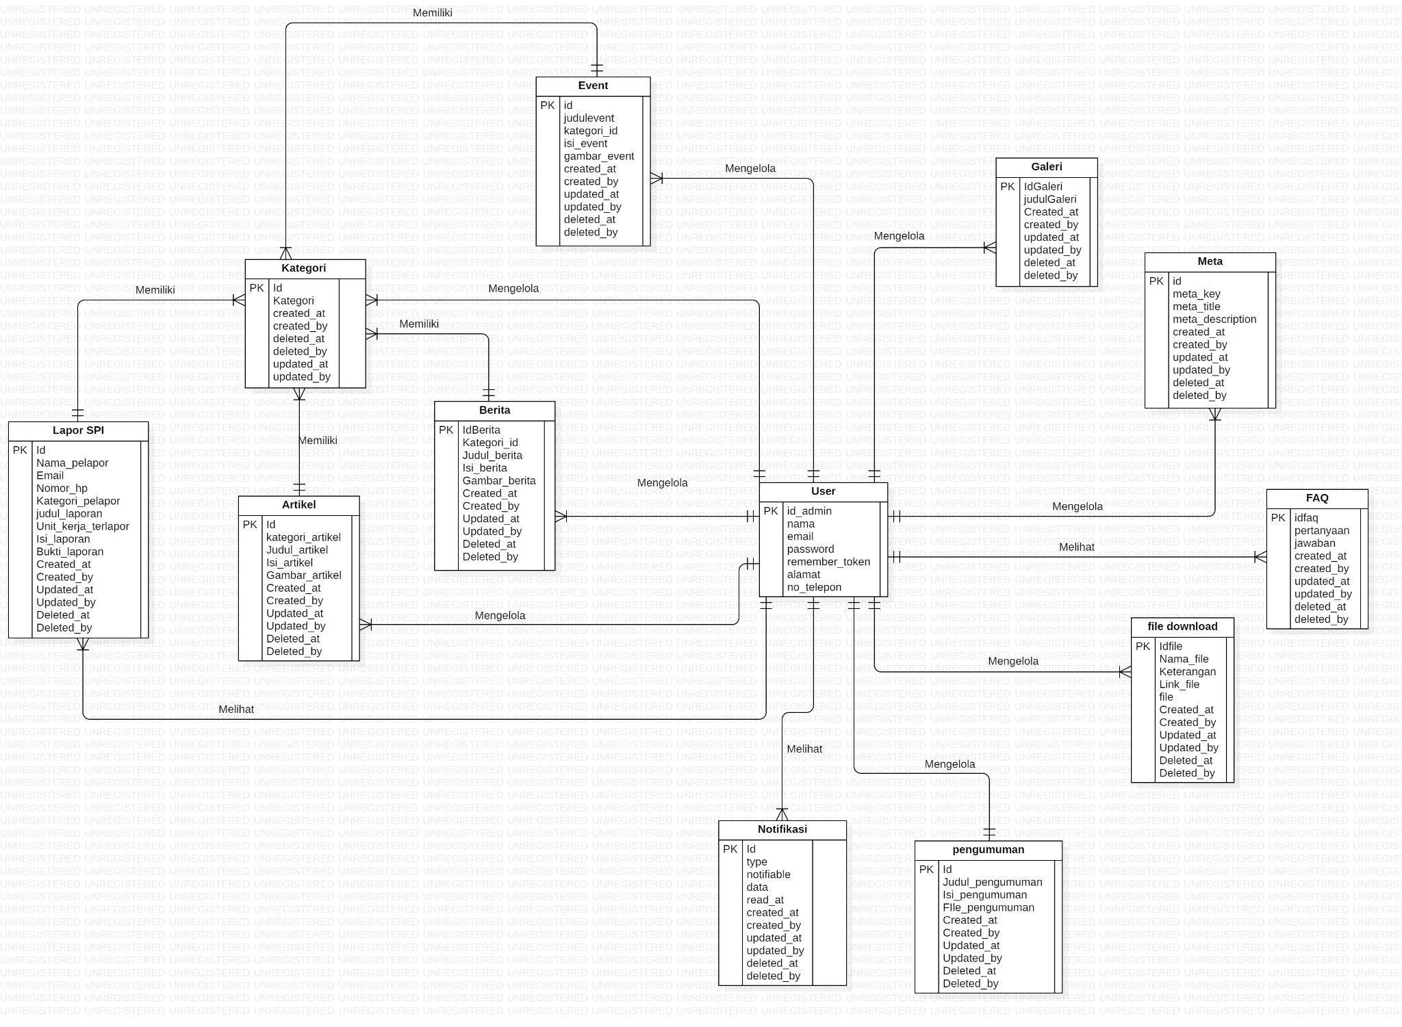

**Gambar 40. ER Diagram Website Satuan Pengawas Internal**

## 4.4 Functional Requirement

Fungsi-fungsi utama dari sistem yang akan diberikan kepada pengguna untuk menampilkan *website* satuan pengawas internal Institut Teknologi Del mempunyai beberapa fungsi dalam kebutuhan *guest* dan admin antara lain:

Adapun kebutuhan fungsional dalam sistem terlampir dalam tabel 45.

**Table 45. Functional Requirement**

|  |  |  |
| --- | --- | --- |
| **SRS-ID** | **Nama Fungsi** | **Deskripsi** |
| F-01 | Fungsi *Login* | Fungsi login digunakan oleh admin yang memiliki email dan password untuk dapat mengakses sistem. Setelah menggunakan fungsi ini admin dapat mengakses fungsi dan fitur pada sistem ini. |
| F-02 | Fungsi melihat Beranda | Fungsi ini digunakan oleh *guest* untuk dapat melihat menu yang terdapat pada website SPI IT DEL. Pada halaman ini *guest* dapat melihat menu artikel, berita dan event. |
| F-03 | Fungsi melihat Berita | Fungsi ini digunakan oleh *guest* untuk dapat melihat halaman berita yang terdapat pada website SPI IT DEL. Pada halaman ini *guest* dapat melihat berita terbaru.. |
| F-04 | Fungsi Mengelola Berita | Fungsi ini digunakan oleh admin untuk menampilkan sebuah halaman yang dimana admin dapat menambahkan berita, apabila admin pernah menambahkan berita maka admin dapat melihat detail, mengedit dan menghapus berita tersebut. |
| F-05 | Fungsi melihat Artikel | Fungsi ini digunakan oleh *guest* untuk dapat melihat artikel yang terdapat pada website SPI IT DEL. |
| F-06 | Fungsi Mengelola Artikel | Fungsi ini digunakan oleh admin untuk menampilkan sebuah halaman yang dimana admin dapat menambahkan artikel, apabila admin pernah menambahkan artikel maka admin dapat melihat detail, mengedit dan menghapus artikel tersebut. |
| F-07 | Fungsi melihat Lapor SPI | Fungsi ini digunakan oleh *guest* dapat melihat pedoman laporan dan form laporan yang terdapat pada website SPI IT DEL. |
| F-08 | Fungsi Mengelola Lapor SPI | Fungsi ini digunakan oleh admin untuk menampilkan sebuah halaman yang dimana guest mengirimkan laporan pada menu lapor spi dan admin dapat melihat laporan. |
| F-09 | Fungsi melihat File Unduh | Fungsi ini digunakan oleh *guest* dapat mengunduh file yang terdapat pada website SPI IT DEL. |
| F-010 | Fungsi Mengelola File Unduh | Fungsi ini digunakan oleh admin untuk menampilkan sebuah halaman yang dimana admin dapat menambahkan file, apabila admin pernah menambahkan file, mengedit dan menghapus file tersebut. |
| F-011 | Fungsi melihat Contact | Fungsi ini digunakan oleh *guest* dapat melihat *contact* dan maps yang terdapat pada website SPI IT DEL. |
| F-012 | Fungsi melihat Pengumuman | Fungsi ini digunakan oleh *guest* dapat melihat pengumuman yang terdapat pada website SPI IT DEL. |
| F-013 | Fungsi Mengelola Pengumuman | Fungsi ini digunakan oleh admin untuk melihat index artikel, menambahkan artikel, melihat detail, mengedit dan menghapus artikel tersebut. |
| F-014 | Fungsi melihat Visi Misi | Fungsi ini digunakan oleh *guest* dapat melihat visi misi yang terdapat pada website SPI IT DEL. |
| F-015 | Fungsi melihat Sejarah | Fungsi ini digunakan oleh *guest* dapat melihat sejarah yang terdapat pada website SPI IT DEL. |
| F-016 | Fungsi melihat Struktur Organisasi | Fungsi ini digunakan oleh *guest* dapat melihat struktur organisasi yang terdapat pada website SPI IT DEL. |
| F-017 | Fungsi Mengelola Profil SPI | Fungsi ini digunakan oleh admin untuk memberikan informasi mengenai profil dari SPI IT DEL yakni, visi-misi, sejarah, struktur organisasi, tugas dan fungsi, tanggung jawab dan wewenang, sasaran dan ruang lingkup, dan personil. |
| F-018 | Fungsi melihat FAQ | Fungsi ini digunakan oleh *guest untuk* dapat melihat faq yang terdapat pada website SPI IT DEL. |
| F-019 | Fungsi Mengelola Form FAQ | Fungsi Mengelola ini digunakan oleh guest untuk memberikan informasi yang konsisten dan mudah dicari bagi pengguna, menjawab pertanyaan yang sering diajukan, menghemat waktu dan sumber daya, meningkatkan kualitas layanan. |
| F-020 | Fungsi melihat Galeri | Fungsi ini digunakan oleh *guest untuk* dapat melihat galeri yang terdapat pada website SPI IT DEL. |
| F-021 | Fungsi Mengelola Galeri | Fungsi ini digunakan oleh admin untuk menampilkan sebuah halaman yang dimana admin dapat menambahkan galeri apabila admin pernah menambahkan galeri maka admin dapat melihat detail, mengedit dan menghapus galeri tersebut. |
| F-022 | Fungsi Logout | Fungsi logout digunakan oleh admin yang memiliki email dan password untuk dapat mengakses sistem. Setelah menggunakan fungsi ini admin dapat logout dari sistem. |

## Non-Functional Requirement

**Tabel 46. Tabel Non-Functional Requirement**

| **SRS-id** | **Parameter** | **Requirement** |
| --- | --- | --- |
| SRS-01 | *Availability* | 1. Sistem ini dapat diakses dimana saja dan kapan saja oleh pengguna. 2. Aplikasi sistem dapat digunakan sekaligus 3. Sistem dapat mengolah data dalam jumlah banyak. 4. Kecepatan akses sistem tergantung pada kecepatan internet yang digunakan oleh   pengguna. |
| SRS-02 | *Reliability* | Sistem dapat gagal diakses jika koneksi internet pengguna tidak ada atau jika koneksi yang  digunakan pengguna tidak stabil. |
| SRS-03 | *Ergonomy* | Sistem ini dapat digunakan oleh pengguna dengan  aman dan nyaman. |
| SRS-04 | *Portability* | Sistem ini dapat digunakan di *platform* mana saja. Sistem juga dapat diakses di laptop ataupun HP, sistem dapat menyesuaikan layar untuk mengakses  sistem. |
| SRS-05 | *Response Time* | Aplikasi harus mampu menampilkan hasil dalam  waktu 10 detik. |
| SRS-06 | *Security* | Aspek keamanan yang dipakai adalah berupa  *username* dan *password* yang dimiliki oleh admin. |
| SRS-07 | Bahasa  Komunikasi | Semua tanya jawab harus menggunakan bahasa  Indonesia. |

## 4.6 Design Constraints

Pada subbab *Design Constraint* dijelaskan batasan terhadap sistem yang akan dibangun. Batasan yang ada pada *website* untuk menampilkan *website* satuan pengawas internal Institut Teknologi Del adalah Sistem Informasi berbasis Web dan dapat berjalan pada sistem atau platform apapun yang mendukung sistem informasi berbasis web. Sistem dapat diakses oleh *user* dengan bantuan aplikasi penyedia server, seperti XAMPP/ *Laragon*. Sistem ini juga nantinya sangat bergantung kepada jaringan. Apabila tidak terdapat jaringan dan aplikasi bantuan penyedia server, maka sistem berbasis *web* ini tidak akan dapat dijalankan dan diakses oleh *user.*

# 5 Design

Bab ini menjelaskan tentang deskripsi desain dari website satuan pengawas internal Institut Teknologi Del.

## 5.1 Data Description

Pada bagian ini dijelaskan mengenai data dari sistem yang dibangun, tipe definisi atau domain, pemodelan data secara konseptual (*conceptual data model*) dan pemodelan secara fisik (*physical data model*) dan deskripsi tabel-tabel pada basis data

### 5.1.1 Domain/ Type Definition

Nama domain dan tipe terdefinisi yang terdapat pada basis data sistem ini dapat dilihat pada tabel berikut 47.

**Table 47. Domain/Type Definition**

|  |  |
| --- | --- |
| **Domain Name** | **Power Designer type** |
| Id | Bigint |
| Kategori_id | Integer |
| Judul Berita | Varchar(255) |
| Isi_berita | Text |
| user_id | BIGINT |
| Gambar Berita | Varchar(255) |
| created_at | TIMESTAMP |
| updated_at | TIMESTAMP |
| deleted_at | TIMESTAMP |
| created_by | INT |
| updated_by | INT |
| deleted_by | INT |
| id | BIGINT |
| body | VARCHAR |
| noTelepon | VARCHAR |
| email | VARCHAR |
| created_at | TIMESTAMP |
| updated_at | TIMESTAMP |
| deleted_at | TIMESTAMP |
| created_by | INT |
| updated_by | INT |
| deleted_by | INT |
| id | BIGINT |
| nama_file | VARCHAR |
| description | VARCHAR |
| link_file | VARCHAR |
| lampiran | VARCHAR |
| lampiran_path | VARCHAR |
| created_at | TIMESTAMP |
| updated_at | TIMESTAMP |
| deleted_at | TIMESTAMP |
| created_by | INT |
| updated_by | INT |
| deleted_by | INT |
| id | BIGINT |
| judul_gallery | VARCHAR |
| image | VARCHAR |
| created_at | TIMESTAMP |
| updated_at | TIMESTAMP |
| deleted_at | TIMESTAMP |
| created_by | INT |
| updated_by | INT |
| deleted_by | INT |
| id | BIGINT |
| nama_kategori | VARCHAR |
| slug | VARCHAR |
| created_at | TIMESTAMP |
| updated_at | TIMESTAMP |
| deleted_at | TIMESTAMP |
| created_by | INT |
| updated_by | INT |
| deleted_by | INT |
| id | BIGINT |
| judul | VARCHAR |
| slug | VARCHAR |
| kategori_id | INT |
| user_id | INT |
| gambar_article | VARCHAR |
| is_active | INT |
| views | BOOLEAN |
| created_at | TIMESTAMP |
| updated_at | TIMESTAMP |
| deleted_at | TIMESTAMP |
| created_by | INT |
| updated_by | INT |
| deleted_by | INT |
| id | BIGINT |
| nama_pelapor | VARCHAR |
| noTelepon | VARCHAR |
| judul_laporan | VARCHAR |
| email | VARCHAR |
| kategoriPelapor_id | INT |
| unit_pelapor | VARCHAR |
| body | VARCHAR |
| created_at | TIMESTAMP |
| updated_at | TIMESTAMP |
| deleted_at | TIMESTAMP |
| created_by | INT |
| updated_by | INT |
| deleted_by | INT |
| id | BIGINT |
| judul | VARCHAR |
| slug | VARCHAR |
| body | VARCHAR |
| kategori_id | INT |
| user_id | INT |
| gambar_event | VARCHAR |
| is_active | VARCHAR |
| views | VARCHAR |
| created_at | TIMESTAMP |
| updated_at | TIMESTAMP |
| deleted_at | TIMESTAMP |
| created_by | INT |
| updated_by | INT |
| deleted_by | INT |
| email | VARCHAR |
| token | VARCHAR |
| created_at | TIMESTAMP |
| id | BIGINT |
| judul_pengumuman | VARCHAR |
| deskripsi | VARCHAR |
| lampiran | VARCHAR |
| size | UNSIGNED BIGINT |
| lampiran_path | VARCHAR |
| created_at | TIMESTAMP |
| updated_at | TIMESTAMP |
| deleted_at | TIMESTAMP |
| created_by | INT |
| updated_by | INT |
| deleted_by | INT |
| id | BIGINT |
| meta_key | VARCHAR |
| meta_title | VARCHAR |
| meta_title | LONGTEXT |
| created_at | TIMESTAMP |
| updated_at | TIMESTAMP |
| deleted_at | TIMESTAMP |
| created_by | INT |
| updated_by | INT |
| deleted_by | INT |
| id | UUID |
| type | VARCHAR |
| notifiable | MORPHS |
| data | TEXT |
| read_at | TIMESTAMP |
| created_at | TIMESTAMP |
| updated_at | TIMESTAMP |
| id | BIGINT |
| nama | VARCHAR |
| email | VARCHAR |
| emailverified | TIMESTAMP |
| password | VARCHAR |
| remembertoken | REMEMBERTOKEN |
| alamat | VARCHAR |
| foto_profil | VARCHAR |
| no_telepon | VARCHAR |
| facebook | VARCHAR |
| twitter | VARCHAR |
| instagram | VARCHAR |

### 5.1.2 Conceptual Data Model

Berikut ini merupakan gambar dari *conceptual* data model *website* untuk menampilkan website satuan pengawas internal Institut Teknologi Del terlampir pada gambar 41.

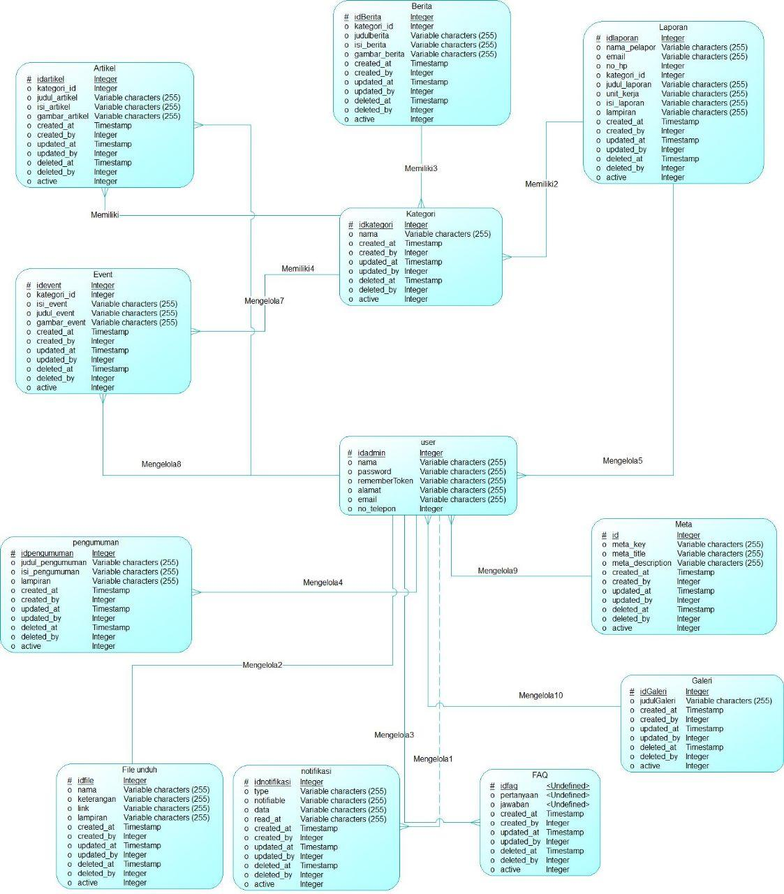

**Gambar 41. Conceptual Data Model website Satuan Pengawas Internal**

### 5.1.3 Physical Data Model

*Physical data model* dari website Satuan Pengawas Internal IT Del terlampir pada gambar 42.



**Gambar 42. Physical Data Model website Satuan Pengawas Internal IT Del**

### 5.1.4 Tables

Tabel 48 merupakan tabel yang dirancang untuk digunakan dalam pengembangan *website* Satuan Pengawas Internal Institut Teknologi Del.

**Tabel 48. Tables Website Satuan Pengawas Internal Institut Teknologi Del**

|  |  |  |
| --- | --- | --- |
| **Nama Tabel** | **Primary Key** | **Deskripsi Isi** |
| Berita | Id_berita | Tabel ini berisi tentang informasi ulos yang ada pada *website* Satuan Pengawas Internal Institut Teknologi Del |
| Faq | Id_Faq | Tabel ini berisi tentang *faq* pada *website* Satuan Pengawas Internal Institut Teknologi Del |
| File_download | Id_file | Tabel ini berisi tentang file yang ingin diunduh yang ada pada *website* Satuan Pengawas Internal Institut Teknologi Del. |
| Galeri | Id_galeri | Tabel ini berisi tentang galeri foto yang ada pada *website* Satuan Pengawas Internal Institut Teknologi Del |
| Kategori | Id_kategori | Tabel ini berisi tentang kategori menu berita, event, artikel, serta pelapor pada *website* Satuan Pengawas Internal Institut Teknologi Del. |
| File_download | Id_file | Tabel ini berisi tentang file yang ingin diunduh yang ada pada *website* Satuan Pengawas Internal Institut Teknologi Del. |
| Kategori | Id_kategori | Tabel ini berisi tentang kategori yang ada pada *website* Satuan Pengawas Internal Institut Teknologi Del. |
| Artikel | Id_Artikel | Tabel ini berisi tentang artikel pada website Satuan Pengawas Internal |
| Lapor SPI | Id_Laporan | Tabel ini berisi tentang laporan pada website Satuan Pengawas Internal Institut Teknologi Del |
| Event | Id_Event | Tabel ini berisi tentang event pada website Satuan Pengawas Internal Institut Teknologi Del |
| Password_Resets | Id_Password | Tabel ini berisi tentang password resets pada website Satuan Pengawas Internal Institut Teknologi Del |
| Pengumuman | Id_pengumuman | Tabel ini berisi tentang pengumuman yang ada pada *website* Satuan Pengawas Internal Institut Teknologi Del. |
| meta | Id_meta | Tabel ini berisi tentang meta yang ada pada *website* Satuan Pengawas Internal Institut Teknologi Del |
| User | Id_user | Tabel ini berisi tentang admin yang ada pada website Satuan Pengawas Internal Institut Teknologi Del |
| Notifikasi | Id_notifikasi | Tabel ini berisi tentang notifikasi yang ada pada *website* Satuan Pengawas Internal Institut Teknologi Del |

# 6. Detail Design Description

Bab ini berisi struktur tabel yang terdiri dari daftar tabel beserta kolom-kolom yang dimiliki oleh tiap tabel dalam pengembangan website Satuan Pengawas Internal Institut Teknologi Del, *class diagram*, *sequence diagram*, *use case*, *spesifikasi query*, pesan *error*, *traceability* yang terdiri dari data dan *requirement*.

## 6.1 Tabel Structure

Sub Bab ini menjelaskan keseluruhan tabel yang telah dirancang untuk sistem informasi *website Satuan* Pengawas Internal Institut Teknologi Del. Setiap tabel akan berisi nama tabel, deskripsi isi, tipe dan *length*, dan *primary key*.

### 6.1.1 Tabel Account

Subbab ini berisi tabel pada rancangan global yang dirinci satu per satu. Untuk setiap tabel mengandung nama tabel, jenis, volume, laju, dan *primary key*.

### 6.1.2 Table Berita

Identifikasi/Nama : Berita

Deskripsi Isi : Tabel ini berisi data tentang berita

Jenis : Tabel master

Volume : 9 *field*

*Primary Key*  : id

**Tabel 49 Tabel Berita**

|  |  |  |  |  |  |
| --- | --- | --- | --- | --- | --- |
| **Field** | **Deskripsi** | **Tipe &**  **Length** | **Boleh**  **NULL** | **Default** | **Keterangan** |
| id | Berisi id yang tersimpan dalam sistem | bigint(20) | NO | None | *Primary key* |
| kategori_berita | Berisi kategori berita | bigint(20) | NO | None | *Attribute*  *Non Key* |
| judul berita | Berisi judul berita | varchar(255) | NO | None | *Attribute*  *Non Key* |
| user_id | Berisi id dari user | bigint(20) | NO | None | *Attribute*  *Non Key* |
| isi_berita | Berisi isi berita | varchar(255) | NO | None | *Attribute*  *Non Key* |
| gambar berita | Berisi gambar berita | varchar(255) | No | None | *Attribute*  *Non Key* |
| *created_at* | Berisi waktu pembuatan kategori | timestamp | Yes | null | *attribute non key* |
| *updated_at* | Berisi waktu pembaharuan kategori | timestamp | Yes | null | *attribute non key* |
| *deleted_at* | Berisi waktu penghapusan kategori | timestamp | Yes | null | *attribute non key* |

**6.1.3 Table FAQ**

Identifikasi/Nama : Faq

Deskripsi Isi : Tabel ini berisi data tentang faq

Jenis : Tabel master

*Volume :* 7 *field*

*Primary Key*  : id

**Tabel 50 Tabel Faq**

|  |  |  |  |  |  |
| --- | --- | --- | --- | --- | --- |
| **Field** | **Deskripsi** | **Tipe &**  **Length** | **Boleh**  **NULL** | **Default** | **Keterangan** |
| id | Berisi id yang tersimpan didalam sistem | bigint(20) | NO | None | *Primary Key* |
| nama | Berisi nama dari guest | varchar (255) | NO | None | *Attribute*  *Non Key* |
| email | Berisi email dari guest | varchar (255) | NO | None | *Attribute*  *Non Key* |
| no_telepon | Berisi no telepon dari guest | timestamp | NO | None | *Attribute Non Key* |
| *password* | Berisi password dari guest | varchar (255) | NO | None | *attribute non key* |
| *created_at* | Berisi waktu pembuatan kategori | timestamp | Yes | null | *attribute non key* |
| *updated_at* | Berisi waktu penghapusan kategori | timestamp | Yes | null | *attribute non key* |
| *deleted_at* | Berisi waktu penghapusan kategori | timestamp | Yes | null | *attribute non key* |

### 6.1.4 Table File Unduh

Identifikasi/Nama : File Unduh

Deskripsi Isi : Tabel ini berisi data tentang file unduh

Jenis : Tabel master

*Volume :* 8 *field*

*Primary Key* : id

**Table 51 Tabel File Unduh**

| **Field** | **Deskripsi** | **Tipe &**  **Length** | **Boleh**  **NULL** | **Default** | **Keterangan** |
| --- | --- | --- | --- | --- | --- |
| id | Berisi id yang tersimpan dalam sistem | bigint(20) | NO | None | *Primary key* |
| nama_file | Berisi nama_file dari file | varchar(255) | NO | None | *Attribute*  *Non Key* |
| description | Berisi description dari file | varchar(255) | NO | None | *Attribute*  *Non Key* |
| link_file | Berisi link dari file | varchar(255) | NO | None | *Attribute*  *Non Key* |
| lampiran | Berisi lampiran dari file | varchar(255) | NO | None | *Attribute*  *Non Key* |
| *created_at* | Berisi waktu pembuatan kategori | timestamp | Yes | null | *attribute non key* |
| *updated_at* | Berisi waktu pembaharuan kategori | timestamp | Yes | null | *attribute non key* |
| *deleted_at* | Berisi waktu penghapusan kategori | timestamp | Yes | null | *attribute non key* |

### 6.1.5 Table Galeri

Identifikasi/Nama : Galeri

Deskripsi Isi : Tabel ini berisi data tentang galeri

Jenis : Tabel master

*Volume :* 5 *field*

*Primary Key*  : id

**Tabel 52 Tabel Data Galeri**

|  |  |  |  |  |  |
| --- | --- | --- | --- | --- | --- |
| **Field** | **Deskripsi** | **Tipe & Length** | **Boleh NULL** | **Default** | **Keterangan** |
| id | Berisi id yang tersimpan didalam sistem | bigint(20) | NO | None | *Primary Key* |
| judul_foto | Berisi nama dari galeri | varchar (255) | NO | None | *Attribute*  *Non Key* |
| image | Berisi gambar dari galeri IT DEl | varchar (255) | NO | None | *Attribute*  *Non Key* |
| *created_at* | Berisi waktu pembuatan galeri | timestamp | Yes | null | *attribute non key* |
| *updated_at* | Berisi waktu pembaharuan galeri | timestamp | Yes | null | *attribute non key* |

### 6.1.6 Table Kategori

Identifikasi/Nama : Kategori

Deskripsi Isi : Tabel ini berisi data tentang kategori

Jenis : Tabel master

*Volume :* 5 *field*

*Primary Key*  : id

**Tabel 53 Tabel Data Kategori**

|  |  |  |  |  |  |
| --- | --- | --- | --- | --- | --- |
| **Field** | **Deskripsi** | **Tipe &**  **Length** | **Boleh**  **NULL** | **Default** | **Keterangan** |
| id | Berisi id yang tersimpan dalam sistem | bigint(20) | NO | None | *Primary key* |
| nama | Berisi nama lengkap dari kategori | varchar (255) | NO | None | *Attribute*  *Non Key* |
| slug | Berisi teks dari kategori | varchar (255) | NO | None | *Attribute*  *Non Key* |
| *created_at* | Berisi waktu pembuatan kategori | timestamp | Yes | null | *attribute non key* |
| *updated_at* | Berisi waktu pembaharuan kategori | timestamp | Yes | null | *attribute non key* |

### 6.1.7 Tabel Meta

Identifikasi/Nama : Meta

Deskripsi Isi : Tabel ini berisi data tentang meta

Jenis : Tabel master

*Volume :* 4 *field*

*Primary Key* : id

**Tabel 54 Tabel Meta**

| **Field** | **Deskripsi** | **Tipe & Length** | **Boleh NULL** | **Default** | **Keterangan** |
| --- | --- | --- | --- | --- | --- |
| id | Berisi id yang tersimpan dalam sistem | bigint(20) | NO | None | *Primary key* |
| meta_key | Berisi key l dari meta | varchar (255) | NO | None | *Unique* |
| meta_titile | Berisi title meta | varchar (255) | NO | None | *Attribute*  *Non Key* |
| meta_description | Berisi deskripsi meta | varchar (255) | NO | None | *Attribute*  *Non Key* |

### 6.1.8 Tabel User

Identifikasi/Nama : Admin

Deskripsi Isi : Tabel ini berisi data tentang admin

Jenis : Tabel master

*Volume :* 12 *field*

*Primary Key*  : id

**Tabel 55 Tabel Data Admin**

|  |  |  |  |  |  |
| --- | --- | --- | --- | --- | --- |
| **Field** | **Deskripsi** | **Tipe &**  **Length** | **Boleh**  **NULL** | **Default** | **Keterangan** |
| id | Berisi id yang tersimpan dalam sistem | bigint(20) | NO | None | *Primary key* |
| nama | Berisi nama dari admin | varchar(255) | NO | None | *Attribute*  *Non Key* |
| email | Berisi email dari admin | varchar(255) | NO | None | *Attribute*  *Non Key* |
| emailverified | Berisi verifikasi dari admin | timestamp | NO | None | *Attribute*  *Non Key* |
| password | Berisi password dari admin | varchar(255) | NO | None | *Attribute*  *Non Key* |
| remembertoken | Berisi token dari user | varchar(100) | NO | None | *Attribute*  *Non Key* |
| alamat | Berisi alamat dari admin | varchar(255) | NO | None | *Attribute*  *Non Key* |
| foto_profil | Berisi foto_profil admin | varchar(255) | YES | None | *Attribute*  *Non Key* |
| no_telepon | Berisi no_telepon admin | varchar(255) | NO | None | *Attribute*  *Non Key* |
| facebook | Berisi nama facebook admin | varchar(255) | YES | None | *Attribute*  *Non Key* |
| twitter | Berisi nama twitter admin | varchar(255) | YES | None | *Attribute*  *Non Key* |
| instagram | Berisi nama instagram admin | varchar(255) | YES | None | *Attribute*  *Non Key* |

### 6.1.9 Table Pengumuman

Identifikasi/Nama : Pengumuman

Deskripsi Isi : Tabel ini berisi data tentang pengumuman

Jenis : Tabel master

*Volume :* 7 *field*

*Primary Key*  : id

**Tabel 56 Tabel Data Pengumuman**

|  |  |  |  |  |  |
| --- | --- | --- | --- | --- | --- |
| **Field** | **Deskripsi** | **Tipe &** **Length** | **Boleh** **NULL** | **Default** | **Keterangan** |
| id | Berisi id yang tersimpan dalam sistem | bigint(20) | NO | None | *Primary key* |
| judul_pengumuman | Berisi judul pengumuman dari admin | varchar(255) | NO | None | *Attribute*  *Non Key* |
| deskripsi | Berisi deskripsi dari admin | varchar(255) | NO | None | *Attribute*  *Non Key* |
| lampiran | Berisi lampiran dari admin | varchar(255) | NO | None | *Attribute*  *Non Key* |
| *created_at* | Berisi waktu pembuatan kategori | timestamp | Yes | null | *attribute non key* |
| *updated_at* | Berisi waktu pembaharuan kategori | timestamp | Yes | null | *attribute non key* |
| *deleted_at* | Berisi waktu penghapusan kategori | timestamp | Yes | null | *attribute non key* |

### 6.1.10 Table Password Resets

Identifikasi/Nama : Password Resets

Deskripsi Isi : Tabel ini berisi data tentang password resets

Jenis : Tabel master

*Volume :* 3 *field*

*Primary Key*  : id

**Tabel 57 Tabel Data Password Resets**

|  |  |  |  |  |  |
| --- | --- | --- | --- | --- | --- |
| **Field** | **Deskripsi** | **Tipe &**  **Length** | **Boleh**  **NULL** | **Default** | **Keterangan** |
| email | Berisi email dari admin | varchar(255) | NO | None | *Attribute*  *Non Key* |
| token | Berisi token dari admin | varchar(255) | NO | None | *Attribute*  *Non Key* |
| *created_at* | Berisi waktu pembuatan kategori | timestamp | Yes | null | *attribute non key* |

### 6.1.11 Table Event

Identifikasi/Nama : Event

Deskripsi Isi : Tabel ini berisi data tentang event

Jenis : Tabel master

*Volume :* 9 *field*

*Primary Key*  : id

**Tabel 58 Tabel Data Event**

|  |  |  |  |  |  |
| --- | --- | --- | --- | --- | --- |
| **Field** | **Deskripsi** | **Tipe &**  **Length** | **Boleh**  **NULL** | **Default** | **Keterangan** |
| id | Berisi id yang tersimpan dalam sistem | bigint(20) | NO | None | *Primary key* |
| judul | Berisi judul dari admin | varchar(255) | NO | None | *Attribute*  *Non Key* |
| kategori_id | Berisi kategori_id dari admin | int | NO | None | *Attribute*  *Non Key* |
| user_id | Berisi id dari guest | int | NO | None | *Attribute*  *Non Key* |
| gambar_event | Berisi gambar dari admin | varchar(255) | NO | None | *Attribute*  *Non Key* |
| views | Berisi views dari admin | varchar(255) | No | None | *Attribute*  *Non Key* |
| *created_at* | Berisi waktu pembuatan kategori | timestamp | Yes | null | *attribute non key* |
| *updated_at* | Berisi waktu pembaharuan kategori | timestamp | Yes | null | *attribute non key* |
| *deleted_at* | Berisi waktu penghapusan kategori | timestamp | Yes | null | *attribute non key* |

### 6.1.12 Table Lapor SPI

Identifikasi/Nama : Lapor SPI

Deskripsi Isi : Tabel ini berisi data tentang laporan spi

Jenis : Tabel master

*Volume :* 10 *field*

*Primary Key*  : id

**Tabel 59 Tabel Data Lapor SPI**

|  |  |  |  |  |  |
| --- | --- | --- | --- | --- | --- |
| **Field** | **Deskripsi** | **Tipe &**  **Length** | **Boleh**  **NULL** | **Default** | **Keterangan** |
| id | Berisi id yang tersimpan dalam sistem | bigint(20) | NO | None | *Primary key* |
| nama_pelapor | Berisi nama dari pelapor | varchar(255) | NO | None | *Attribute*  *Non Key* |
| email | Berisi email dari guest | varchar(255) | NO | None | *Attribute*  *Non Key* |
| no_telepon | Berisi no telepon dari guest | timestamp | NO | None | *Attribute*  *Non Key* |
| judul_laporan | Berisi judul laporan dari guest | varchar(255) | NO | None | *Attribute*  *Non Key* |
| kategoripelapor_id | Berisi kategori dari guest | int | No | None | *Attribute*  *Non Key* |
| unit_pelapor | Berisi unit pelapor dari guest | varchar(255) | No | None | *Attribute*  *Non Key* |
| *created_at* | Berisi waktu pembuatan kategori | timestamp | Yes | null | *attribute non key* |
| *updated_at* | Berisi waktu pembaharuan kategori | timestamp | Yes | null | *attribute non key* |
| *deleted_at* | Berisi waktu penghapusan kategori | timestamp | Yes | null | *attribute non key* |

### 6.1.13 Table Artikel

Identifikasi/Nama : Artikel

Deskripsi Isi : Tabel ini berisi data tentang artikel

Jenis : Tabel master

*Volume :* 9 *field*

*Primary Key*  : id

**Tabel 60 Tabel Data Artikel**

|  |  |  |  |  |  |
| --- | --- | --- | --- | --- | --- |
| **Field** | **Deskripsi** | **Tipe &**  **Length** | **Boleh**  **NULL** | **Default** | **Keterangan** |
| id | Berisi id yang tersimpan dalam sistem | bigint(20) | NO | None | *Primary key* |
| judul | Berisi judul dari artikel | varchar(255) | NO | None | *Attribute*  *Non Key* |
| kategori_id | Berisi kategori_id dari artikel | varchar(255) | NO | None | *Attribute*  *Non Key* |
| user_id | Berisi id dari guest | int | NO | None | *Attribute*  *Non Key* |
| gambar_article | Berisi gambar dari artikel | varchar(255) | NO | None | *Attribute*  *Non Key* |
| is_active | Berisi status aktif dari artikel | int | NO | None | *Attribute*  *Non Key* |
| *created_at* | Berisi waktu pembuatan kategori | timestamp | Yes | null | *attribute non key* |
| *updated_at* | Berisi waktu pembaharuan kategori | timestamp | Yes | null | *attribute non key* |
| *deleted_at* | Berisi waktu penghapusan kategori | timestamp | Yes | null | *attribute non key* |

### 6.1.14 Tabel Notifikasi

Identifikasi/Nama : Notifikasi

Deskripsi Isi : Tabel ini berisi data tentang notifikasi

Jenis : Tabel master

*Volume :* 7 *field*

*Primary Key* : id

**Tabel 61 Tabel Notifikasi**

|  |  |  |  |  |  |
| --- | --- | --- | --- | --- | --- |
| **Field** | **Deskripsi** | **Tipe &**  **Length** | **Boleh**  **NULL** | **Default** | **Keterangan** |
| id | Berisi id yang tersimpan dalam sistem | uuid | No | None | *Primary Key* |
| type | Berisi type dari notifikasi | varchar(255) | No | None | *Attribute*  *Non Key* |
| notifiable | Berisi notif | morphs | No | None | *Attribute*  *Non Key* |
| data | Berisi data dari notifikasi | text | No | None | *Attribute*  *Non Key* |
| read_at | Berisi waktu pembuatan notifikasi | timestamp | YES | Null | *Attribute*  *Non Key* |
| created_at | Berisi waktu pembaharuan notifikasi | timestamp | YES | Null | *Attribute*  *Non Key* |
| updated_at | Berisi waktu penghapusan notifikasi | timestamp | YES | Null | *Attribute*  *Non Key* |

## 6.2 Class Diagram

Pada gambar 43 merupakan *Class Diagram* dari keseluruhan *website Satuan Pengawas Internal Institut Teknologi Del.*

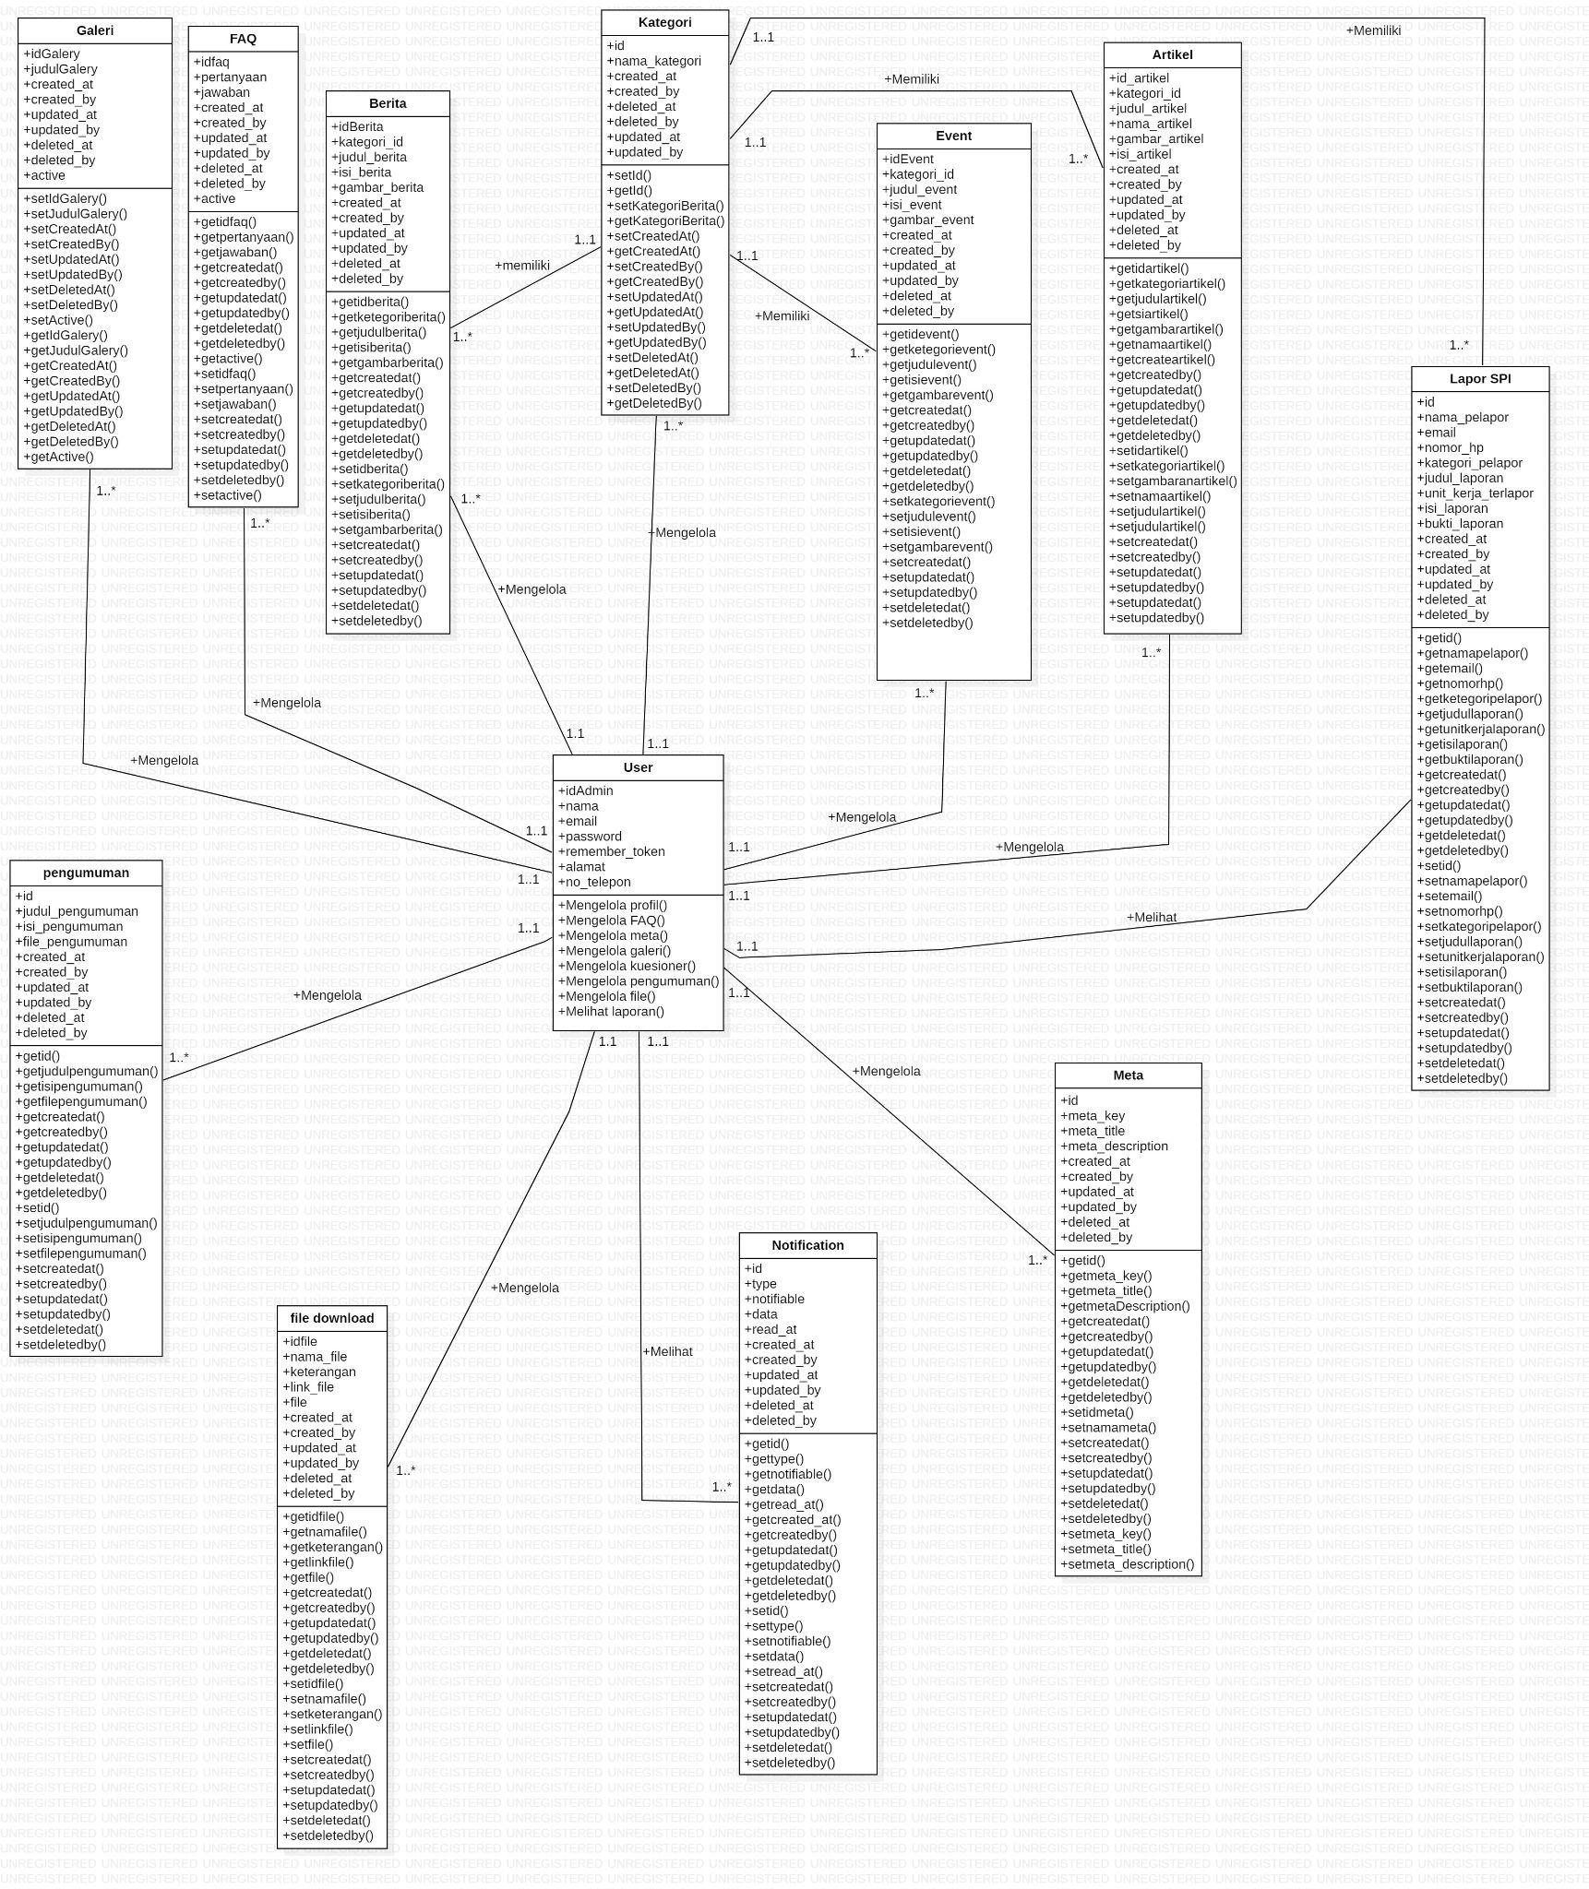

**Gambar 43. Class Diagram Website Satuan Pengawas Internal Institut Teknologi Del**

## 6.3 Sequence Diagram

Sequence diagram adalah jenis diagram yang digunakan untuk menggambarkan urutan langkah-langkah atau skenario yang terjadi dalam sebuah sistem, dan menghasilkan keluaran yang diinginkan. Dalam konteks ini, akan dibuat sequence diagram untuk setiap modul atau fungsi yang ada pada website Satuan Pengawas Internal Institut Teknologi Del (IT Del).

### 6.3.1 *Sequence Diagram* Login

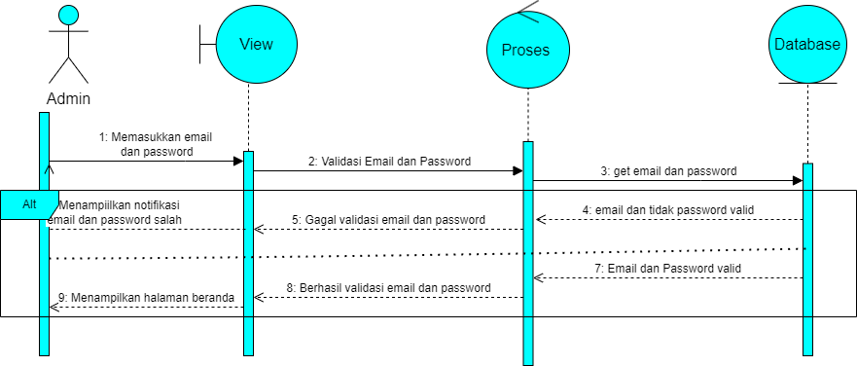

**Gambar 44. Sequence Diagram Login**

Gambar 44 menampilkan kegiatan yang dilakukan oleh *admin* untuk login yang ada di dalam sistem.

### 6.3.2 *Sequence Diagram* Melihat Profil

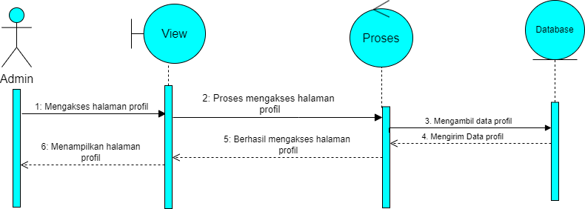

**Gambar 45. Sequence Diagram Melihat Profil**

Gambar 45 menampilkan kegiatan yang dilakukan oleh *admin* untuk melihat profil yang ada di dalam sistem.

### 6.3.3 *Sequence Diagram* Menambah Artikel

### 

**Gambar 46. Sequence Diagram Menambah Artikel**

Gambar 46 menampilkan kegiatan yang dilakukan oleh *admin* untuk menambah artikel yang ada di dalam sistem.

### 6.3.4 *Sequence Diagram* Memperbarui Artikel

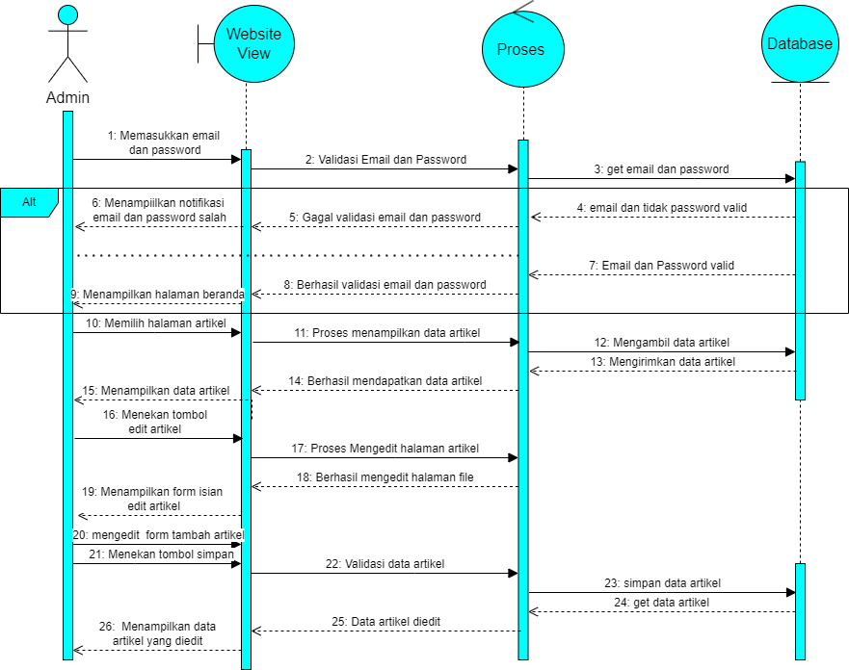

**Gambar 47. Sequence Diagram Memperbarui Artikel**

Gambar 47 menampilkan kegiatan yang dilakukan oleh *admin* untuk memperbarui artikel yang ada di dalam sistem.

### 6.3.5 *Sequence Diagram* Menghapus Artikel

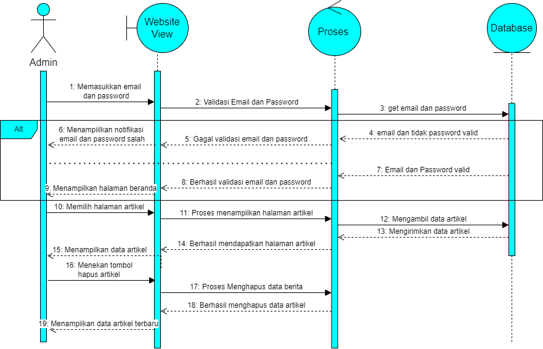

**Gambar 48. Sequence Diagram Menghapus Artikel**

Gambar 48 menampilkan kegiatan yang dilakukan oleh *admin* untuk menghapus artikel yang ada di dalam sistem.

### 6.3.6 Sequence Diagram Melihat Artikel

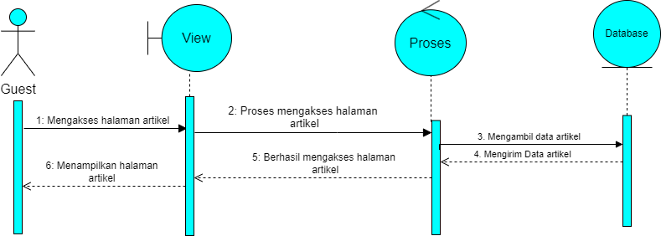

**Gambar 49. Sequence Diagram Melihat Artikel**

Gambar 49 menampilkan kegiatan yang dilakukan oleh *guest* untuk melihat artikel terbaru pada sistem.

### 6.3.7 Sequence Diagram Menambah Berita Terbaru

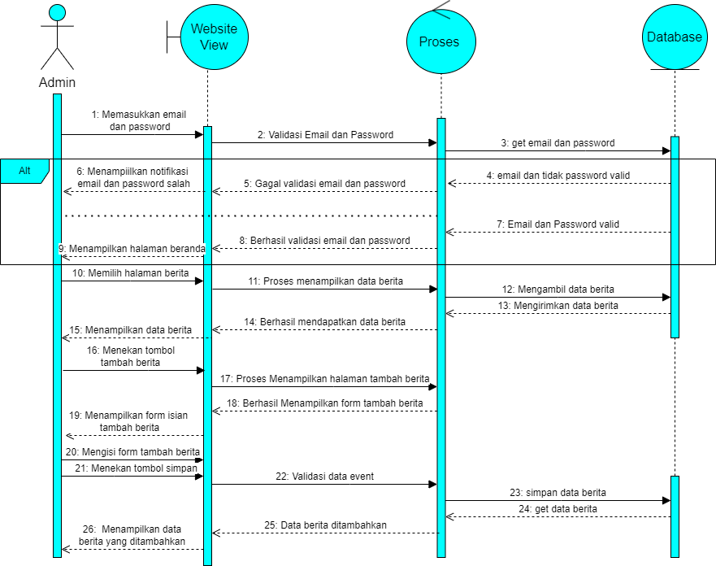

**Gambar 50. Sequence Diagram Menambah Berita Terbaru**

Gambar 50 menampilkan kegiatan yang dilakukan oleh *admin* untuk menambah berita terbaru pada sistem.

### 6.3.8 Sequence Diagram Memperbaharui Berita

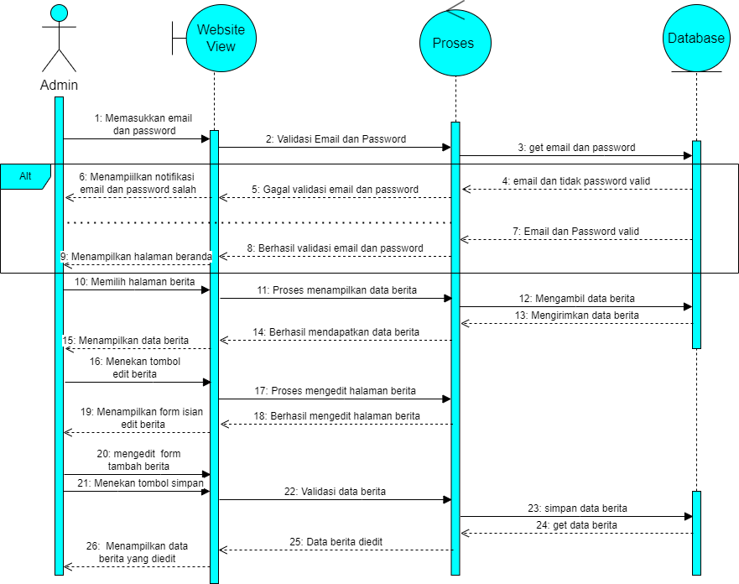

**Gambar 51. Sequence Diagram Memperbarui Berita**

Gambar 51 menampilkan kegiatan yang dilakukan oleh *admin* untuk memperbarui berita terbaru pada sistem

### 6.3.9 Sequence Diagram Menghapus Berita Terbaru

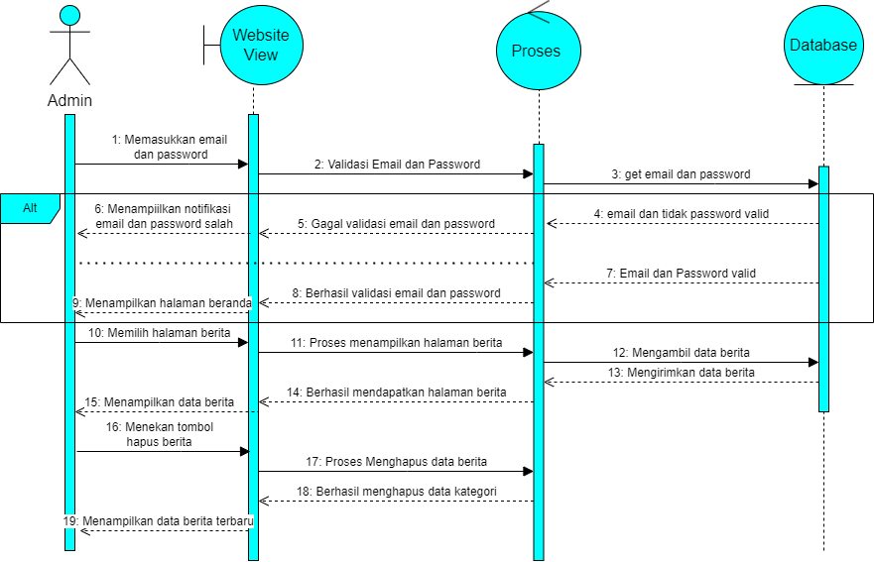

**Gambar 35. Sequence Diagram Menghapus Berita Terbaru**

Gambar 35 menampilkan kegiatan yang dilakukan oleh *admin* untuk menghapus berita terbaru pada sistem.

### 6.3.10 Sequence Diagram Melihat Berita

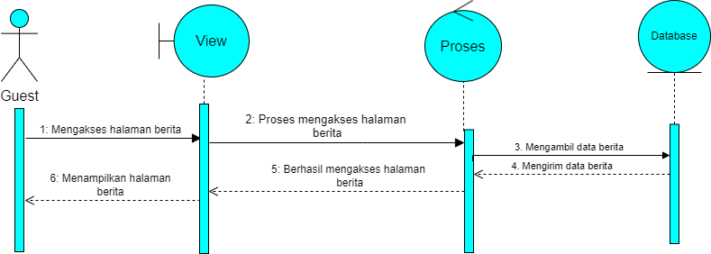

**Gambar 36. Sequence Diagram Melihat Berita**

Gambar 36 menampilkan kegiatan yang dilakukan oleh *guest* untuk melihat berita pada sistem.

### 6.3.11 Sequence Diagram Menambah Galeri

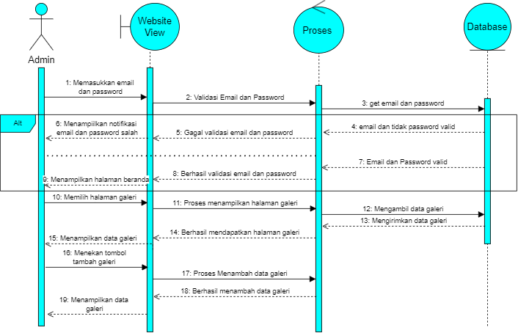

**Gambar 37. Sequence Diagram Menambah Galeri**

Gambar 37 menampilkan kegiatan yang dilakukan oleh *admin* untuk menambah galeri pada sistem.

### 6.3.12 Sequence Diagram Memperbaharui Galeri

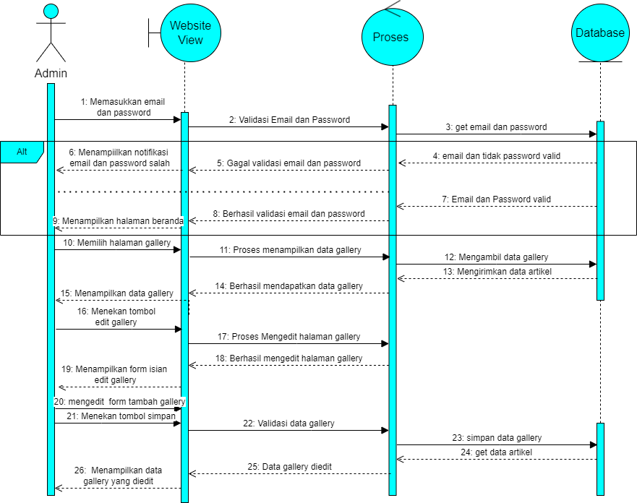

**Gambar 38. Sequence Diagram Memperbaharui Galeri**

Gambar 38 menampilkan kegiatan yang dilakukan oleh *admin* untuk memperbarui galeri pada sistem.

### 6.3.13 Sequence Diagram Menghapus Galeri

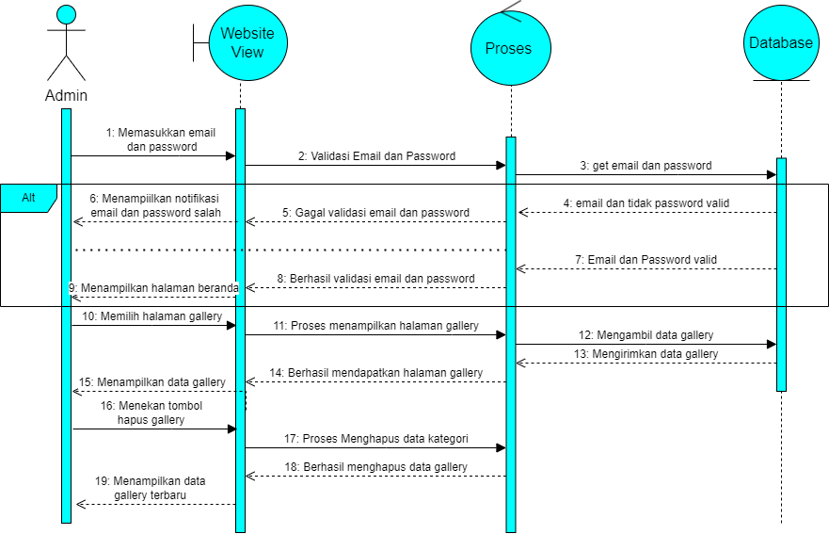

**Gambar 39. Sequence Diagram Menghapus Galeri**

Gambar 39 menampilkan kegiatan yang dilakukan oleh *admin* untuk menghapus galeri pada sistem.

### 6.3.14 Sequence Diagram Melihat Galeri

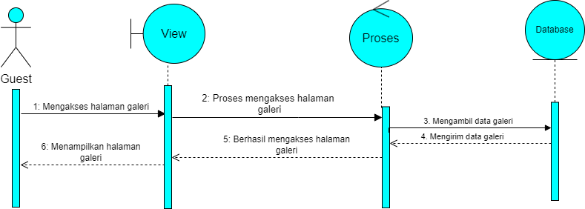

**Gambar 40. Sequence Diagram Melihat Galeri**

Gambar 40 menampilkan kegiatan yang dilakukan oleh *guest* untuk melihat galeri pada sistem.

### 6.3.15 Sequence Diagram Menambah File

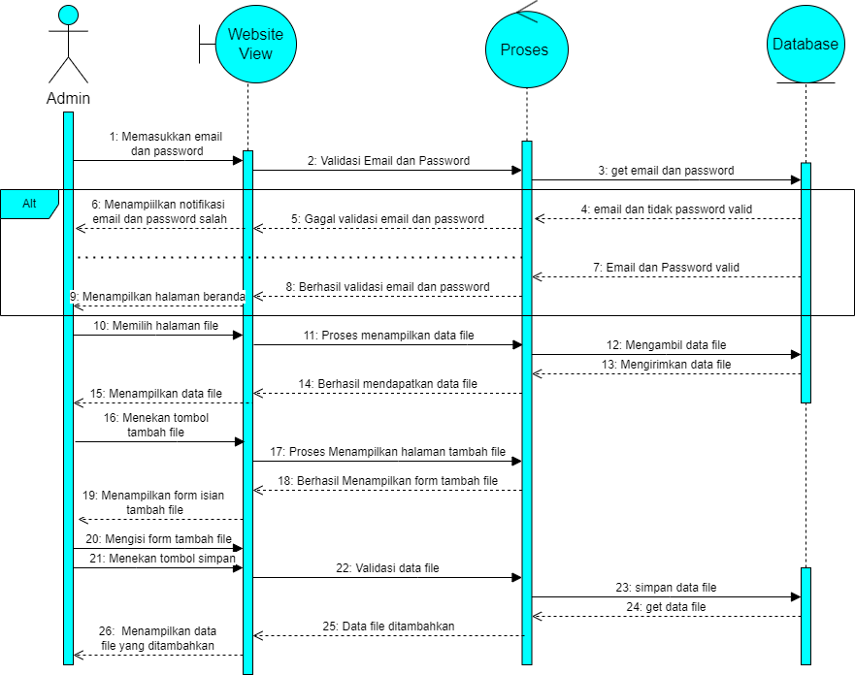

**Gambar 41. Sequence Diagram Menambah File**

Gambar 41 menampilkan kegiatan yang dilakukan oleh *admin* untuk menambah file pada sistem.

### 6.3.16 Sequence Diagram Memperbarui File

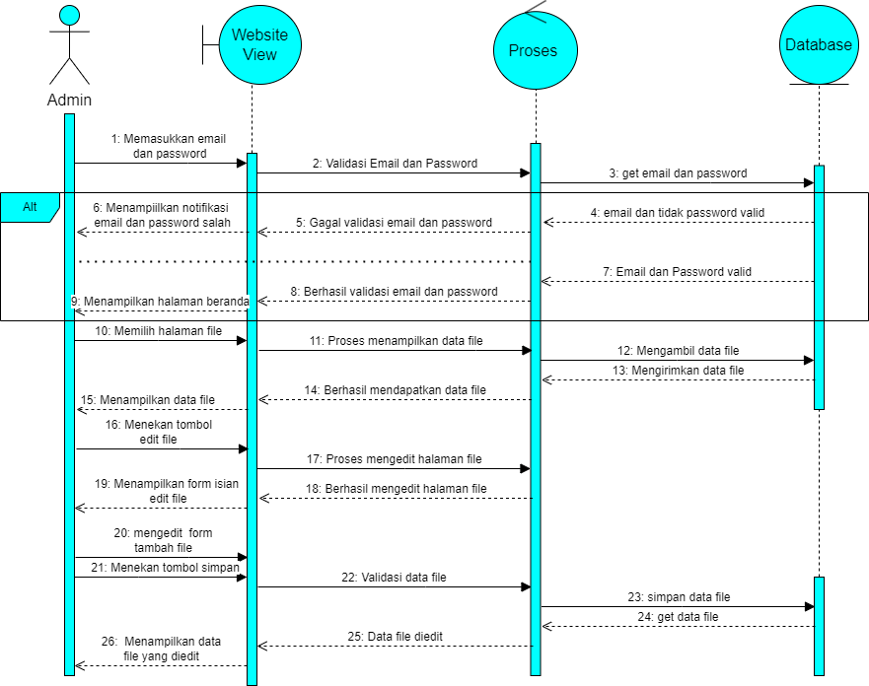

**Gambar 42. Sequence Diagram Memperbarui File**

Gambar 42 menampilkan kegiatan yang dilakukan oleh *admin* untuk memperbarui file pada sistem.

### 6.3.17 Sequence Diagram Menghapus File

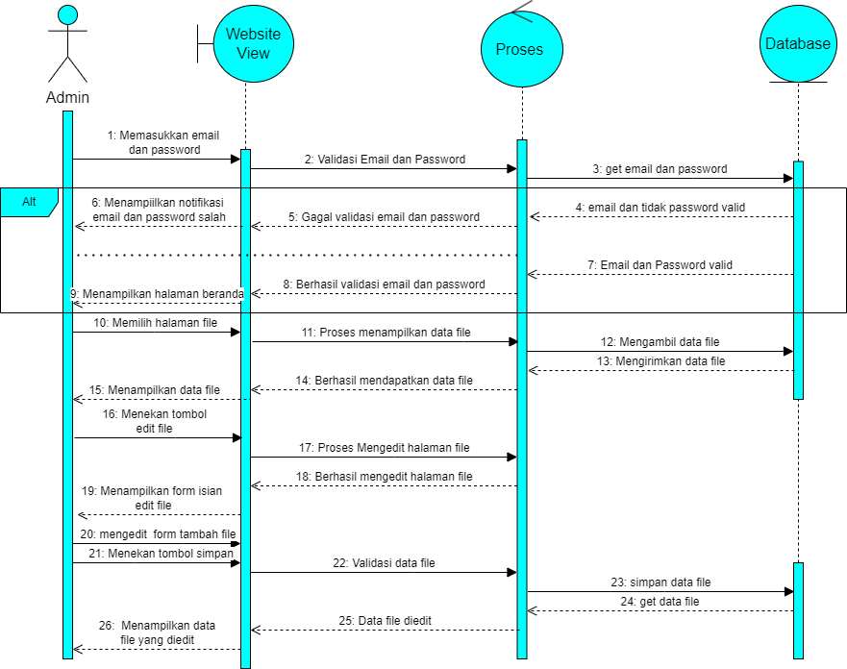

**Gambar 43. Sequence Diagram Menghapus File**

Gambar 43 menampilkan kegiatan yang dilakukan oleh *admin* untuk menghapus file pada sistem.

### 6.3.18 Sequence Diagram Melihat File

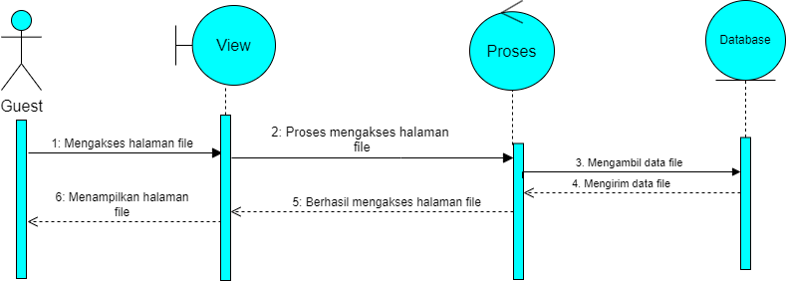

**Gambar 44. Sequence Diagram Melihat File**

Gambar 44 menampilkan kegiatan yang dilakukan oleh *guest* untuk melihat file pada sistem.

### 6.3.19 Sequence Diagram Menambah Kategori

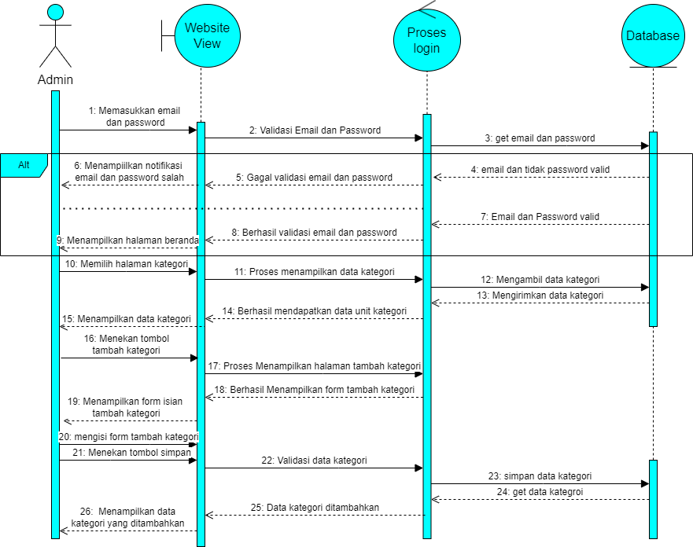

**Gambar 45. Sequence Diagram Menambah Kategori**

Gambar 45 menampilkan kegiatan yang dilakukan oleh *admin* untuk menambah kategori pada sistem.

### 6.3.20 Sequence Diagram Memperbarui Kategori

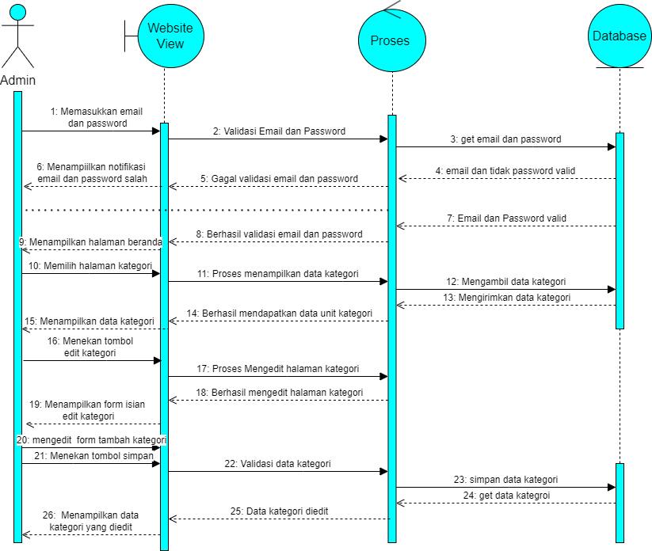

**Gambar 46. Sequence Diagram Memperbarui Kategori**

Gambar 46 menampilkan kegiatan yang dilakukan oleh *admin* untuk memperbarui kategori pada sistem.

### 6.3.21 Sequence Diagram Menghapus Kategori

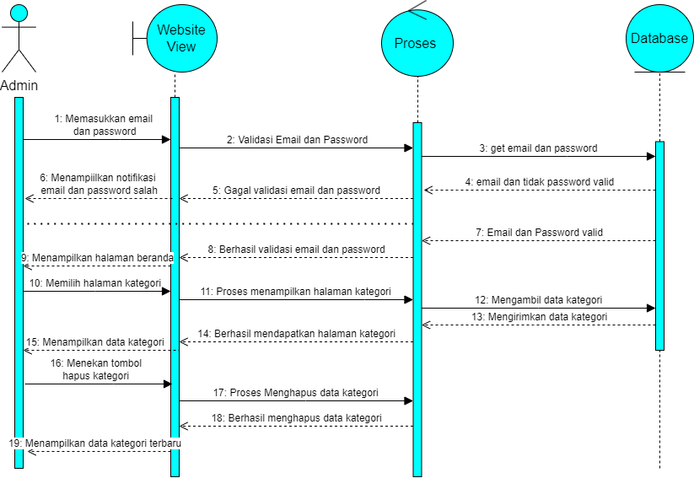

**Gambar 47. Sequence Diagram Menghapus Kategori**

Gambar 47 menampilkan kegiatan yang dilakukan oleh *admin* untuk menghapus kategoripada sistem.

### 6.3.22 Sequence Diagram Melihat Kategori

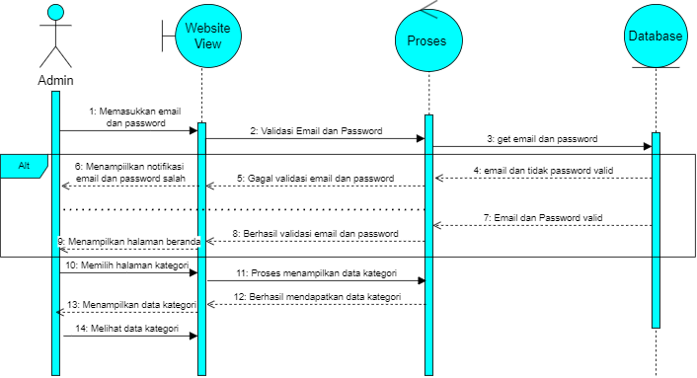

**Gambar 48. Sequence Diagram Melihat Kategori**

Gambar 48 menampilkan kegiatan yang dilakukan oleh *guest* untuk melihat kategori pada sistem.

### 6.3.23 Sequence Diagram Menambah Pengumuman

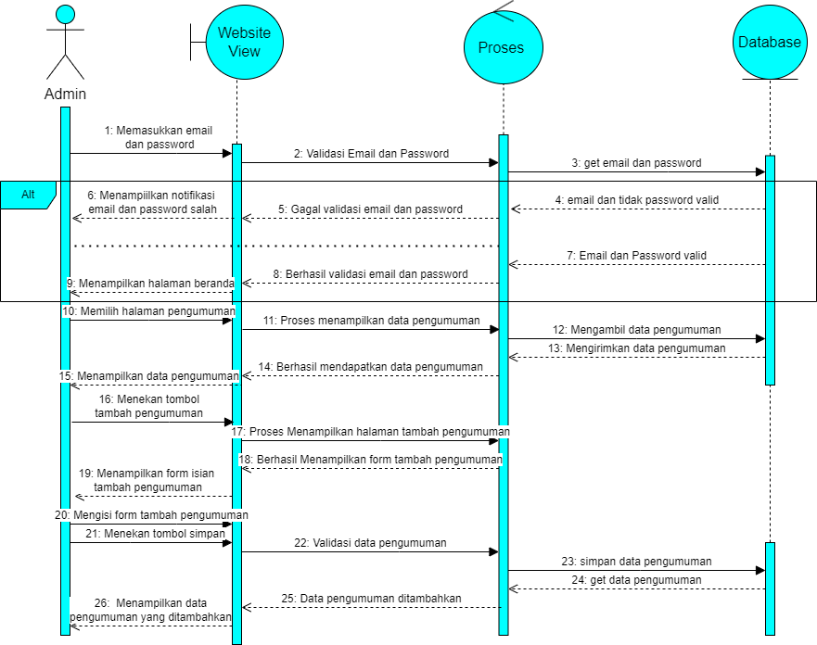

**Gambar 49. Sequence Diagram Menambah Pengumuman**

Gambar 49 menampilkan kegiatan yang dilakukan oleh *admin* untuk menambah pengumuman pada sistem.

### 6.3.24 Sequence Diagram Memperbaharui Pengumuman

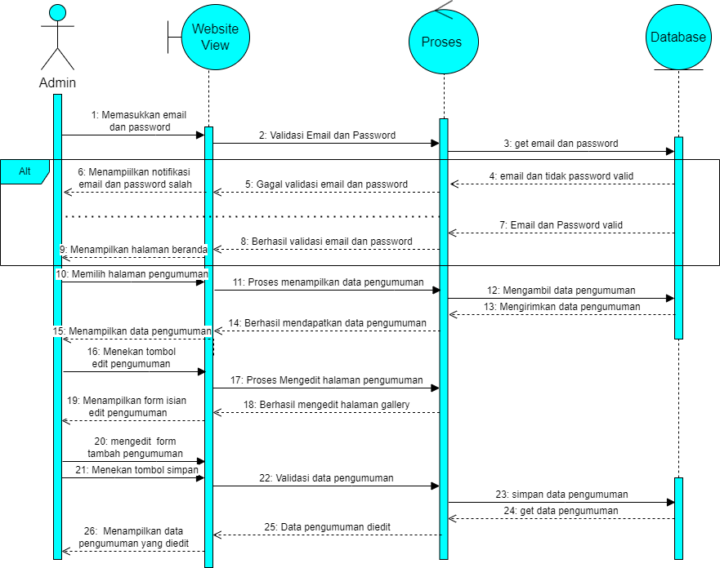

**Gambar 50. Sequence Diagram Memperbaharui Pengumuman**

Gambar 50 menampilkan kegiatan yang dilakukan oleh *admin* untuk mengedit pengumuman pada sistem.

### 6.3.25 Sequence Diagram Menghapus Pengumuman

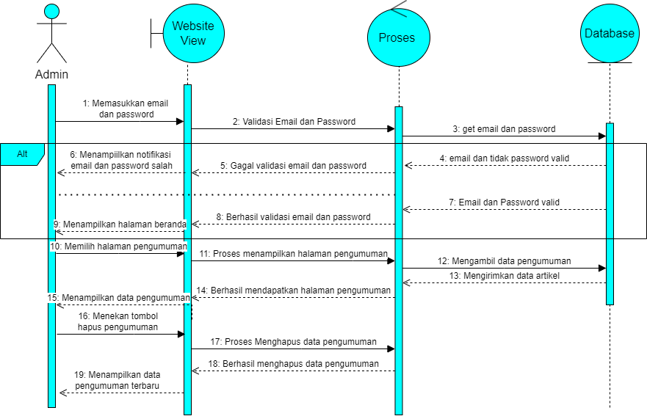

**Gambar 51. Sequence Diagram Menghapus Pengumuman**

Gambar 51 menampilkan kegiatan yang dilakukan oleh *admin* untuk menghapus pengumuman pada sistem.

### 6.3.26 Sequence Diagram Melihat Pengumuman

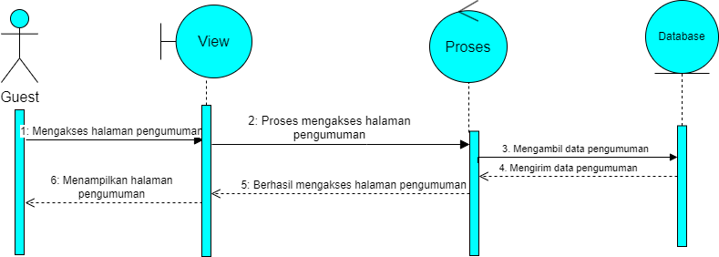

**Gambar 52. Sequence Diagram Melihat Pengumuman**

Gambar 52 menampilkan kegiatan yang dilakukan oleh *guest* untuk melihat pengumuman pada sistem.

### 6.3.27 Sequence Diagram Menambah Meta

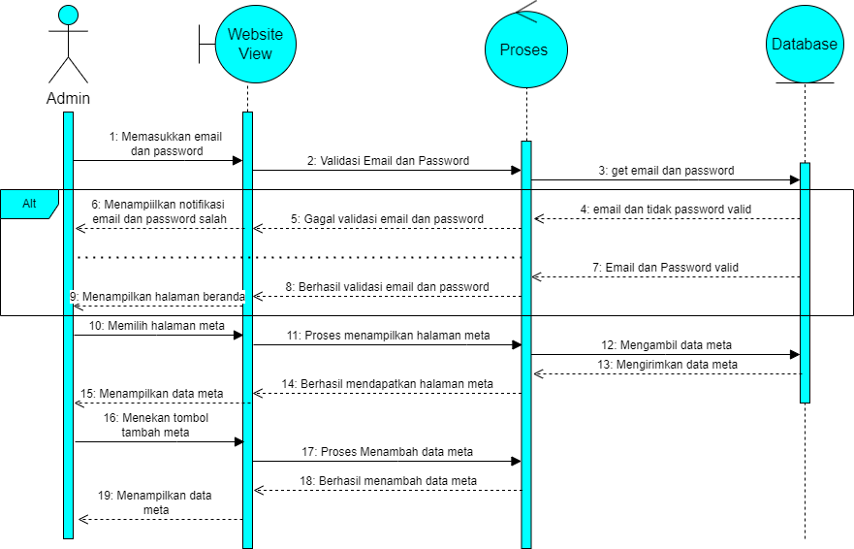

**Gambar 53. Sequence Diagram Menambah Meta**

Gambar 53 menampilkan kegiatan yang dilakukan oleh *admin* untuk menambah meta pada sistem.

### 6.3.28 Sequence Diagram Memperbarui Meta

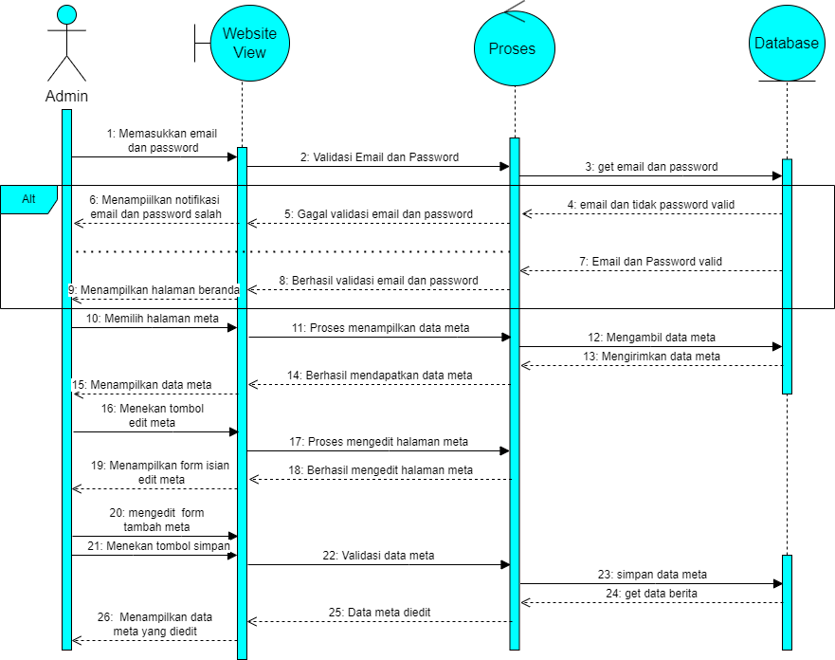

**Gambar 54. Sequence Diagram Memperbarui Meta**

Gambar 54 menampilkan kegiatan yang dilakukan oleh *admin* untuk memperbarui meta pada sistem.

### 6.3.29 Sequence Diagram Menghapus Meta

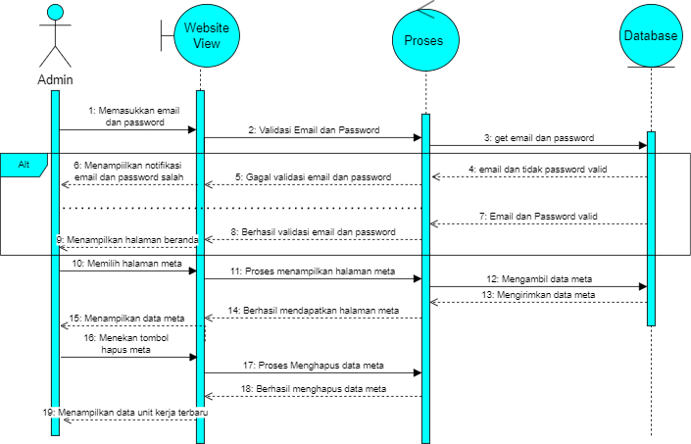

**Gambar 55. Sequence Diagram Menghapus Meta**

Gambar 55 menampilkan kegiatan yang dilakukan oleh *admin* untuk menghapus meta pada sistem.

### 6.3.30 Sequence Diagram Melihat Struktur Organisasi

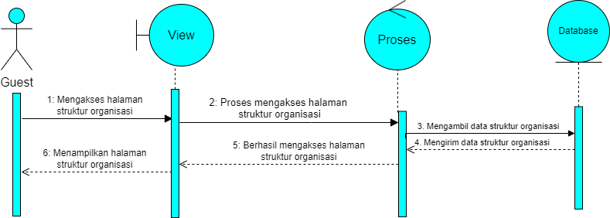

**Gambar 56. Sequence Diagram Melihat Struktur Organisasi**

Gambar 56 menampilkan kegiatan yang dilakukan oleh *guest* untuk melihat struktur organisasi pada sistem.

### 6.3.31 Sequence Diagram Melihat Visi Misi

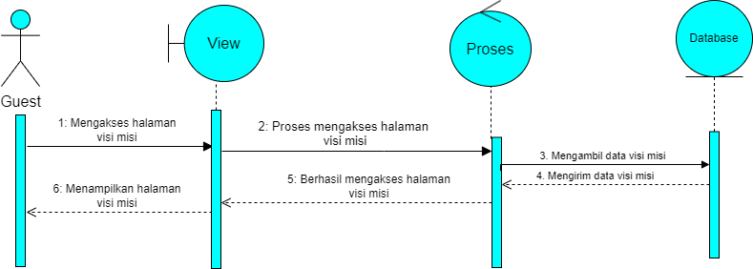

**Gambar 57. Sequence Diagram Melihat Visi Misi**

Gambar 57 menampilkan kegiatan yang dilakukan oleh *guest* untuk melihat visi misi pada sistem.

**6.3.32 Sequence Diagram Melihat Kontak**

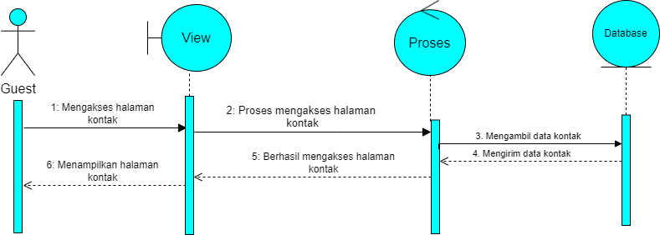

**Gambar 58. Sequence Diagram Melihat Kontak**

Gambar 58 menampilkan kegiatan yang dilakukan oleh *guest* untuk melihat kontak pada sistem.

**6.3.33 Sequence Diagram Melihat Tugas dan Fungsi**

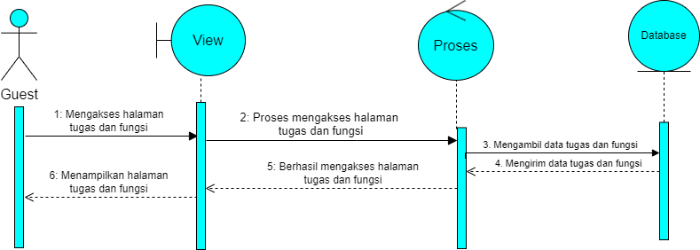

**Gambar 59. Sequence Diagram Melihat Tugas dan Fungsi**

Gambar 59 menampilkan kegiatan yang dilakukan oleh *guest* untuk melihat tugas dan fungsi pada sistem.

**6.3.34 Sequence Diagram Melihat Personil**

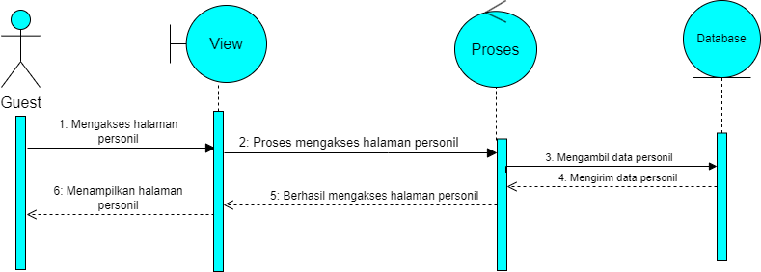

**Gambar 60. Sequence Diagram Melihat Personil**

Gambar 60 menampilkan kegiatan yang dilakukan oleh *guest* untuk melihat personil pada sistem.

**6.3.35 Sequence Diagram Melihat Tanggung Jawab dan Wewenang**

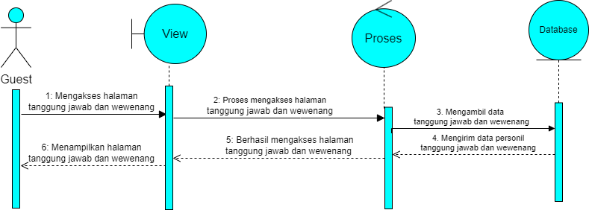

**Gambar 61. Sequence Diagram Melihat Tanggung Jawab dan Wewenang**

Gambar 61 menampilkan kegiatan yang dilakukan oleh *guest* untuk melihat tanggung jawab dan wewenang pada sistem.

**6.3.36 Sequence Diagram Melihat Ruang Lingkup dan Sasaran**

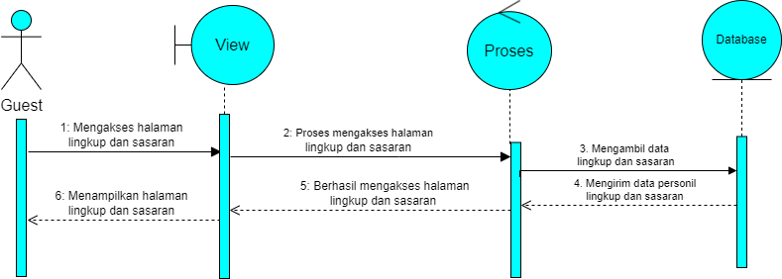

**Gambar 62. Sequence Diagram Melihat Ruang Lingkup dan Sasaran**

Gambar 62 menampilkan kegiatan yang dilakukan oleh *guest* untuk melihat ruang lingkup dan sasaran dan wewenang pada sistem.

**6.3.37 Sequence Diagram Melihat Sejarah**

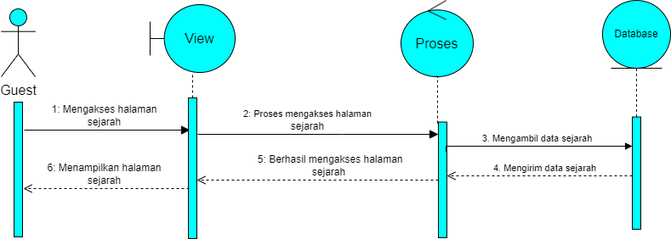

**Gambar 63. Sequence Diagram Melihat Sejarah**

Gambar 63 menampilkan kegiatan yang dilakukan oleh *guest* untuk melihat sejarah pada sistem.

**6.3.38 Sequence Diagram Mengisi Laporan**

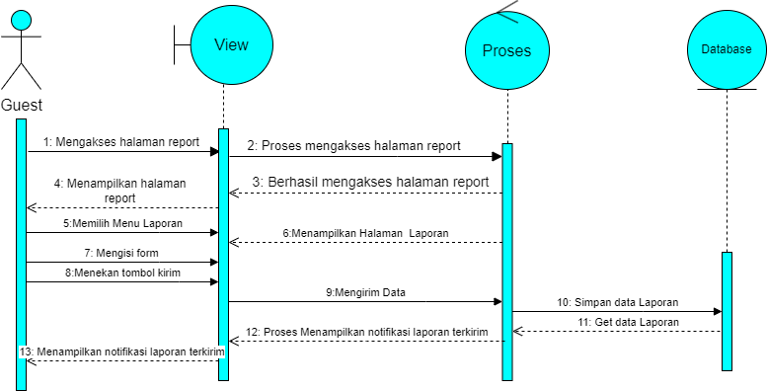

**Gambar 64. Sequence Diagram Mengisi Laporan**

Gambar 64 menampilkan kegiatan yang dilakukan oleh *guest* untuk mengisi laporan pada sistem.

**6.3.39 Sequence Diagram Melihat Laporan**

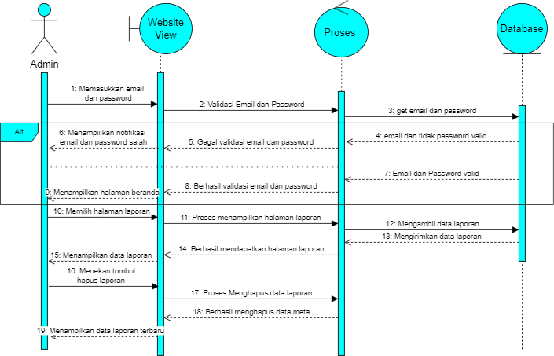

**Gambar 65. Sequence Diagram Melihat Laporan**

Gambar 65 menampilkan kegiatan yang dilakukan oleh *admin* untuk melihat laporan pada sistem.

**6.3.40 Sequence Diagram Menghapus Laporan**



**Gambar 66. Sequence Diagram Menghapus Laporan**

Gambar 66 menampilkan kegiatan yang dilakukan oleh *admin* untuk menghapus laporan pada sistem.

### 6.3.41 Sequence Diagram Membuat Event

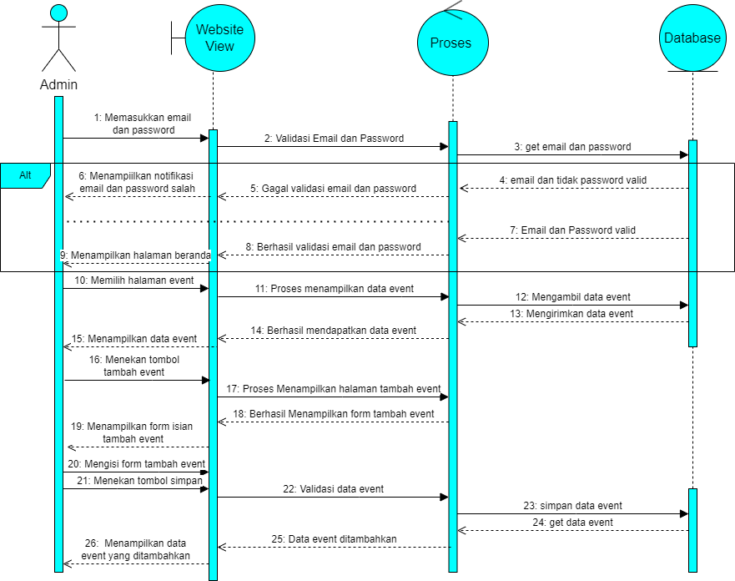

**Gambar 67. Sequence Diagram Membuat Event**

Gambar 67 menampilkan kegiatan yang dilakukan oleh *admin* untuk membuat meta pada sistem.

**6.3.42 Sequence Diagram Memperbarui Event**

Berikut adalah *sequence diagram* memperbarui event pada Satuan Pengawas Internal Institut Teknologi Del yang dapat dilihat pada gambar 68.

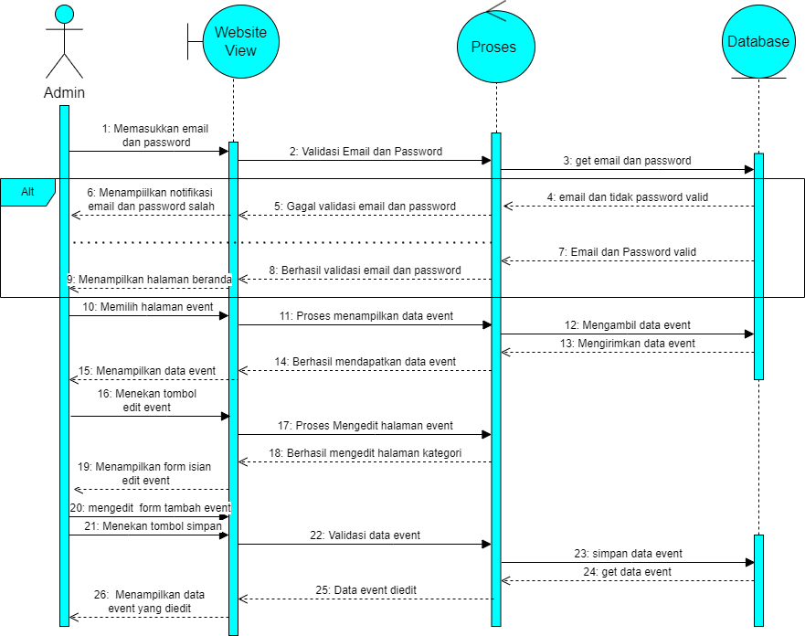

**Gambar 68. *Sequence Diagram* Memperbarui Event**

Gambar 68 menampilkan kegiatan yang dilakukan oleh *admin* untuk memperbarui event yang ada di dalam sistem

**6.3.43 Sequence Diagram Menghapus Event**

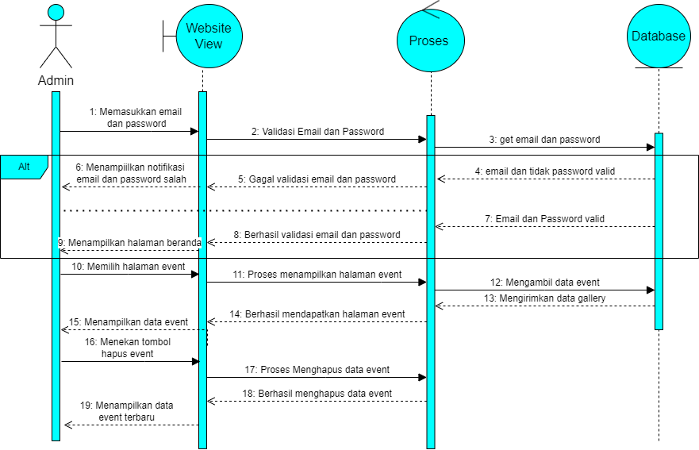

**Gambar 69. Sequence Diagram Menghapus Event**

Gambar 69 menampilkan kegiatan yang dilakukan oleh *admin* untuk menghapus event pada sistem.

**6.3.44 Sequence Diagram Melihat event**

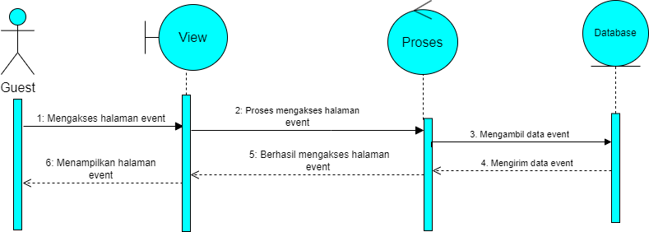

**Gambar 70. Sequence Diagram Melihat event**

Gambar 70 menampilkan kegiatan yang dilakukan oleh *guest* untuk melihat event pada sistem.

### 6.3.45 Sequence Diagram Membuat FAQ

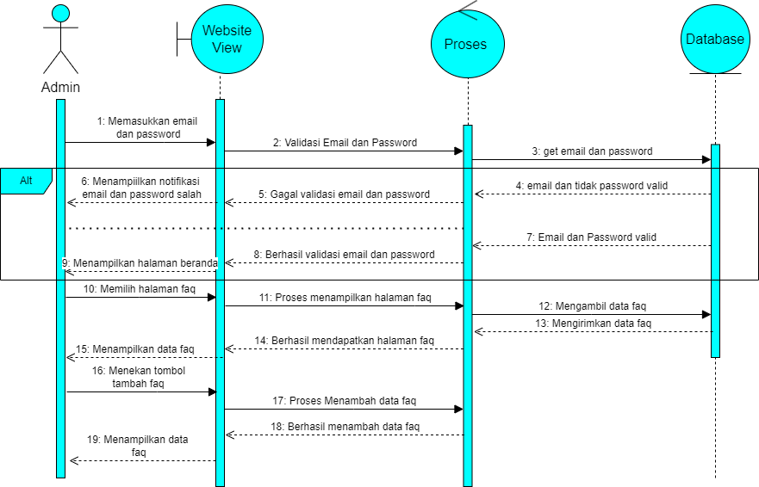

**Gambar 71. Sequence Diagram Membuat FAQ**

Gambar 71 menampilkan kegiatan yang dilakukan oleh *admin* untuk membuat meta pada sistem.

**6.3.46 Sequence Diagram Memperbarui FAQ**

Berikut adalah *sequence diagram* memperbarui event pada Satuan Pengawas Internal Institut Teknologi Del yang dapat dilihat pada gambar 72.

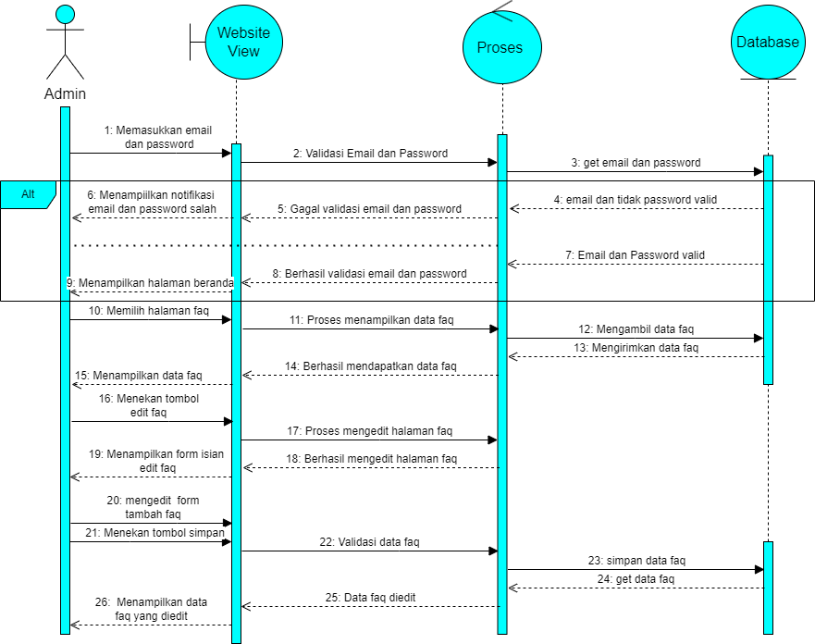

**Gambar 72. *Sequence Diagram* Memperbarui FAQ**

Gambar 72 menampilkan kegiatan yang dilakukan oleh *admin* untuk memperbarui faq yang ada di dalam sistem

**6.3.47 Sequence Diagram Menghapus FAQ**

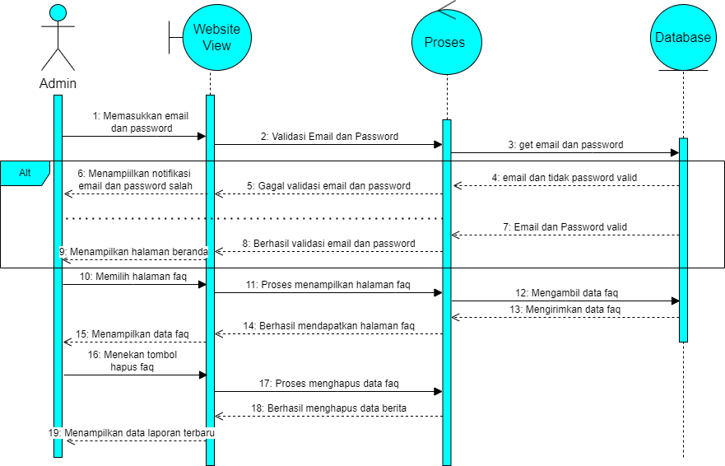

**Gambar 73. Sequence Diagram Menghapus FAQ**

Gambar 73 menampilkan kegiatan yang dilakukan oleh *admin* untuk menghapus faq pada sistem.

**6.3.48 Sequence Diagram Melihat FAQ**

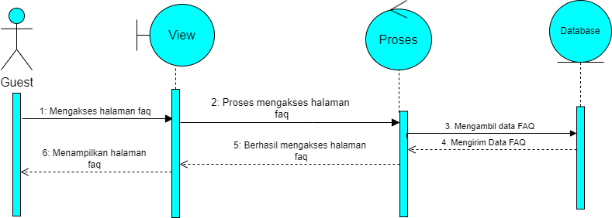

**Gambar 74. Sequence Diagram Melihat FAQ**

Gambar 74 menampilkan kegiatan yang dilakukan oleh *guest* untuk melihat faq pada sistem.

**6.3.49 Sequence Diagram Mengisi FAQ**

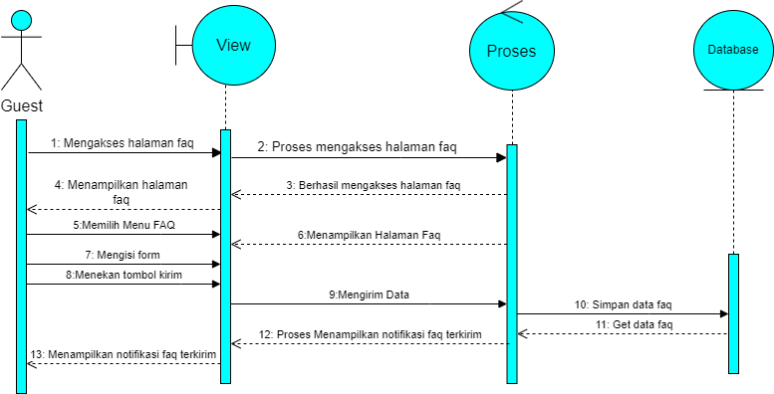

**Gambar 75. Sequence Diagram Mengisi FAQ**

Gambar 75 menampilkan kegiatan yang dilakukan oleh *guest* untuk mengisi FAQ pada sistem.

**6.3.50 Sequence Diagram Menampilkan Notifikasi**

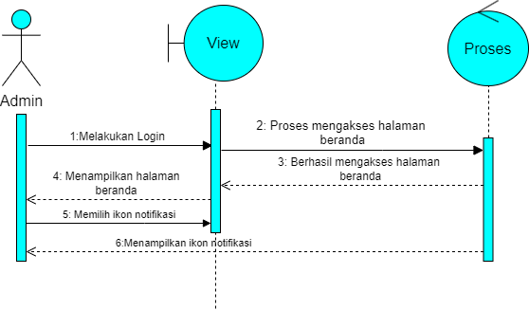

**Gambar 76. Sequence Diagram Menampilkan notifikasi**

Gambar 76 menampilkan kegiatan yang dilakukan oleh *admin* untuk menampilkan notifikasi pada sistem.

## 6.4 Physical File

Sub Bab ini menjelaskan tentang dekomposisi fisik dari modul yang berisi struktur direktori dan pengumpulan fungsi menjadi file. Tabel 40 merupakan uraian nama direktori serta nama file dari fungsi yang ada di kebutuhan fungsional.

**Tabel 40. Tabel Physical File**

|  |  |  |  |
| --- | --- | --- | --- |
| **Nama Direktori** | **Nama File** | **Nama Modul** | **Nama Fungsi di Functional Requirement** |
| app/Http/controllers | * Controller * ceritaUlosController * CeritaUlosController * Dashboardcontroller * GaleryController * HaskategoriController * KatergoriController * LoginController * ProfileController * RegisterController | App | *Controller* sebagai pengatur antara *view* dan model |
| App/Http/Models | * CeritaUlos.php * Comment.php * Dashboard.php * Galeri.php * HasKategori.php * Kategori.php | App | *Model* sebagai penghubung aplikasi ke *database* |
| Database/seeders | * DatabaseSeeder.php * UlosSeeder.php * UserTableSeeder.php | App | Pengatur *roles* dan *permission* pada aplikasi |
| Public | * app-assets * assets * css * js * vendor | App | Pengatur tampilan aplikasi |
| *resources/views/auth* | * css * js * auth * dashboard * pages * theme * vendor * layouts * login * register | App | *View* sebagai *interface* |
| Resource/Views/layouts | * head.blade.php * script.blade.php | App | *View* sebagai *interface* |
| Resources/view/pages/cerita | * create.blade.php * edit.blade.php * index.blade.php | App | *View* sebagai *interface* |
| Resources/view/pages/gallery | * create.blade.php * edit.blade.php * index.blade.php * table.blade.php | App | *View* sebagai *interface* |
| Resources/view/pages/kategori | * create.blade.php * edit.blade.php * index.blade.php * main.blade.php * show.blade.php | App | *View* sebagai *interface* |
| Resources/view/pages/komentar | * index.blade.php | App | *View* sebagai *interface* |
| Resources/view/pages/ulos | * create.blade.php * edit.blade.php * index.blade.php * show.blade.php * table.blade.php | App | *View* sebagai *interface* |
| Resources/view/pages/user | * edit.blade.php * index.blade.php | App | *View* sebagai *interface* |
| Routes | * api.php * channels.php * web.php | App | *View* sebagai *interface* |

## 6.5 Traceability

Sub Bab ini berisi tabel yang dapat menelusuri keterkaitan perancangan terhadap *entity* *class* dan *relationship* setiap *class*. Tabel *traceability* terlampir pada tabel 41.

**Tabel 41. Traceability Entity Class**

|  |  |  |  |  |
| --- | --- | --- | --- | --- |
| Nama Tabel | Primary Key | Entity Class | ER | Deskripsi Isi |
| Artikel | id | artikel | Mengelola dan melihat data dalam sistem | Menyimpan artikelpada sistem |
| Berita | id | berita | - | Menyimpan berita yang ada pada sistem |
| Event | id | event | - | Menyimpan data event |
| File | id | file | - | Menyimpan data file |
| Kategori | id | Kategori | - | Menyimpan data sejarah ulos |
| Laporan | id | laporan | - | Menyimpan data laporan |
| Pengumuman | id | Pengumuman | - | Menyimpan data pengumuman |
| Gallery | id | Gallery | - | Menyimpan data galeri |
| Sejarah | id | Sejarah | - | Menyimpan data sejarah |

# 7 Testing

Bab ini menjelaskan tentang persiapan pengujian, perencanaan pengujian dan identifikasi serta hasil pengujian terhadap aplikasi.

## 7.1 Test Preparation

Persiapan pengujian yang harus dilakukan sebelum melakukan pengujian meliputi persiapan prosedural, persiapan perangkat keras dan jaringan.

### 7.1.1 Procedural Preparation

Persiapan prosedur yang harus dilakukan sebelum melakukan pengujian terhadap sistem informasi Storings adalah sebagai berikut.

1. Mempersiapkan *tools* dan *software* untuk menjalankan sistem informasi Storings, seperti XAMPP, MySQL, dan Google Chrome.
2. Mempersiapkan database sistem informasi Storings.

### 7.1.2 HW & Network Preparation

Persiapan *hardware* dan jaringan yang diperlukan untuk pengujian sistem informasi ini adalah sebagai berikut:

* + - 1. Mempersiapkan laptop/komputer
      2. Memastikan laptop/computer tersebut terhubung ke jaringan *(wireless)*

### 7.1.3 SW Preparation

Beberapa *software* yang diperlukan untuk pengujian satuan pengawas internal Institut Teknologi Del adalah sebagai berikut.

1. *Word Processing* : Microsoft Word 2010 dan 2013
2. DBMS: Microsoft Access 2010 dan MySQL.
3. *Graphics*: Bizagi, Balsamiq.
4. *Browser*: Google Chrome.
5. *Text Editor* : Visual Studio Code
6. Operation System : Windows 10
7. Computer Language : PHP
8. *Database Application*: MySQL dan Apache.

## 7.2 Test Plan and Identification

Hasil pengujian terhadap aplikasi yang dibangun telah sesuai dengan yang diharapkan.  
Semua fungsi pada aplikasi sudah berjalan dengan baik. Tahap pengujian yang dilakukan   
juga berjalan dengan baik dimana aplikasi dapat digunakan dengan baik tanpa ada *error*.

Berikut penjelasan secara rinci hasil dari setiap pengujian yang dilakukan. Tabel 56 merupakan tabel identifikasi perencanaan pengujian.

**Tabel 57. *Test Plan and Identification***

| **Kelas Uji** | **Butir Uji** | **Tingkat Pengujian** | ***Traceability*** | | **Jenis Pengujian** | **Jadwal** |
| --- | --- | --- | --- | --- | --- | --- |
| No. Fungsi | No. Butir Uji |
| Pengujian Autentikasi | Pengujian autentikasi | Pengujian unit | F-01 | TS-01 | *Black Box* | 05 Juni 2023 |
| Pengujian *login* | Pengujian unit | F-02 | TS-02 | *Black box* | 05 Juni 2023 |
| Pengujian *logout* | Pengujian unit | F-26 | TS -03 | *Black box* | 05 Juni 2023 |
| Pengujian Mengisi FAQ | Pengujian Mengisi FAQ | Pengujian unit | F-03 | TS -04 | *Black box* | 05 Juni 2023 |
| Pengujian *Event* | Pengujian melihat event | Pengujian unit | F-04 | TS -05 | *Black box* | 05 Juni 2023 |
| Pengujian Artikel | Pengujian Melihat artikel | Pengujian unit | F-05 | TS -06 | *Black box* | 05 Juni 2023 |
| Pengujian Sejarah | Pengujian melihat sejarah | Pengujian unit | F-06 | TS -07 | *Black box* | 05 Juni 2023 |
| PengujianGaleri | Pengujian galeri | Pengujian unit | F-07 | TS -08 | *Black box* | 05 Juni 2023 |
| Pengujian pencarian | Pengujian pencarian | Pengujian unit | F-08 | TS -09 | *Black box* | 05 Juni 2023 |
| Pengujian contact | Pengujian melihat contact | Pengujian unit | F-09 | TS -10 | *Black box* | 5 Juni 2023 |
| Pengujiantugas dan fungsi | Pengujian melihat tugas dan fungsi | Pengujian unit | F-10 | TS -11 | *Black box* | 5 Juni 2023 |
| Pengujiankelola Berita | Pengujian Memperbarui berita | Pengujian unit | F-11 | TS -12 | *Black box* | 5 Juni 2023 |
| Pengujiankelola Berita | Pengujian menghapus berita | Pengujian unit | F-12 | TS -13 | *Black box* | 5 Juni 2023 |
| Pengujiankelola Artikel | Pengujian Memperbarui artikel | Pengujian unit | F-13 | TS -14 | *Black box* | 5 Juni 2023 |
| Pengujian kelola Artikel | Pengujian Menghapus artikel | Pengujian unit | F-14 | TS -15 | *Black box* | 5 Juni 2023 |
| Pengujian kelola Galeri | Pengujian Memperbarui Galeri | Pengujian unit | F-15 | TS -16 | *Black box* | 5 Juni 2023 |
| Pengujian kelola Galeri | Pengujian Menghapus Galeri | Pengujian unit | F-16 | TS -17 | *Black box* | 5 Juni 2023 |
| Pengujian kelola File | Pengujian Melihat File | Pengujian unit | F-17 | TS -18 | *Black box* | 5 Juni 2023 |
| Pengujian kelola File | Pengujian Memperbarui File | Pengujian unit | F-18 | TS -19 | *Black box* | 5 Juni 2023 |
| Pengujian kelola File | Pengujian menghapus informasi file | Pengujian unit | F-19 | TS -20 | *Black box* | 5 Juni 2023 |
| Pengujian kelola Laporan | Pengujian mengisi laporan | Pengujian unit | F-20 | TS -21 | *Black box* | 5 Juni 2023 |
| Pengujian kelola laporan | Pengujian melihat laporan | Pengujian unit | F-21 | TS -22 | *Black box* | 5 Juni 2023 |

## 7.3 Test Script & Result

Hasil pengujian terhadap aplikasi yang dibangun telah sesuai dengan yang diharapkan. Semua fungsi pada aplikasi sudah berjalan dengan baik. Tahapan pengujian yang dilakukan juga berjalan dengan baik dimana aplikasi dapat digunakan dengan baik tanpa ada *error.*

Berikut penjelasan secara rinci hasil dari setiap pengujian yang dilakukan.

### 7.3.1 Test Script Butir-Uji-1

Tabel 58 merupakan test script butir uji pada fungsi login.

**Tabel 58. Tabel Script Butir-Uji-01**

|  |  |  |  |  |
| --- | --- | --- | --- | --- |
| **Identifikasi** | | TS-01 | | |
| **No. Fungsi** | | F-01 | | |
| **Nama Butir Uji** | | Pengujian Login | | |
| **Tujuan** | | Untuk memperoleh akun yang dapat digunakan untuk *login* | | |
| **Deskripsi** | | Fungsi ini berguna agar *admin* dapat *login* ke dalam sistem | | |
| **Kondisi Awal** | | Masuk ke halaman *website* | | |
| **Tanggal Pengujian** | | 08 Juni 2023 | | |
| **Penguji** | | Semua Anggota Kelompok | | |
| **Skenario Pengujian** | | | | |
| 1. *Admin* mengakses halaman *website* 2. *Admin* memasukkan data yang diminta seperti *email,*  *password* 3. Sistemmemvalidasidata yang dimasukkan 4. Sistem menampilkan halaman *login* | | | | |
| **Kriteria Evaluasi Hasil** | | | | |
| 1. *Berhasil Login* | | | | |
| **Kasus dan Hasil Pengujian** | | | | |
| **Data Masukan** | **Yang diharapkan** | | **Pengamatan** | **Kesimpulan** |
| *Email, password* | *Admin* berhasil melakukan login | | Sesuai dengan yang diharapkan | [X] diterima |

### 7.3.2 Test Script Butir-Uji-2

Tabel 59 merupakan test script butir uji pada fungsi artikel.

**Tabel 59. Tabel Script Butir-Uji-02**

|  |  |  |  |  |
| --- | --- | --- | --- | --- |
| **Identifikasi** | | TS -02 | | |
| **No. Fungsi** | | F-02 | | |
| **Nama Butir Uji** | | Pengujian *Melihat Artikel* | | |
| **Tujuan** | | Untuk dapat melihat artikel | | |
| **Deskripsi** | | Fungsi ini berguna agar *guest* dapat melihat halaman artikel | | |
| **Kondisi Awal** | | Masuk ke halaman *website* | | |
| **Tanggal Pengujian** | | 08 Juni 2023 | | |
| **Penguji** | | Semua Anggota Kelompok | | |
| **Skenario Pengujian** | | | | |
| * + - 1. *Guest* mengakses halaman *website*       2. Sistem menampilkan halaman beranda       3. Guest memilih halaman artikel | | | | |
| **Kriteria Evaluasi Hasil** | | | | |
| * + - 1. *Guest berhasil melihat halaman artikel* | | | | |
| **Kasus dan Hasil Pengujian** | | | | |
| **Data Masukan** | **Yang diharapkan** | | **Pengamatan** | **Kesimpulan** |
|  | *Guest berhasil melihat halaman artikel* | | Sesuai yang diharapkan | [X] diterima |

### 7.3.3 Test Script Butir-Uji-3

Tabel 60 merupakan test script butir uji pada fungsi *logout*.

**Tabel 60. Tabel Script Butir-Uji-03**

|  |  |  |  |  |
| --- | --- | --- | --- | --- |
| **Identifikasi** | | TS -03 | | |
| **No. Fungsi** | | F-22 | | |
| **Nama Butir Uji** | | Pengujian *Logout* | | |
| **Tujuan** | | Untuk dapat keluar dari dalam *website* | | |
| **Deskripsi** | | Fungsi ini berguna agar *admin* dapat keluar dari *website* | | |
| **Kondisi Awal** | | Masuk ke halaman *website* | | |
| **Tanggal Pengujian** | | 08 Juni 2023 | | |
| **Penguji** | | Semua anggota Kelompok | | |
| **Skenario Pengujian** | | | | |
| *Admin* mengakses halaman *website*  Sistem menampilkan halaman beranda  *Admin* memilih navigasi *logout*  Sistem menampilkan halaman *logout* | | | | |
| **Kriteria Evaluasi Hasil** | | | | |
| *User* berhasil keluar dari sistem | | | | |
| **Kasus dan Hasil Pengujian** | | | | |
| **Data Masukan** | **Yang diharapkan** | | **Pengamatan** | **Kesimpulan** |
| - | *Admin* berhasil keluar dari *website* | | Sesuai yang diharapkan | [X] diterima |

### 7.3.4 Test Script Butir-Uji-04

Tabel 61 merupakan test script butir uji pada fungsi melihat galeri.

**Tabel 61. Tabel Script Butir-Uji-04**

|  |  |  |  |  |
| --- | --- | --- | --- | --- |
| **Identifikasi** | | TS -04 | | |
| **No. Fungsi** | | F-03 | | |
| **Nama Butir Uji** | | Pengujian Melihat Galeri | | |
| **Tujuan** | | Untuk dapat melihat galeri | | |
| **Deskripsi** | | Fungsi ini berguna agar *guest* dapat melihat halaman galeri | | |
| **Kondisi Awal** | | Masuk ke halaman *website* | | |
| **Tanggal Pengujian** | | 08 Juni 2023 | | |
| **Penguji** | | Semua anggota Kelompok | | |
| **Skenario Pengujian** | | | | |
| 1. *Guest* mengakses halaman *website* 2. Sistem menampilkan halaman beranda 3. Guest memilih halaman galeri | | | | |
| **Kriteria Evaluasi Hasil** | | | | |
| * + - 1. *Guest berhasil melihat halaman artikel* | | | | |
| **Kasus dan Hasil Pengujian** | | | | |
| **Data Masukan** | **Yang diharapkan** | | **Pengamatan** | **Kesimpulan** |
| *-* | *Guest berhasil melihat halaman galeri* | | Sesuai yang diharapkan | [X] diterima |

### 7.3.5 Test Script Butir-Uji-05

Tabel 62 merupakan test script butir uji pada fungsi melihat halaman event.

**Tabel 62. Tabel Script Butir-Uji-05**

|  |  |  |  |  |
| --- | --- | --- | --- | --- |
| **Identifikasi** | | TS -05 | | |
| **No. Fungsi** | | F-04 | | |
| **Nama Butir Uji** | | Pengujian Melihat Event | | |
| **Tujuan** | | Untuk dapat melihat halaman event | | |
| **Deskripsi** | | Fungsi ini berguna agar *guest* dapat melihat halaman event | | |
| **Kondisi Awal** | | Masuk ke halaman *website* | | |
| **Tanggal Pengujian** | | 08 Juni 2023 | | |
| **Penguji** | | Semua anggota Kelompok | | |
| **Skenario Pengujian** | | | | |
| *Guest* mengakses halaman *website*  Sistem menampilkan halaman beranda  Guest memilih halaman event | | | | |
| **Kriteria Evaluasi Hasil** | | | | |
| 1. *Guest berhasil melihat halaman artikel* | | | | |
| **Kasus dan Hasil Pengujian** | | | | |
| **Data Masukan** | **Yang diharapkan** | | **Pengamatan** | **Kesimpulan** |
| *-* | *Guest berhasil melihat halaman event* | | Sesuai yang diharapkan | [X] diterima |

### 7.3.6 Test Script Butir-Uji-06

Tabel 63 merupakan test script butir uji pada fungsi melihat pengumuman.

**Tabel 63. Tabel Script Butir-Uji-06**

|  |  |  |  |  |
| --- | --- | --- | --- | --- |
| **Identifikasi** | | TS-06 | | |
| **No. Fungsi** | | F-05 | | |
| **Nama Butir Uji** | | Pengujian Melihat Pengumuman | | |
| **Tujuan** | | Untuk dapat melihat halaman pengumuman | | |
| **Deskripsi** | | Fungsi ini berguna agar *guest* dapat melihat halaman pengumuman | | |
| **Kondisi Awal** | | Masuk ke halaman *website* | | |
| **Tanggal Pengujian** | | 08 Juni 2023 | | |
| **Penguji** | | Semua anggota Kelompok | | |
| **Skenario Pengujian** | | | | |
| 1. *Guest* mengakses halaman *website* 2. Sistem menampilkan halaman beranda 3. Guest memilih halaman pengumuman | | | | |
| **Kriteria Evaluasi Hasil** | | | | |
| 1. *Guest berhasil melihat halaman artikel* | | | | |
| **Kasus dan Hasil Pengujian** | | | | |
| **Data Masukan** | **Yang diharapkan** | | **Pengamatan** | **Kesimpulan** |
| *-* | *Guest berhasil melihat halaman pengumuman* | | Sesuai yang diharapkan | [X] diterima |

### 7.3.7 Test Script Butir-Uji-07

Tabel 64 merupakan test script butir uji pada fungsi melihat sejarah.

**Tabel 64. Tabel Script Butir-Uji-07**

|  |  |  |  |  |
| --- | --- | --- | --- | --- |
| **Identifikasi** | | TS-07 | | |
| **No. Fungsi** | | F-06 | | |
| **Nama Butir Uji** | | Pengujian Melihat Sejarah | | |
| **Tujuan** | | Untuk dapat melihat sejarah | | |
| **Deskripsi** | | Fungsi ini berguna agar *guest* dapat melihat halaman sejarah | | |
| **Kondisi Awal** | | Masuk ke halaman *website* | | |
| **Tanggal Pengujian** | | 08 Juni 2023 | | |
| **Penguji** | | Semua anggota Kelompok | | |
| **Skenario Pengujian** | | | | |
| * + - 1. *Guest* mengakses halaman *website*       2. Sistem menampilkan halaman beranda       3. Guest memilih halaman sejarah | | | | |
| **Kriteria Evaluasi Hasil** | | | | |
| *1. Guest berhasil melihat halaman sejarah* | | | | |
| **Kasus dan Hasil Pengujian** | | | | |
| **Data Masukan** | **Yang diharapkan** | | **Pengamatan** | **Kesimpulan** |
| *-* | *Guest berhasil melihat halaman sejarah* | | Sesuai yang diharapkan | [X] diterima |

# LAMPIRAN

# Sejarah Versi

|  |  |  |  |  |
| --- | --- | --- | --- | --- |
| **Versi** | **Ditulis Oleh** | **Tanggal** | **Disetujui Oleh** | **Tanggal** |
| Draft |  |  | Supervisor |  |
| Final |  |  | Pembimbing |  |
|  |  |  |  |  |
|  |  |  |  |  |
|  |  |  |  |  |
|  |  |  |  |  |
|  |  |  |  |  |
|  |  |  |  |  |

# Sejarah Perubahan

**No. dokumen :**

**No. versi :**

|  |  |  |  |
| --- | --- | --- | --- |
| **Halaman** | **Semula** | **Menjadi** | **Alasan perubahan** |
|  |  |  |  |
|  |  |  |  |
|  |  |  |  |
|  |  |  |  |
|  |  |  |  |
|  |  |  |  |

**No. dokumen :**

**No. versi :**

|  |  |  |  |
| --- | --- | --- | --- |
| **Halaman** | **Semula** | **Menjadi** | **Alasan perubahan** |
|  |  |  |  |
|  |  |  |  |
|  |  |  |  |
|  |  |  |  |
|  |  |  |  |